密级：公开

自主研发项目立项知识产权分析报告

项目名称：汽车用帘式气囊气体发生器研制
编 写：
审 核：
会 签：
批 准：
承担单位（盖章）：

目 录
一、研究概况 1
二、知识产权检索情况 4
（一）专利检索情况 4
（二）科技文献检索情况 10
三、专利宏观分析 11
（一）专利申请趋势分析 11
（二）技术构成分析 15
（三）专利区域分布分析 21
（四）专利申请人分析 24
四、重点专利分析 29
（一）值得借鉴的重点专利 29
（二）需要规避的重点专利 35
五、结论与建议 47
（一）专利分析结论 47
1、技术空白点 47
2、风险规避点 48
（二）技术发展建议 49
（三）知识产权布局建议 50
1、自有知识产权情况 50
2、知识产权预期目标 52
六、实施工作计划 54
附表：项目相关专利清单（按技术分支和申请时间排序） 56

一、研究概况
本课题主要针对中国航天科技集团公司的科技创新研发项目“汽车用帘式气囊气体发生器研制”进行专利检索和分析。
“汽车用帘式气囊气体发生器研制”项目主要针对汽车帘式气囊国产化需求，通过攻克气体发生器总体结构设计技术、高压气体密封存贮技术、高燃速/高热量/低吸湿性产气剂配方技术等关键技术，开发汽车用帘式气囊气体发生器产品，满足汽车对保压、大气囊、环保和长寿命的使用要求，打破国外的技术和市场垄断，实现帘式气囊气体发生器国产化替代。项目具体包括：
1、气体发生器总体结构设计技术
（1）帘式气囊气体发生器充填压力达45MPa，压力容器要承受极大的压强，为了保证发生器的整体结构强度及其密封性能，必须选择强度高（拉伸强度≥1000MPa，屈服强度≥800MPa，延伸率≥9%），气密性好（晶粒度等级≥8）的材料。
（2）爆破片在帘式气囊气体发生器中同样有着密封的作用，在发生器充气过程中还起着控制气体流量的作用。在气体发生器的高压充气过程中，爆破膜承受45MPa的压强，此时爆破膜还必须保证不能爆破，因此爆破膜材料的选择必须要有足够的强度（拉伸强度≥827MPa，屈服强度≥414MPa），且在爆破之后还要保证不能有较大的铁屑飞出，所以对爆破膜的延伸率也有一定的要求≥30%。综上，爆破片的选择关系到帘式气囊气体发生器工作的可靠性。
（3）在轻量化发生器结构设计技术方面：其一，在保证气体发生剂稳定燃烧的前提条件下，尽量降低气体发生器内部压力，减少对材料强度、厚度的要求；或者不调整发生器内压的情况下，选择强度更高、厚度更薄的材料，提升承压条件；或者综合两者实现小型化轻量化。其二，简化发生器结构，进行替代结构的研究，或者零件组件化，尽可能的减少零件的数量，以此实现小型化轻量化的目的。
2、高压气体密封存贮技术
实现高压气体密封存贮，就要在材料，设计和制造工艺等关键技术上实现突破，具体从以下几个方向来实现：
（1）在材料选择上，对不同金属材料的性能进行详细对比，分析它们的优缺点及适用领域。例如，不锈钢具有出色的耐腐蚀性能，尤其适合中高压密封；碳钢虽然成本较低，但在耐腐蚀性上相对较差；铜合金则在导热性和耐腐蚀性上表现优异；镍基合金和钛合金则适用于极端的高温高压环境。选择合适的材料对于提高储气容器的性能和降低成本至关重要。
（2）压力容器的几何设计不断朝着轻质高压、高质量和高密度储气方向发展，随着新能源汽车技术的发展，这种设计使得压力容器的尺寸和重量与车辆其他系统（如电气系统）相兼容，确保车辆安全系统可以很好的集成到车辆的整体设计中，确保了汽车整体的可靠性和耐久性。
（3）在保证气体发生剂稳定燃烧的前提条件下，密封性是气体发生器稳定工作的根本，可以对储气容器进行密封测试，设计相匹配的密封垫等密封零件，同时对焊接工艺进行深入研究，通过系统分析，提供一种在高压环境下的密封连接结构，确保在高温和低温环境下密封性能的可靠和稳定。
3、高燃速、高热量、低吸湿性产气剂配方技术
帘式气囊气体发生器中的气体产生包含两部分，大部分来自于内部储存的高压气体，另外一部分来自于产气剂的燃烧。帘式气囊气体发生器在接收到起爆信号时，电点火部件会引燃产气剂，产气剂在快速燃烧产气同时，还要起到加热高压气体的作用，使发生器内部压力快速升高，冲开爆破片，内部气体释放，气囊充气，从而起到保护乘员的作用。上述过程中，及时快速准确的冲开爆破片，是整个气体发生器系统发挥作用的前提，因此要求烟火式产气剂具有高燃速的特性。
针对帘式气囊气体发生器长寿命的要求，而一般产气剂由于配方固有的吸湿性导致药剂容易吸湿失效。航鹏公司目前有较多成熟气体发生剂，但前期研究发现均不满足帘式气囊气体发生器点火系统要求。因此针对帘式气囊气体发生器开发一种高热量，高燃速、高热量、低吸湿性的产气剂配方技术是本次研究的关键之一。
依据上述项目内容和关键技术，本项目确定了如下技术图谱：
表1-1 关键技术图谱
一级技术 | 二级技术
气体发生器总体结构设计技术 | 点火系统技术
 | 充气方法技术
 | 零部件结构技术
高压气体密封存贮技术 | 制造工艺技术
 | 耐受材料技术
高燃速、高热量、低吸湿性产气剂配方技术 | 火药制造工艺技术
 | 火药配方技术

二、知识产权检索情况

（一）专利检索情况
在开展“汽车用帘式气囊气体发生器研制”时，涉及到的关键技术包括气体发生器总体结构设计技术、高压气体密封存贮技术、高燃速/高热量/低吸湿性产气剂配方技术。针对上述关键技术，本课题采用总分式检索策略，并采用人工数据筛选方法获取最终的专利数据。然后标注每个专利涉及的关键技术，完成专利数据去噪，并初步筛选出本项目的重点专利。
表2-1 专利检索情况表
检索数据库 | ■黑马数据库 ■CNIPR ■SIPO ■欧洲专利数据库  ■日本专利数据库 ■美国授权专利数据库 ■美国公开专利数据库
检索包含的国家和地区 | ■中国 ■美国 ■日本 ■英国 ■德国 ■法国 ■瑞士 ■韩国 ■俄罗斯 ■印度 ■EPO ■WIPO ■台湾 ■欧洲其他国家
检索时间跨度 | 1960-1-1至2025-1-1
关键词 | 车：car or automobile or auto or vehicle or motor  气囊：gasbag or airbag or ((gas or air) $W1 bag)  气体发生器 or 气体产生器 or 气体生成器 or 产气器 or 充气器：generator or inflator or Gasgenerator  侧面碰撞 or 侧翻 or 侧端 or 远端 or 帘 or 大气囊：curtain or remote  点火：igniter or ignition or ignitor  冷气 or 烟火 or 混合：cold or fire or firework or mix or hybrid  (小型 or 轻) $W5 (零件 or 组件 or 部件 or 结构 or 材料 or 壳)：(small or light or miniaturization or miniature or minitype or lightweight) $W5 (part or component or structure or material or shell)  (体积 or 重量 or 结构) $W3 (小 or 轻 or 简化 or 节省 or 降低)：(volume or weight or structure) $W3 (reduce or decrease or diminish or simpl* or save)  (高压 or 导流 or 气流导向) $W5 (装置 or 零件 or 组件 or 部件 or 结构)：(HV or voltage or pressure or diversion) $W5 (device or apparatus or part or component or structure)  爆破膜 or 爆破片 or 导流罩 or 气流导向 or 密封球 or 药杯：rupture or burst or dome or diversion or “sealing ball” or “sealed ball” or “gunpowder cup” or airflow  保压 or ((压力 or 高压 or 内压 or 气体 or 气压) $W3 (保持 or 维持 or 存贮 or 存储 or 贮存 or 密封 or 气密 or 泄露 or 泄漏))：(pressure or voltage or gas or air) $W3 (hold* or maintain* or storage or preserve or store or seal or airtight or gasproof or gas proof or leak)  焊接 or 焊件 or 封焊：weld or seal or solder  (耐 or 抗 or 防) $W5 (腐蚀 or 高压 or 高温)：(corrosion or pressure or voltage or temperature) $W3 (resist* or prevent* or proof or anti)  点火药 or 点火剂 or 产气剂 or 产气药 or 气体发生剂 or 气体发生药 or 引发剂 or 引发药 or 助推剂 or 助推药：(ignit* or gas or fir* or aerogenic or boost) $W2 (powder or composition or agent) or booster  制备 or 制造 or 成型 or 生产 or 工艺 or 打粒：preparat* or manufactur* or produc* or forming or shaping or process  配方 or 配比 or 比例：formula or prescription or match or ratio  燃料 or 氧化剂：oxid* or fuel  成渣剂 or 脱模剂：(slag* or demould* or mold) $W2 (powder or composition or agent)  高氯酸钾 or 碱式硝酸铜 or 硝酸胍 or 金属粉 or 高氯酸铵 or 钛酸盐 or 硅酸盐 or 高酸盐："potassium perchlorate" or "basic copper nitrate" or "guanidine nitrate" or "metal powder" or "ammonium perchlorate" or titanate or silicate or "high acid salt"  (高 or 快) $W2 (燃速 or 燃烧速度 or 燃烧速率)：(high or fast) $W3 (burn or combust)  高 $W2 (热量 or 温度 or 燃烧温度 or 燃温)：high $W3 (temperature or heat)  吸湿：moisture $W1 absorpt*
国内外专利  检索式 | 一、气体发生器总体结构设计技术  TTL:(气体发生器 OR 气体产生器 OR 气体生成器 OR 产气器 OR 充气器) AND TTL:(车 AND 气囊)；  TA:(气体发生 OR 气体产生 OR 气体生成 OR 产气 OR 充气器) AND TA:((气囊 AND 车)) and TACD:(((侧面碰撞 or 侧翻 or 侧端 or 远端 or 帘 or 大气囊)))；  TTL:(点火) AND TA:(气体发生器 OR 气体产生器 OR 气体生成器 OR 产气器 OR 充气器) AND TACD:(车 AND 气囊) NOT TTL:(点火药 OR 点火剂)；  TA:(点火 $W1 (管 or 零件 OR 组件 OR 部件 OR 结构 OR 器 OR 系统 OR 装置)) AND TA:("点火" $FREQ3) AND TA:(气体发生器 OR 气体产生器 OR 气体生成器 OR 产气器 OR 充气器) AND TACD:(车 AND 气囊) NOT TA:(点火药 OR 点火剂)；  TA:((冷气 or 烟火 or 混合) $W2 (气体发生 or 气体产生 or 气体生成 or 产气 or 充气)) and TACD:(车 and 气囊)；  TA:((小型 OR 轻) $W5 (零件 OR 组件 OR 部件 OR 结构 OR 材料 OR 壳)) AND TA:(气体发生器 OR 气体产生器 OR 气体生成器 OR 产气器 OR 充气器) AND TACD:(车 AND 气囊)；  TA:((体积 OR 重量 OR 结构) $W3 (小 OR 轻 OR 简化 OR 节省 OR 降低)) AND TA:(气体发生器 OR 气体产生器 OR 气体生成器 OR 产气器 OR 充气器) AND TACD:(车 AND 气囊)；  TA:(小型化 or 轻量化) AND TA:(气体发生器 OR 气体产生器 OR 气体生成器 OR 产气器 OR 充气器)；  TA:((高压 OR 导流 OR 气流导向) $W5 (装置 OR 零件 OR 组件 OR 部件 OR 结构)) AND TA:(气体发生器 OR 气体产生器 OR 气体生成器 OR 产气器 OR 充气器) AND TACD:(车 AND 气囊)；  TA:((充气) $W5 (零件 OR 组件 OR 部件 OR 结构)) AND TA:(气体发生器 OR 气体产生器 OR 气体生成器 OR 产气器 OR 充气器) AND TACD:(车 AND 气囊)；  TA:(爆破膜 OR 爆破片 OR 导流 OR 气流导向 OR 密封球 OR 药杯) AND TA:(气体发生器 OR 气体产生器 OR 气体生成器 OR 产气器 OR 充气器) AND TACD:(车 AND 气囊)；  TTL_ALL:((gas OR air) $W1 (generator OR inflator)) AND TTL_ALL:(gasbag OR airbag OR ((gas OR air) $W1 bag)) AND TTL_ALL:(car or automobile or auto or vehicle or motor) NOT AUTHORITY:("CN")；  TA_ALL:((gas OR air) $W1 (generator OR inflator)) AND TA_ALL:(gasbag OR airbag OR ((gas OR air) $W1 bag)) AND TA_ALL:(curtain OR remote) AND TACD_ALL:(car OR automobile OR auto OR vehicle OR motor) NOT AUTHORITY:("CN")；  TA_ALL:((gas OR air) $W1 (generator OR inflator)) AND TA_ALL:(gasbag OR airbag OR ((gas OR air) $W1 bag)) AND TTL_ALL:(igniter OR ignition OR ignitor) AND TACD_ALL:(car OR automobile OR auto OR vehicle OR motor) NOT AUTHORITY:("CN")；  TA_ALL:((cold or fire or firework or mix or hybrid) $W1 (generator OR inflator)) AND TA_ALL:(gasbag OR airbag OR ((gas OR air) $W1 bag)) AND TACD_ALL:(car OR automobile OR auto OR vehicle OR motor) NOT AUTHORITY:("CN")；  TA_ALL:((gas OR air) $W1 (generator OR inflator)) AND TA_ALL:(gasbag OR airbag OR ((gas OR air) $W1 bag)) AND TA_ALL:((small or light or miniaturization or miniature or minitype or lightweight) $W5 (part or component or structure or material or shell)) AND TACD_ALL:(car OR automobile OR auto OR vehicle OR motor) NOT AUTHORITY:("CN")；  TA_ALL:((gas OR air) $W1 (generator OR inflator)) AND TA_ALL:(gasbag OR airbag OR ((gas OR air) $W1 bag)) AND TA_ALL:((volume or weight or structure) $W3 (reduce or decrease or diminish or simpl* or save)) AND TACD_ALL:(car OR automobile OR auto OR vehicle OR motor) NOT AUTHORITY:("CN")；  TA_ALL:(((small or light or miniaturization or miniature or minitype or lightweight) $W3 (generator OR inflator))) AND TA_ALL:(gasbag OR airbag OR ((gas OR air) $W1 bag)) AND TACD_ALL:(car OR automobile OR auto OR vehicle OR motor) NOT AUTHORITY:("CN")；  TA_ALL:(((gas OR air) $W1 (generator OR inflator))) AND TA_ALL:(gasbag OR airbag OR ((gas OR air) $W1 bag)) AND TA_ALL:(rupture or burst or dome or diversion or “sealing ball” or “sealed ball” or “gunpowder cup” or airflow) AND TACD_ALL:(car OR automobile OR auto OR vehicle OR motor) NOT AUTHORITY:("CN")；  二、高压气体密封存贮技术  TA:(气体发生器 or 气体产生器 or 气体生成器 or 产气器 or 充气器) AND TA:(保压 OR ((压力 OR 高压 OR 内压 OR 气体 OR 气压) $W5 (保持 OR 维持 OR 存贮 OR 存储 OR 贮存 OR 密封 OR 气密 OR 泄露 OR 泄漏))) AND TA:(气囊) AND TACD:(车)；  TACD:(气体发生器 OR 气体产生器 OR 气体生成器 OR 产气器 OR 充气器) AND TA:((高压 $W10 (保持 OR 维持 OR 存贮 OR 存储 OR 贮存 OR 密封 OR 气密 OR 泄露 OR 泄漏)))；  TA:(焊接 OR 焊件 OR 封焊) AND TACD:(气体发生器 or 气体产生器 or 气体生成器 or 产气器 or 充气器) AND TA:(存贮 OR 存储 OR 贮存 OR 密封 OR 气密 OR 泄露 OR 泄漏) AND TACD:(车 OR 囊)；  TA:(((耐 or 抗 or 防) $W5 (腐蚀 or 高压 or 高温)) and (结构 or 材料 or 金属)) and TACD:(气体发生器 OR 气体产生器 OR 气体生成器 OR 产气器)；  TA:(((大 or 高 or 强) $W5 (腐蚀 or 温度 or 压力)) $W10 (结构 or 材料 or 金属)) and TACD:(气体发生器 OR 气体产生器 OR 气体生成器 OR 产气器)；  TACD:(气体发生器 OR 气体产生器 OR 气体生成器 OR 产气器) AND TA:(焊) AND TA:(存贮 OR 存储 OR 贮存 OR 密封 OR 气密 OR 泄露 OR 泄漏)；  TA:(气体发生器 OR 气体产生器 OR 气体生成器 OR 产气器) AND TA:((高压 or 压力 or 气压 or 气体) $W3 (密封 OR 气密 OR 泄露 OR 泄漏))；  TA_ALL:(((pressure or voltage or gas or air) $W3 (seal or airtight or gasproof or “gas proof” or leak)) AND (pressure or voltage)) AND TA_ALL:(generator OR inflator) AND TA_ALL:(gasbag OR airbag OR ((gas OR air) $W1 bag)) NOT AUTHORITY:("CN")；  TTL_ALL:(((pressure or voltage or gas or air) AND (seal or airtight or gasproof or “gas proof” or leak))) AND TA_ALL:(generator OR inflator) AND TA_ALL:(gasbag OR airbag OR ((gas OR air) $W1 bag)) NOT AUTHORITY:("CN")；  TA_ALL:(((pressure or voltage) $W3 (hold* or maintain* or storage or preserve or store))) AND TA_ALL:(generator OR inflator) AND TA_ALL:(gasbag OR airbag OR ((gas OR air) $W1 bag)) NOT AUTHORITY:("CN")；  TA_ALL:(((weld or solder) AND (seal or airtight or gasproof or leak))) AND TA_ALL:(generator OR inflator) AND TA_ALL:(gasbag OR airbag OR ((gas OR air) $W1 bag)) NOT AUTHORITY:("CN")；  三、高燃速、高热量、低吸湿性产气剂配方技术  TTL:(点火药 or 点火剂 or 产气剂 or 产气药 or 气体发生剂 or 气体发生药 or 引发剂 or 引发药) AND TA:(气体发生器 OR 气体产生器 OR 气体生成器 OR 产气器 OR 充气器)；  TA:(点火药 OR 产气药 OR 点火剂 OR 产气剂) AND TA:(气体发生器 OR 气体产生器 OR 气体生成器 OR 产气器 OR 充气器) and TACD:(气囊 and 车)；  TA:((火药 OR 药剂 OR 药片 OR 剂 OR 药) $W5 (制备 OR 制造 OR 成型 OR 生产 OR 工艺 OR 打粒)) AND TA:(气体发生器 OR 气体产生器 OR 气体生成器 OR 产气器 OR 充气器) and TACD:(气囊 and 车)；  TA:((剂 OR 药 OR 燃料 OR 氧化剂) $W5 (配方 OR 配比 OR 比例)) AND TA:(点火药 or 产气药 or 点火剂 or 产气剂)；  TA:((成渣剂 OR 脱模剂)) AND TACD:(气体发生器 OR 气体产生器 OR 气体生成器 OR 产气器 OR 充气器) AND TACD:(车 OR 气囊)；  TA:((高氯酸钾 OR 碱式硝酸铜 OR 硝酸胍 OR 金属粉 OR 高氯酸铵 OR 钛酸盐 OR 硅酸盐 OR 高酸盐)) AND TACD:(气体发生器 OR 气体产生器 OR 气体生成器 OR 产气器 OR 充气器) AND TACD:(车 OR 气囊)；  TA:(((高 OR 快) $W3 (燃速 OR 燃烧速度 OR 燃烧速率))) AND TACD:(气体发生器 OR 气体产生器 OR 气体生成器 OR 产气器 OR 充气器) AND TACD:(车 OR 气囊)；  TA:((高 $W3 (热量 or 温度 or 燃烧温度 or 燃温)) OR 吸湿) AND TACD:(气体发生器 OR 气体产生器 OR 气体生成器 OR 产气器 OR 充气器) and TACD:(车 or 气囊)；  TTL_ALL:((ignit* or gas or fir* or aerogenic) $W2 (powder or composition or agent)) AND TA_ALL:(generator or inflator) and TACD_ALL:(gasbag or airbag or ((gas or air) $W1 bag)) not AUTHORITY:("CN")；  TA_ALL:(((ignit* or gas or fir* or aerogenic) $W2 (powder or composition or agent)) $W5 (preparat* or manufactur* or produc* or forming or shaping or process)) AND TA_ALL:((gas or air) $W1 (generator or inflator)) and TACD_ALL:((gasbag or airbag or ((gas or air) $W1 bag)) and (car or automobile or auto or vehicle or motor)) not AUTHORITY:("CN")；  TA_ALL:(((ignit* or gas or fir* or aerogenic) $W2 (powder or composition or agent)) and (formula or prescription or match or ratio)) AND TA_ALL:((gas or air) $W1 (generator or inflator)) and TACD_ALL:((gasbag or airbag or ((gas or air) $W1 bag)) and (car or automobile or auto or vehicle or motor)) not AUTHORITY:("CN")；  TA_ALL:(((slag* or demould* or mold) $W2 (powder or composition or agent))) AND TA_ALL:((gas or air) $W1 (generator or inflator)) and TACD_ALL:((gasbag or airbag or ((gas or air) $W1 bag)) and (car or automobile or auto or vehicle or motor)) not AUTHORITY:("CN")；  TA_ALL:("potassium perchlorate" or "basic copper nitrate" or "guanidine nitrate" or "metal powder" or "ammonium perchlorate" or titanate or silicate or "high acid salt") AND TA_ALL:((gas or air) $W1 (generator or inflator)) and TACD_ALL:((gasbag or airbag or ((gas or air) $W1 bag)) and (car or automobile or auto or vehicle or motor)) not AUTHORITY:("CN")；  TA_ALL:((high or fast) $W5 (burn or combust)) AND TA_ALL:((gas or air) $W1 (generator or inflator)) and TACD_ALL:((gasbag or airbag or ((gas or air) $W1 bag)) and (car or automobile or auto or vehicle or motor)) not AUTHORITY:("CN")；  TA_ALL:((high $W3 (temperature or heat)) and (oxid* or fuel)) AND TA_ALL:((gas or air) $W1 (generator or inflator)) and TACD_ALL:((gasbag or airbag or ((gas or air) $W1 bag)) and (car or automobile or auto or vehicle or motor)) not AUTHORITY:("CN")；  TA_ALL:((moisture $W1 absorpt*)) AND TA_ALL:((gas or air) $W1 (generator or inflator)) and TACD_ALL:((gasbag or airbag or ((gas or air) $W1 bag)) and (car or automobile or auto or vehicle or motor)) not AUTHORITY:("CN")
检索结果 | 检索到专利文献:496项  筛选后专利文献:379项
附：基于同一优先权文件，在不同国家或地区，以及地区间专利组织多次申请、多次公布或批准的内容相同或基本相同的一组专利文献，称为同族专利。379项专利族是INPADOC同族归并后的数据，即同一同族申请仅显示一条数据，而实际的专利申请量比该数据要大。

（二）科技文献检索情况
表2-2 科技文献检索情况表
检索数据库 | ■Cnki期刊  ■AIAA期刊 ■IEL期刊 ■Elservier期刊 ■ACM期刊 □EBSCO期刊 □SPRINGER期刊 □IOP期刊 ■DMS期刊 ■简氏防务期刊  ■AD报告 ■DE报告 ■NASA报告 ■SPIE报告 ■AIAA报告  ■学位论文 ■会议论文 ■网络学术资源
检索时间跨度 | 1990-1-1至2025-1-1
检索主题词
一、国内：
车、气囊、气体发生器 or 气体产生器 or 气体生成器 or 产气器 or 充气器、侧面碰撞 or 侧翻 or 侧端 or 远端 or 帘 or 大气囊、点火、冷气 or 烟火 or 混合、小型 or 轻量、体积 or 重量 or 结构、小 or 轻 or 简化 or 节省 or 降低、高压 or 导流 or 气流导向、爆破膜 or 爆破片 or 导流罩 or 气流导向 or 密封球 or 药杯、保压、压力 or 高压 or 内压 or 气体 or 气压、保持 or 维持 or 存贮 or 存储 or 贮存 or 密封 or 气密 or 泄露 or 泄漏、焊接 or 焊件 or 封焊、耐 or 抗 or 防、腐蚀 or 高压 or 高温、点火药 or 点火剂 or 产气剂 or 产气药 or 气体发生剂 or 气体发生药 or 引发剂 or 引发药 or 助推剂 or 助推药、制备 or 制造 or 成型 or 生产 or 工艺 or 打粒、配方 or 配比 or 比例、燃料 or 氧化剂、成渣剂 or 脱模剂、高氯酸钾 or 碱式硝酸铜 or 硝酸胍 or 金属粉 or 高氯酸铵 or 钛酸盐 or 硅酸盐 or 高酸盐、燃速 or 燃烧速度 or 燃烧速率、热量 or 温度 or 燃烧温度 or 燃温、吸湿
二、国外：
car or automobile or auto or vehicle or motor、gasbag or airbag、generator or inflator or gasgenerator、curtain or remote、igniter or ignition or ignitor、cold or fire or firework or mix or hybrid、small or light or miniaturization or miniature or minitype or lightweight、part or component or structure or material or shell、volume or weight or structure、reduce or decrease or diminish or simple or save、HV or voltage or pressure or diversion、rupture or burst or dome or diversion or sealing ball or sealed ball or gunpowder cup or airflow、pressure or voltage or gas or air、hold or maintain or storage or preserve or store or seal or airtight or gasproof or gas proof or leak、weld or seal or solder、corrosion or pressure or voltage or temperature、resist or prevent or proof or anti、ignit or gas or fir* or aerogenic or boost、powder or composition or agent or booster、preparat* or manufactur* or produc* or forming or shaping or process、formula or prescription or match or ratio、oxid* or fuel、slag* or demould* or mold、powder or composition or agent、potassium perchlorate or basic copper nitrate or guanidine nitrate or metal powder or ammonium perchlorate or titanate or silicate or high acid salt、burn or combust、temperature or heat、moisture absorpt
检索结果 | 检索获得科技文献：85件  筛选后获得科技文献：67件

三、专利宏观分析
以下对筛选后的专利检索数据进行宏观分析，主要包括专利申请趋势分析、技术构成分析、专利申请区域分析和专利申请人分析等内容，以便了解本项目各相关关键技术的专利布局现状和发展趋势。

（一）专利申请趋势分析
按照专利的最早优先权年对本项目筛选后的379项专利申请进行统计，得到如下图所示的专利申请趋势分析图，图中对比分析了国外、中国和全球总申请趋势。
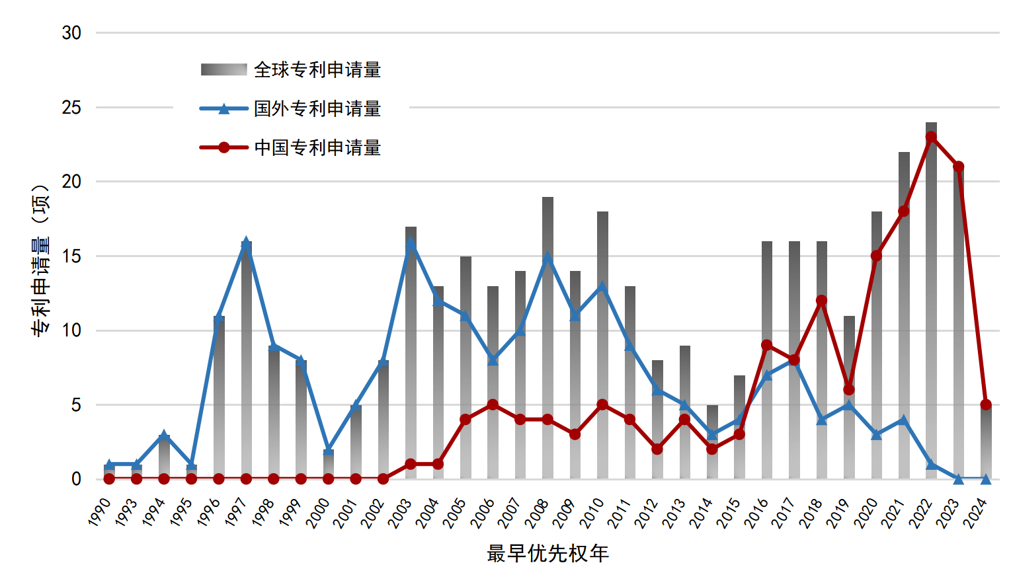
规模式发展期
高位震荡期
探索式发展期
图3-1 专利申请趋势分析图
从图中可以看出，“汽车用帘式气囊气体发生器研制”项目领域内相关专利最早出现于上世纪九十年代，整体呈现波动式变化，总申请趋势有一定起伏。该领域中，国外专利申请量波动较大，呈现出阶段性变化，其早期专利申请较多，后期专利量出现明显下降趋势；中国专利申请量在早期相对较低，发展缓慢，进入本世纪后专利量逐渐上升，尤其是2015年后，专利申请量迅速增长。根据该领域专利申请趋势变化，可以将其发展划分为探索式发展期（1990-2000年）、高位震荡期（2001-2014年）和规模式发展期（2015-2024年）。
（1）探索式发展期（1990-2000年）
在探索式发展期中，汽车用帘式气囊气体发生器技术领域内的相关专利申请量较少，且基本为国外申请。该阶段中日本和美国的研究最多，德国、法国和韩国等也有一定专利申请量。国外在该时期的相关研究主要围绕高燃速、高热量、低吸湿性产气剂配方技术展开，处于对帘式气囊气体发生器结构设计的初步探索阶段。
美国莫顿国际公司早在上世纪初即提出了一种可用于自动点火的气体发生剂，为高效产气剂配方技术的发展奠定了良好的基础。1994年，日本化药公司、工机公司等也公开了产气剂配方及其制备工艺技术，在抑制污染成分生产的同时改善了燃烧反应速率，可以满足更先进安全气囊气体发生器的需求。随后，日本大赛璐公司产出多项专利成果，相继提出了防止气体发生剂吸湿的防潮密封带、减少颗粒残渣生成的产气剂配方、减小气体发生器尺寸和成本的气体发生剂等创新方案，在提高产气剂燃烧效率和产气效率的同时，减少了残留物并控制了气体发生器尺寸和成本，良好地推动了日本在高燃速、高热量、低吸湿性产气剂配方技术中的发展。
同时，日本大赛璐公司、日本化药公司、瑞典奥托立夫公司等在该时期还对帘式气囊气体发生器结构设计技术开展了初步探索。大赛璐公司在专利CN1450964A中提出了一种使帘式气囊充气不受环境温度变化影响的气体发生器，该帘式气体发生器壳体内装填有音速不低于400m/sec的惰性气体加压介质，使帘式安全气囊在低于常温环境时也能瞬间打开；化药公司在专利JP1998329635A中公开了一种长筒状的气体发生器设计方案，在降低侧面碰撞安全气囊装置的结构复杂性和制造成本的同时，实现了装置的小型化和轻量化；奥托立夫公司在专利WO2002016168A3中公开了一种绳索式气体发生器，其由分段排列的固体燃料和点火器组成，为帘式气囊提供了一种有效的气体发生器装置。
（2）高位震荡期（2001-2014年）
进入本世纪后，汽车用帘式气囊气体发生器技术领域内的相关专利申请呈现高位震荡趋势。该阶段，中国的专利申请量开始上升，相关研究机构和企业在多个关键技术方向开展研究并申请相关专利；但此时国外的专利申请总量仍高于国内，其中，日本和美国持续投入，韩国、德国和法国对该项目领域的关注力度不断加大，各国的研究进一步带动起全球范围内在该领域的快速发展。该时期国内外的研究重点方向为气体发生器的总体结构设计技术，高燃速、高热量、低吸湿性产气剂配方技术上的成果也在持续产出；同时，随着帘式气囊对保压需求的增长，高压气体密封存贮技术开始得到关注和发展。
该阶段中，在2003年和2008年分别出现了两个波峰，这与该时期主要创新主体的企业发展变革息息相关。2003年前后，相关创新主体主要涉及奥托立夫公司，该公司在1998-2003年期间开展了多项收购，包括收购生产安全气囊电子产品的合资企业股权、日本安全气囊制造商、方向盘公司等，该举措促进了安全气囊相关技术的发展及其创新成果的增长。2008年前后，日本大赛璐公司在我国进行海外扩张，成立安全气囊生产企业大赛璐安全系统（江苏）有限公司，并于2006年开始商业化生产；同时，奥托立夫公司也持续进行全球化业务发展，在多地开展业务并进行收购，相关企业的扩张与整合推动了该领域技术成果的产出，使2008年又一次出现专利申请量峰值。
（3）规模式发展期（2015-2024年）
进入规模式发展期后，汽车用帘式气囊气体发生器领域内的创新产出量呈现出一定幅度的提升。该阶段，国外的专利量出现明显下降趋势，中国的专利申请量开始大幅增长，并逐步远超国外。由于国外的先发优势，进口零部件已经占据大量的国内市场，技术相对成熟稳定，创新改进需求降低。而国内基于关键零部件自主可控需求、相关法规对侧面碰撞乘员保护要求、国产汽车产量持续攀升等情况，近几年相关企业加速研发进程，在气体发生器的总体结构设计技术和高燃速、高热量、低吸湿性产气剂配方技术上大力投入并开展专利布局。
基于上世纪对国外引进技术的更新改进和自主研究，在该阶段我国的气体发生器设计和制造水平有了极大的进步，国产化产品能力与国外相比，差距已明显缩小。国内诸多汽车研制及安全气囊等汽车零部件制造企业兴起，使得创新主体更加多元化，涉及均胜汽车安全系统公司、湖北航天化学技术研究所、湖北航鹏化学动力科技有限责任公司、比亚迪股份有限公司、延锋汽车科技公司等多类型企业。其中，均胜、比亚迪、延锋等汽车研制企业针对气体发生器的总体结构设计进行了深入研究，先后提出了管状混合式气体发生器、紧凑型侧气囊气体发生器、气帘用可变容腔气体发生器、双极气体发生器等创新方案；湖北航天化学技术研究所和湖北航鹏化学动力公司则侧重产气剂配方技术的研究，通过使用燃烧温度调节剂、高氯酸铵调节剂、钛酸锶和滑石粉形态保持剂、钼酸盐成渣剂，以及改善药剂制备成型工艺和药剂配方比例等，简化了产气剂制造工艺，提高了药剂的燃烧速率和产热量，确保了安全气囊的稳定性和安全性。
需要说明的是，由于发明专利申请自申请日起18个月公布，而PCT专利申请可能自申请日起30个月才进入国家阶段，其对应的国家公布时间就更晚，因此，检索结果中包含的2022年-2024年的专利申请量比真实的申请量要少。而由现有公开情况可看出，汽车用帘式气囊气体发生器研制技术专利申请量仍具有较大的上升潜力。

（二）技术构成分析
“汽车用帘式气囊气体发生器研制”项目中，涉及的关键技术包括气体发生器总体结构设计技术、高压气体密封存贮技术、高燃速/高热量/低吸湿性产气剂配方技术，以下针对筛选后的379项专利，分别对各关键技术领域的专利申请量进行统计和分析，以了解汽车用帘式气囊气体发生器的技术构成情况，结果如下图所示。
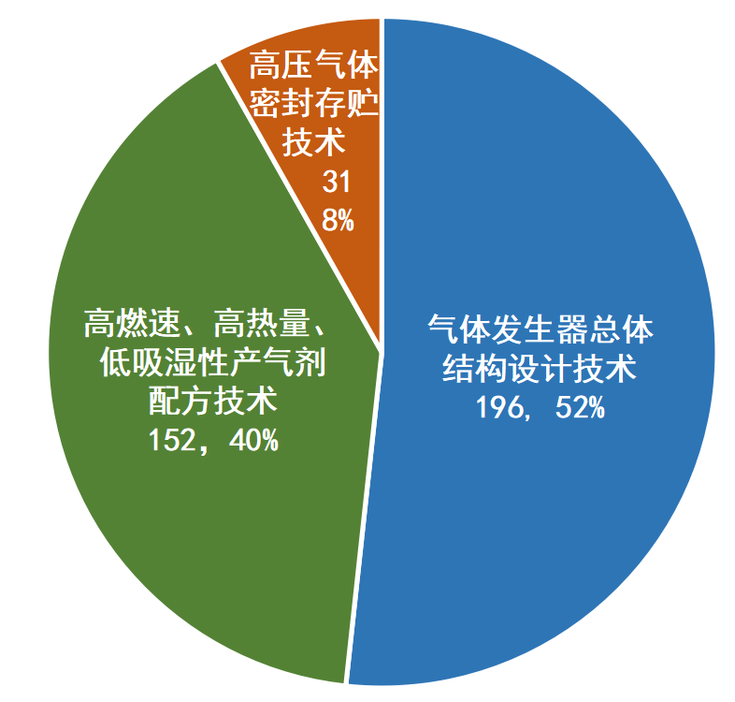
图3-2 关键技术领域专利量占比
在汽车用帘式气囊气体发生器研制相关领域内，气体发生器总体结构设计技术相关专利申请量最多，占总申请量的52%，专利量有196项；高压气体密封存贮技术专利申请量次之，占总申请量的40%，专利量有152项；高燃速、高热量、低吸湿性产气剂配方技术专利申请量最少，仅有31项相关专利，为总申请量的8%。
1、气体发生器总体结构设计技术
在“汽车用帘式气囊气体发生器研制”项目中，气体发生器总体结构设计技术是汽车安全系统结构设计的关键技术，尤其是在帘式气囊应用方面。该技术通过对点火方式、点火组件、产气结构、导流组件及其他零部件的优化设计，在有效减小发生器结构体积的同时，显著增强产气效率，提升气体输出的稳定性与均匀性，以精准满足帘式气囊对发生器在快速充气、稳定保压、紧凑安装以及高可靠性等方面的严苛需求，为帘式气囊气体发生器结构设计提供最优总体方案。基于该技术的特点和重要性，诸多机构对此持续关注，并申请了大量相关专利。
在该技术上，中国的创新主体主要包括均胜汽车安全系统公司、比亚迪公司、延锋汽车科技公司、湖北航天化学技术研究所、东方久乐汽车安全气囊公司、烟台安泰德汽车安全系统公司等。相关研究主要涉及混合式气体发生器、侧气囊、远端气囊、帘式气囊等，通过对其点火器、导气袋、导气管、导流板、产气装置、排气组件、密封结构等的优化和改进，实现汽车安全气囊的轻量化、性能稳定性以及安全性。其中，均胜汽车安全系统公司设计了一种气帘用可变容腔气体发生器，通过增大气流与热交换片的接触面积，使接触更加充分，以提高换热效果，确保了帘式气袋的及时展开且长期保压（CN116101217B）；比亚迪公司采用导流环配合冲塞的方式来击破爆破片，提升了混合式气体发生器的爆破片击破成功率高，为更高效的排气组件设计提供了有效方案（CN201506324U）；延锋汽车科技公司通过改进管状混合式气体发生器的过滤器结构，使其可以阻挡产气药生成的高温固体残渣进入充气布袋中，防止高温固体残渣损坏充气布袋，确保了安全气囊的安全性和可靠性，延长了气囊的使用寿命（CN211107306U）；湖北航天化学技术研究所采用点火桥丝、火电极以及电阻检测元件等来优化设计点火器结构，使其能够根据电阻值的不同判断发生器是否处于正常状态，实现了对混合式发生器内气体压力状态的实时检测，以预防潜在的气体泄漏风险并延长使用寿命（CN115465220A）。
国外也对该技术进行了深入研究，涉及的创新主体有奥托立夫公司、现代摩比斯公司、大赛璐公司、采埃孚公司、现代汽车公司等。相关研究机构主要通过改进点火装置和爆破组件、优化导流和排气结构等，提升混合式、侧帘式、管状等气体发生器的点燃性能和产气效率，并进一步增强其气密性和安全性。大赛璐公司将点火器与套环构件通过树脂一体接合，并使用金属罩跨过树脂与套环构件的边界进行整周焊接密封，罩构件在点火器工作时开裂，该设计增强了气体发生器中气体容纳空间的气密性，以满足侧帘气囊对空间密封性的严苛要求（CN119183424A）；现代摩比斯公司设计的帘式气囊装置中，气囊垫的折叠部分设有撕裂线，随着气囊垫张力的增加，撕裂线被切断，形成与开口部分相连的开口，以便气体流动，该设计显著提升了帘式气囊装置的爆破性能（KR1020130095027A）；采埃孚公司采用具有进气侧端部和出气侧端部的螺旋弹簧，改进了用于气囊的管状气体发生器，提高了气体导流效率和冲击波的稳定性，简化了制造过程，同时增强了药剂的固定性和点火效率（CN110497877B）。
2、高压气体密封存贮技术
高压气体密封存贮技术是保障安全气囊气体发生器高效稳定工作的根本，其通过采用高强度、耐高压且具备良好化学稳定性的先进材料，结合创新的密封结构设计，有效提升气体存贮的密封性能，降低气体泄漏风险，同时改善气体保压能力，确保安全气囊在车辆碰撞瞬间能够快速响应，以充足且稳定的气体供应实现快速和有效地展开，提升汽车整体安全性能。基于该技术对于帘式气囊气体发生器的关键性和攻克难度，从相关专利技术分布情况来看，该技术上的专利总量只有31项，相关创新方案较少。
国内开展该技术探索的创新主体主要是均胜汽车安全系统公司，其提出了高压气体密封膜、通孔和凹槽密封件、堵头结构、弹性件和卡环密封件等创新方案，提高了安全气囊的响应时间和保压时间，实现了气袋的快速展开和良好保压。均胜汽车安全系统公司在专利中CN213502190U中公开了一种双极气帘用混合式气体发生器，通过左右电点火管、药剂存储盒和高压气体密封膜等组件设计，实现了中期气袋迅速展开，并有效防止高温大颗粒进入气囊，从而提高了气袋的保压效果和安全性；在专利CN217074267U中提出了一种新型气帘密封结构，通过在密封件中设置通孔和凹槽，增强了气体发生器与气囊袋之间的密封性，从而提高了汽车气囊的安全性；在专利CN115056743B中设计了一种柱状发生器充气口及堵头结构，通过设置多边形充气口和匹配的堵头，增强了堵头与充气口接触面的稳定性，优化了电阻焊接过程，从而提高了焊接效果和产品密封性；在专利CN217259932U中提出了一种免焊接型安全气囊用气体发生器，通过注塑连接点火管、金属底座和管体，省去了机加工和焊接，简化了结构，降低了生产成本，同时提高了管体的密封性。
国外涉及该技术研究的创新主体主要来自日本、美国、韩国和德国。相关专利采用弹性胶、密封位点橡胶、气体泄漏阀、止回阀等改进密封结构，以及采用优化的焊接方法来增强密封效果。奥托立夫公司在专利KR1020090117447A中提出一种帘式安全气囊装置，通过将气囊垫和气体发生器直接连接，减小了整体尺寸，适合安装在车顶纵梁的小空间中，同时，通过固定构件防止高压气体泄漏，提升了安全性；大赛璐公司在专利CN117412886A中公开了一种确保燃烧室气密性的技术，通过点火器组件设计，利用隔离壁有效地将点火器与气体发生剂隔离，并且隔离壁具有非透湿性，通过焊接固定在壳体和点火器保持部之间，提升了燃烧室的密封性；均胜汽车安全系统公司收购的日本高田公司在专利US20050134022A1中通过将气体发生器导管插入气囊进气口并用夹具固定，并在进气口内表面的凹槽处设置弹性胶，减少了气体泄漏的可能性，使帘式安全气囊装置可以保持内部压力数小时并在气体发生器启动时顺利展开。
3、高燃速、高热量、低吸湿性产气剂配方技术
高燃速、高热量、低吸湿性产气剂配方技术通过对多种高性能化学材料的合理筛选和配比，来优化产气剂的燃烧反应速率和能量释放过程，尤其是对于帘式气囊气体发生器，该技术可以改善传统产气剂在湿度环境下性能不稳定的问题，确保危险时刻能够及时快速准确地冲开爆破片，释放内部气体为气囊充气，从而起到保护乘员的作用。该技术作为车用帘式气囊气体发生器研制和应用的关键一环，受到国内外汽车制造企业、安全系统研发机构以及相关科研院所的高度关注，推动了相关创新成果产出。
国内在该技术中的专利主要来自湖北航天化学技术研究所和湖北航鹏化学动力科技公司，还有部分来自比亚迪公司、东方久乐汽车安全气囊公司、陕西庆华汽车安全系统公司等。相关专利采用湿混挤压成型、双螺杆连续挤压、抛丸制备、压制成型、添加催化剂与改性剂等方案，通过对氧化剂与燃料配比、添加剂类型及工艺流程等改进，优化了产气效率、燃烧速率、残渣过滤性能、低温点火性能及燃烧稳定性。湖北航鹏化学动力公司提出的一种气体发生剂组分为硝酸胍30％-70％、碱式硝酸铜20％-60％、碱式碳酸铜0％-10％、高氯酸铵1％-10％和成渣剂1％-15％，该气体发生剂燃烧后能很好的保持燃烧前形态，提高了残渣硬度，避免燃烧后药片熔融飞溅烧伤气袋，并且其协同作用能降低配方的燃烧压力指数，使燃烧更稳定（WO2024221519A1）；湖北航天化学技术研究所公开了一种带有贯穿通孔的圆台状气体发生剂，其质量配比为硝酸胍35％-55％、碱式硝酸铜25％-52％、其他助剂5.5％-20％，该产气剂具有高密度以及高气体产率，同时与圆柱形药片相比实现了先慢后快，有效改善了气体发生器的燃烧性能（CN109160868A）；陕西庆华汽车安全系统公司通过对点火药组分的优化，解决了现有点火药爆热值低和气体压力低的问题，并通过粘合剂配制、原材料过筛、称量、湿混制粒、造粒、筛选、烘干和倒药入盒等制备工艺，简化了点火药制备流程，提高了制备效率（CN117658747A）。
国外在该技术中的专利申请主要来自大赛璐公司、日本化药公司、奥托立夫公司、采埃孚公司等，相关机构通过优化燃料、氧化剂、催化剂、粘合剂等组合物配比，选用湿混制粒、喷雾干燥、压制成型等生产工艺，引入调节剂与冷却剂，设计颗粒和片剂结构等方式，优化了产气剂点火性能、燃烧速率、稳定性、抗吸湿性及成渣能力等。奥托立夫公司公开的点火剂采用了铜源、氧化剂、粘结剂及无机燃料的组合，具有高燃烧温度和低爆炸热的特性，并采用喷雾干燥技术制成粉末后压实为固体，优化了点火性能和安全性，同时避免了硼的使用（CN114174244A）；日本化药公司提出了以硝酸胍为燃料成分的气体发生剂，其中，硝酸胍与碱式硝酸铜的质量比为70:30~45:55，这两者的总质量为100份，沸点2300℃以下或熔点1800℃以下的氧化剂质量为1~25份，该气体发生剂产生的一氧化碳含量极少，有效减少有害气体生成（JP7054126B2）；大赛璐公司公开的产气组合物包括氧化剂和燃料，其中氧化剂包括40%-60%质量比的碱式碳酸铜，其燃烧速度大于7.0mm/sec，气体输出量大于2.30mol/100g，每摩尔生成气体的发热量低于100kJ/mol，为高燃速产气剂提供了配比参考（EP2444383B1）。

（三）专利区域分布分析
在专利区域分布分析中，主要是按照专利优先权国家对专利数据进行统计和分析，了解不同国家或地区的专利技术拥有量和专利技术构成，用于判断各国家或地区的技术实力和重点发展方向。以下针对筛选后的379项专利，按照专利优先权国家或地区对专利申请量进行统计和分析，结果如下图所示。
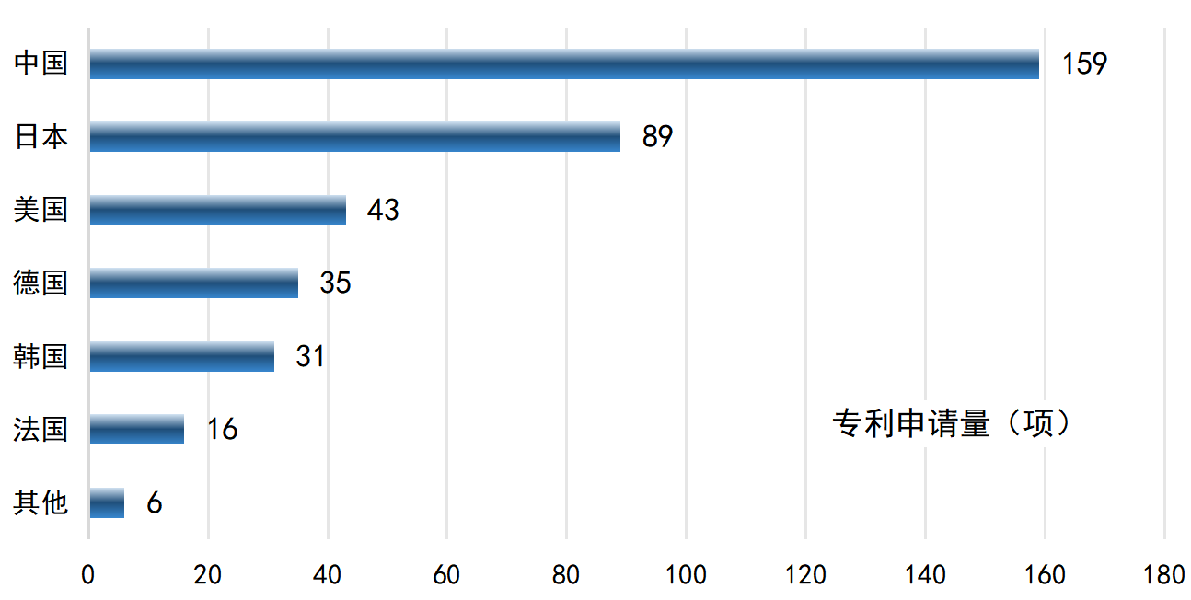
图3-3 主要国家专利申请量分布
由上图可看出，本项目相关专利申请主要由中国提出，日本专利量排名第二，其次是美国、德国、韩国，还有部分产出于法国等欧洲国家和其他各国。中国专利虽然最多，但绝大部分申请于2003年之后，尤其是2016-2023年。美国和日本是最早在该领域中拥有专利的国家，以大赛璐公司、化药公司、奥托立夫公司、均胜汽车安全系统公司等为首的全球化公司，从上世纪九十年代开始在美国和日本等国家布局了大量专利。德国、韩国、法国等也从上世纪末起成为专利布局的主要国家，采埃孚公司、现代摩比斯公司、奥托立夫公司等都在这些国家申请了相关专利，以保护相关成果，巩固当地市场。
从主要国家专利申请量的分布情况统计中还可以看出，日本、美国、德国的专利申请量虽与中国有一定的差距，但其企业的创新技术全球保护意识较为强烈。日本89项专利技术中同族专利数大于或等于5的专利技术有32项，大于或等于10的专利技术有3项，这些专利布局最多的区域为美国、中国、德国、韩国等。美国43项专利技术中同族专利数大于或等于5的专利技术有20项，大于或等于10的专利技术有6项，其中技术布局专利保护最多的区域为日本、德国、韩国、加拿大和中国。德国35项专利技术中同族专利数大于或等于5的专利技术有10项，其技术布局保护区域涉及美国、日本和中国等。相比之下，韩国的创新保护意识略弱，31项专利技术中只对12项进行了全球布局且同族数均不超过5项，布局区域主要分布在美国和中国。从以上国家的同族专利分布区域还可以看出，国外相关企业对中国市场关注度较高，在华布局量较大，这也说明国外企业在国内车用气囊气体发生器研制技术领域已构筑了一定的保护围墙，未来产业化过程中市场竞争将较为激烈。
源于国内相关机构的投入和知识产权保护意识的建立，中国专利近年出现了大幅提升。同时，透过相关专利的法律信息，也可发现国内研究机构在寻求国际专利保护方面能力的进步。湖北航鹏化学动力科技有限责任公司于2019年和2020年申请的两项专利CN110317120B和CN111675589B目前均已在德国、塞尔维亚等国家进行了多项海外同族布局；同时，该公司还有8项专利已提交PCT国际申请。此外，延锋汽车科技公司的专利CN115782806A和CN115891898A也已提交PCT国际申请。相关举动都表明我国对该领域创新技术的全球保护越来越重视，相关企业越来越懂得运用知识产权制度和国际规则对自身技术加以有效保护。但整体上，国内研究机构仍存在国外专利拥有量少、缺乏核心技术保护的问题。随着经济全球化、产品应用国际化步伐的加快，国内机构更需重点掌握运用区域性知识产权保护对跨国市场竞争进行保驾护航的技巧和规则，对汽车用帘式气囊气体发生器技术的专利保护有效性和全面性进行关注。

（四）专利申请人分析
以下针对筛选后的379项专利进行全球专利申请人统计，并选取专利量5项以上的申请人，得到如下图所示的专利申请排名结果。
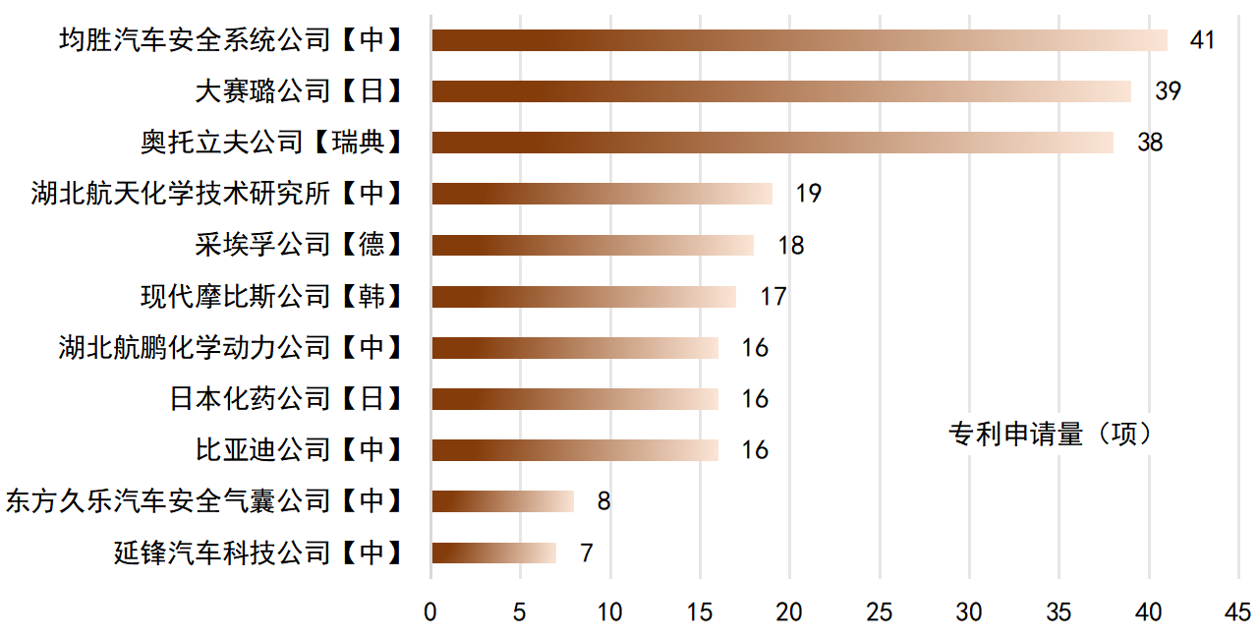
图3-4 全球专利申请人排名
在本项目关注的汽车用帘式气囊气体发生器研制关键技术领域内，专利申请量排名靠前的申请人中，主要是中国、日本、瑞典、德国和韩国的创新主体。中国的创新主体主要有均胜汽车安全系统公司，其作为全球领先的汽车安全供应商，专利申请量排名第一，此外还有湖北航天化学技术研究所、湖北航鹏化学动力公司、比亚迪汽车公司、东方久乐汽车安全气囊公司、延峰汽车科技公司等；日本的创新主体主要是大赛璐公司和日本化药公司；德国创新主体主要为采埃孚公司；韩国创新主体以现代摩比斯公司为主；此外还有瑞典的奥托立夫公司。
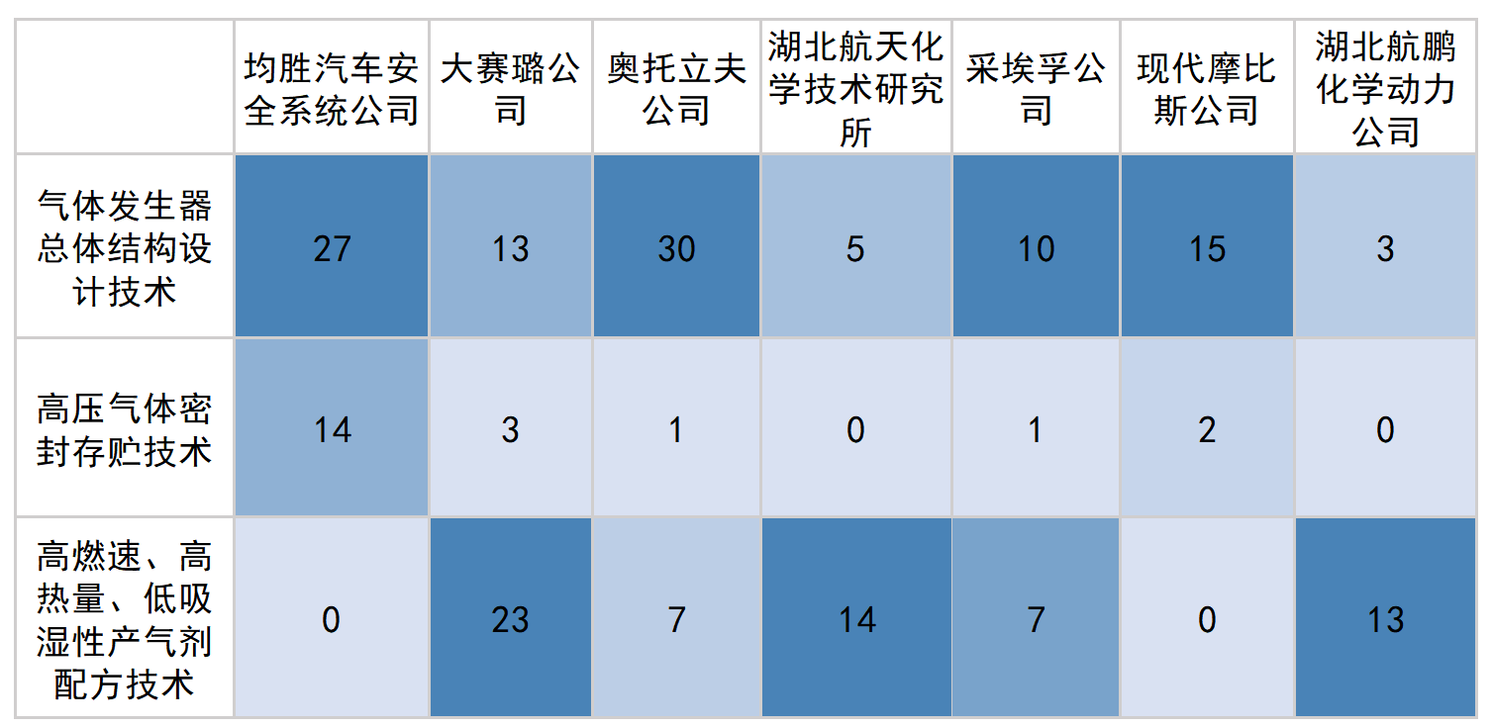
图3-5 关键申请人技术分布
选取7个具有代表性的专利创新主体，将其在汽车用帘式气囊气体发生器研制技术领域的成果分布情况进行如上呈现。可看出，均胜汽车安全系统公司的研究涉及气体发生器总体结构设计技术和高压气体密封存贮技术；大赛璐公司涉及的专利技术相对较丰富，其产出的专利成果在气体发生器总体结构设计技术、高压气体密封存贮技术和高燃速/高热量/低吸湿性产气剂配方技术三个技术方向上均有涉及；奥托立夫公司和采埃孚公司的专利在该领域三个技术上也均有分布，但这两个公司更侧重气体发生器总体结构设计技术研究；湖北航天化学技术研究所和湖北航鹏化学动力公司的研究则重视高燃速、高热量、低吸湿性产气剂配方技术的创新；现代摩比斯公司在气体发生器总体结构设计技术上的创新研究居多。
均胜汽车安全系统公司是一家全球领先的汽车安全供应企业，其在全球范围内拥有广泛的业务布局，该公司通过一系列战略收购与并购活动，对日本高田公司等国外知名汽车安全系统企业进行整合，不断扩大其研发团队和先进技术资源，通过持续的研发和积累，均胜公司在车用气囊气体发生器研制方面经验愈发丰富，创新成果不断推出，专利申请量排位第一。其专利主要通过对点火组件、药剂存储装置、密封防潮结构、排气组件、过滤系统等进行优化设计，提升了气囊的充气速度、稳定性及安全性等。如在专利CN210591781U中提出了一种混合式气体发生器排气装置，有效避免了密封膜在气流作用下脱落，及时扩大排气孔孔径，恢复气流通路，确保安全气囊的正常工作；在专利CN116160991A中提出了一种新型气帘用混合式气体发生器，有效防止传火药吸湿受潮，保证气体发生器的功能正常，确保气帘的安全性和可靠性；在专利CN217259932U中公开了一种免焊接型安全气囊用气体发生器，降低了生产成本，简化了结构，提高了产品的安全性和密封性能。
大赛璐公司作为日本化工领域具有影响力的企业，在产气剂制备方面拥有较高技术实力，长期以来，其对车用安全气囊气体发生器进行了大量投入，研究和开发了多种新型产气剂配方，并与其他汽车制造企业紧密合作，不断优化产品设计，在气体发生器小型化、轻量化以及效率提升等方面取得了显著突破，并积累了大量创新成果。该公司相关专利通过采用硝酸铵、氮化物、聚合物复合物等新型燃料，减少毒性气体的排放，通过采用缓燃型燃料和双四唑化合物、金属氢氧化物等高燃烧效率组合物，优化气体产率并降低燃烧温度。如在专利EP2910536B1中提出了一种包括三嗪化合物或胍化合物的燃料、包括碱金属硝酸盐或金属碳酸盐的氧化剂的气体发生剂，其可长期维持稳定点火性能；在专利JP5481723B2中公开了一种含有作为燃料的含氮有机化合物和作为氧化剂的硝酸铵的气体发生剂组合物，其压力指数小、燃烧速度的压力依赖性低；在专利CN117412886A中公开了一种利用隔离壁有效地将点火器与气体发生剂隔离的点火器组件，提升了燃烧室的密封性，并简化了焊接工序，减少了对焊接热量的影响。
奥托立夫公司致力于为全球汽车行业提供创新和安全的气囊、碰撞传感器等关键安全部件，凭借其在安全气囊系统方面的深厚技术积累，该公司在气体发生器结构设计、气体发生剂配比优化、导流组件改进、气流系统控制等多个技术方向布局了较多专利，通过技术创新和持续研发投入，提升气囊气体发生器系统的安全性和实用性，相关专利进一步巩固了奥托立夫公司在汽车安全系统行业的领先地位。如在专利DE602004048829T2中公开了一种含高氯酸铵的气体发生器，其采用高氯酸铵作为氧化剂，可以提高燃烧热量和氧气，有助于提高气体产量，增强燃烧的稳定性和效率，并且在燃烧过程中能够有效将氯化氢转化为非有害的金属氯化物，确保气体流出时不含有害的氯化氢；在专利EP2373523B1中通过细长管状外壳结合烟火药剂和加压气体两个气源共同充气，并在发生器工作过程中自动控制排放孔的通道截面变化，以在初期提供小气流控制气囊膨胀，随后增加气流量快速充气，从而减少对乘员的伤害并优化安全保护效果；在专利DE502006008224D1中提出了一种用于侧帘式气囊的管状气体引导组件，用于引导来自气体发生器的气体，该组件可以平衡流入气囊的气体推力，以提高气体发生器整体充气性能。
湖北航天化学技术研究所和湖北航鹏化学动力公司作为国内先进的航天化学技术研发机构，在气体发生器技术、推进剂配方、材料科学等多个领域具有丰富的经验和技术积累。基于其多年的技术积淀和研发优势，两家公司在车用安全气囊气体发生器的产气剂技术方面取得了显著成果，先后提出了多种创新性的解决方案，包括高效能低毒性产气剂、燃温调节剂、稳定性增强剂等配方技术，以及干法制粒、喷雾制粒、湿混制粒等产气剂制备工艺技术等。同时，其在帘式气囊气体发生器的结构设计方面也进行了诸多创新，提出了柱状发生器、整体式点火器、高效排气系统等设计，进一步提升了帘式气囊气体发生器性能。如在专利CN119160127A中通过在导管内设置产气件，并利用电爆单元引燃产气件，从而快速产生气体，在产气件未被引燃时，封堵件封堵筒体，保证气体发生器的密封性，避免气体泄露，其结构更简单，成本低，提高了密封性，避免气体泄露，从而实现对气囊的快速充气；在专利WO2024221519A1中公开了一种气体发生剂组合物，其在燃烧后能够很好的保持燃烧前形态，提高了残渣硬度，避免燃烧后药片熔融飞溅烧伤气袋，并且其协同作用能降低配方的燃烧压力指数，使燃烧更稳定；在专利CN115286476B中提出了一种具有自动点火功能的点火药组合物，通过利用各种燃料与氧化剂的合理配比、性能互补，使得自动点火药的分解温度较低、放热量大、长储热稳定高、机械感度低、自动点火性能优，综合性能优良。

四、重点专利分析
本项目对检索到的相关专利申请，以专利申请人、同族专利、被引证信息、公开日期、技术相关度等为重要参考指标，逐件阅读发明创造内容，最终确定具有重要借鉴价值和需要规避的重点专利。

（一）值得借鉴的重点专利
本报告共详细分析了5项值得借鉴的重点专利，其中，包括高压气体密封存贮技术专利1项、高燃速/高热量/低吸湿性产气剂配方技术专利4项，具体如下表所示。
表4-1 可借鉴的国内外重点专利汇总表
序号 | 涉及的关键技术 | 公开号 | 专利名称 | 申请日 | 专利权人 | 法律状态
 | 高压气体密封存贮技术 | JP2010000940A | 充气机及其制造方法 | 2008-06-20 | 丰田合成株式会社 | 失效
 | 高燃速、高热量、低吸湿性产气剂配方技术 | US20100078098A1 | 含有氰尿酸三聚氰胺的充气机用气体发生组合物 | 2009-04-22 | 大赛璐株式会社 | 失效
 | 高燃速、高热量、低吸湿性产气剂配方技术 | DE602004048829T2 | 含有高氯酸铵的气体发生器 | 2004-07-26 | 奥托里夫ASP股份有限公司 | 失效
 | 高燃速、高热量、低吸湿性产气剂配方技术 | EP2616413B8 | 烟火气体发生器化合物 | 2011-09-15 | 阿丽亚娜集团联合股份公司 | 有效
 | 高燃速、高热量、低吸湿性产气剂配方技术 | CN114174244A | 点火助推剂组合物 | 2020-07-30 | 奥托里夫ASP股份有限公司 | 失效

值得借鉴重点专利分析表1
涉及的关键技术 | 高压气体密封存贮技术
发明名称 | 充气机及其制造方法
公开号和申请人 | JP2010000940A，丰田合成株式会社
申请时间和法律状态 | 2008-06-20，已失效
发明目的  （解决的技术问题） | 为解决传统充气器需要复杂的密封结构和设备来确保加压气体充填和密封，增加了制造成本、零件数量和制造难度的问题。
发明内容  （采取的技术方案） | 本发明的方案：该发明提出了一种简化的充气器制造方法，该充气器的外壳包括一个本体和一个用于充气的填充管状部分，填充管状部在充气后通过塑性变形被压缩直径，并通过电阻焊接在内周面上形成封闭部。制造过程中，先将金属管的开口端通过塑性加工成填充管状部，然后将充气装置的气体供应喷嘴与充填管状部连接，完成加压气体的充填。在充气完成后，通过电阻焊接将充填管状部的外周面压接，通电加热并使其熔化凝固，从而形成封闭部。  该方法在填充加压气体时，加压气体供应喷嘴被压靠在填充管状部上，由于仅需将喷嘴与填充管状部连接，因此可以省去传统充气装置中需要的包含密封结构的盖体，从而使填充装置的结构更加简化。在加压气体填充完成后，用于电阻焊接的电极被放置在远离加压气体供应源的填充管状部的外周表面，并在受压时通电，通过电阻焊接形成封闭部，进而完成充气机的制造。  本发明的效果：该发明不再需要复杂的密封结构和额外的封闭体，减少了装置的复杂性和制造成本；通过精确控制充气装置和填充管状部的连接和密封，确保加压气体的充填稳定性，减少泄漏风险；通过减少不必要的工序和部件，使制造过程更加高效和易于操作。  摘要附图：  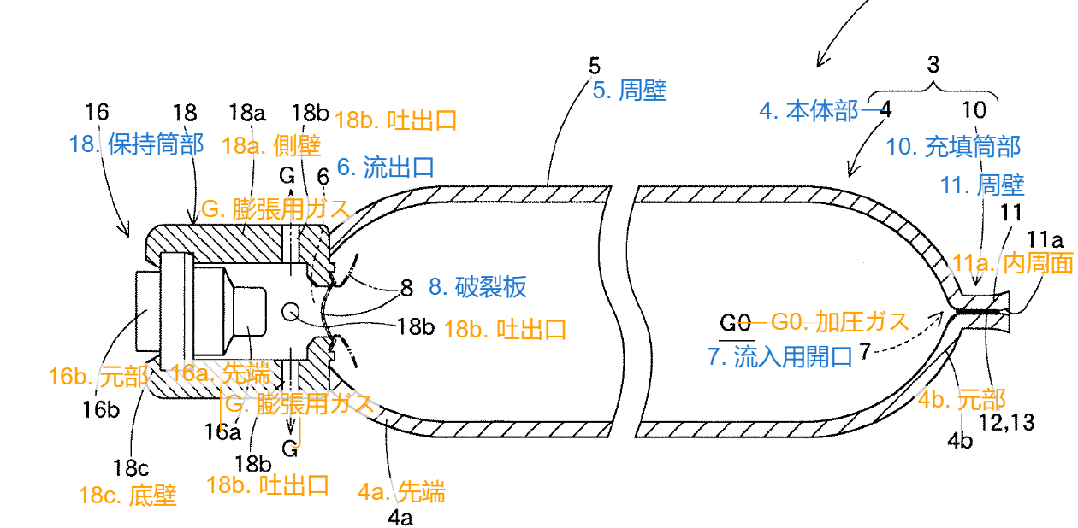
与研发技术的关联度 | ■部分相关 | □完全相同
借鉴价值 | 该专利提出一种简化的充气器制造方法技术，对本课题关于高压气体密封存贮技术研究具有借鉴价值。

值得借鉴重点专利分析表2
涉及的关键技术 | 高燃速、高热量、低吸湿性产气剂配方技术
发明名称 | 含有氰尿酸三聚氰胺的充气机用气体发生组合物
公开号和申请人 | US20100078098A1，大赛璐株式会社
申请时间和法律状态 | 2002-08-05，已失效
发明目的  （解决的技术问题） | 为解决使用叠氮化钠产气剂时存在燃烧温度过高、燃烧速率较低、生成有毒气体等问题。
发明内容  （采取的技术方案） | 本发明的方案：该发明提出了一种安全、低温、燃烧速率较快、生成有害气体较少的新型气体生成剂，其由组分a和组分b组成，组分a是一种燃料，主要是三聚氰胺氰尿酸盐或三聚氰胺氰尿酸盐与含氮有机化合物的混合物；组分b是一种氧化剂，通常是金属硝酸盐等，能够降低燃烧温度。此外，在实际应用中，如果气体生成剂的成型强度不足，可能需要加入组分c作为粘合剂，如羧甲基纤维素、瓜尔胶等，以及组分d作为添加剂，如铝土或铝氧化物等，来调节燃烧速率和清洁燃烧气体。在该发明中，虽然产气剂可以包含组分a而不包含组分b，但是产气剂组分a优选与组分b组合使用，因为可以获得低燃烧温度和大燃烧速率。  在制备氰尿酸三聚氰胺与含氮有机化合物的混合物时，含氮有机化合物/氰尿酸三聚氰胺的混合比优选为0.05~8，更优选为0.1~3.6，更优选0.2~2；在将产气剂制成由组分a和组分b组成的双组分体系时，组分a的质量百分比优选为10~60%，更优选为15~50%，成分b的质量百分比优选为40~90%，更优选为50~85%；双组分产气剂的一个优选实施方案包含(a)氰尿酸三聚氰胺和(b)碱式硝酸铜，此时(a)氰尿酸三聚氰胺的含量优选为15~40%，(b)碱式硝酸铜的含量优选为60~85%；另一个优选实施方案包括(a)三聚氰胺氰尿酸盐和硝酸胍的混合物和(b)碱式硝酸铜，此时(a)氰尿酸三聚氰胺与硝酸胍的混合物的含量优选为15~60%，(b)碱式硝酸铜的含量优选为40~85%；另一个优选实施方案包括(a)三聚氰胺氰尿酸盐和三聚氰胺的混合物和(b)碱式硝酸铜，此时 (a)氰尿酸三聚氰胺与三聚氰胺的混合物的含量优选为15~50%，(b)碱式硝酸铜的含量优选为50~85%。  本发明的效果：本发明提供了一种具有低毒性、低燃烧温度、较大燃烧速率、少量有害气体的安全气体生成剂，且具有较高的热稳定性。该气体生成剂特别适用于汽车安全气囊得气体发生器，能够在不产生过多有害气体的情况下提供高效的气体生成，保护车主和乘客的安全。
与研发技术的关联度 | ■部分相关 | □完全相同
借鉴价值 | 该专利提出一种用于提高燃烧速率的产气剂制备技术，对本课题关于高燃速、高热量、低吸湿性产气剂配方技术研究具有借鉴价值。

值得借鉴重点专利分析表3
涉及的关键技术 | 高燃速、高热量、低吸湿性产气剂配方技术
发明名称 | 含有高氯酸铵的气体发生器
公开号和申请人 | DE602004048829T2，奥托利夫ASP股份有限公司
申请时间和法律状态 | 2003-07-25，已失效
发明目的  （解决的技术问题） | 为解决现有气体发生剂存在气体产量不足、燃烧效率低、产生有害气体等，无法满足复杂的安全气囊系统需求的问题。
发明内容  （采取的技术方案） | 本发明的方案：该发明提出了一种改进的烟火式气体发生剂，通过使用高氯酸铵作为氧化剂，生成更多的热量和氧气，而不会产生有害气体和燃烧副产物。该发生剂包括含氮燃料，如尿素、胍基硝酸盐等，用于提供气体发生剂的燃烧能量；高氯酸铵氧化剂，作为燃烧所需氧气的来源，促进气体发生剂的高效燃烧；氯化物清除剂，其含有至少98%重量比的铜基化合物，如铜氮酸盐、铜氧化物等，有效地去除燃烧过程中产生的氯化氢气体。该含高氯酸铵的气体发生剂中，高氯酸铵的平均粒径大于100微米，大约含有1-20%重量比的高氯酸铵氧化剂；大约含有80-99%重量比的前体混合物，其中包括硝酸胍燃料和有效量的氯清除剂；同时，至少约98%重量比的氯清除剂为含铜化合物，选自碱式硝酸铜、氧化铜、二硝酸二氨铜-硝酸铵混合物（其中混合物中硝酸铵含量约为3-90%）、二氨合双四唑铜、由5-氨基四唑与碱式硝酸铜反应产生的硝酸铜络合物及其组合。  该含高氯酸铵气体发生剂的一个优选组合包括非叠氮化物、有机含氮燃料、氯清除剂，其中氯清除剂为碱式硝酸铜、氧化铜、二硝酸二氨铜-硝酸铵混合物（混合物的硝酸铵约为3-90%）、二氨合双四唑铜、由5-氨基四唑与碱式硝酸铜反应产生的硝酸铜络合物及其组合；约1-10%高氯酸铵平均粒径大于100微米；约1-5%的金属氧化物燃烧速率增强剂和成渣剂，选自二氧化硅、氧化铝、氧化锌及其组合；不超过1%的无铜氯清除剂；其中非叠氮、有机含氮燃料、含铜氯清除剂、高氯酸铵和金属氧化物燃烧速率增强剂和成渣剂剂以足够比例存在，使得气体发生剂具有约0.96-1.06的当量比。  本发明的效果：该发明的气体发生剂在燃烧过程中能够有效地将氯化氢转化为非有害的金属氯化物，并通过过滤器去除，确保气体流出时不含有害的氯化氢，符合现代汽车安全标准；采用高氯酸铵作为氧化剂，可以提高燃烧热量和氧气，有助于提高气体产量，增强燃烧的稳定性和效率。
与研发技术的关联度 | ■部分相关 | □完全相同
借鉴价值 | 该专利提出一种含有高氯酸铵的气体发生器配比技术，对本课题关于高燃速、高热量、低吸湿性产气剂配方技术研究具有借鉴价值。

值得借鉴重点专利分析表4
涉及的关键技术 | 高燃速、高热量、低吸湿性产气剂配方技术
发明名称 | 烟火式气体发生器化合物
公开号和申请人 | EP2616413B8，阿丽亚娜集团联合股份公司
申请时间和法律状态 | 2010-09-15，已授权
发明目的  （解决的技术问题） | 为解决用于侧气囊的气体发生剂燃烧速率低，在低压下的点燃性、压力限制和燃烧速度等方面不能满足侧气囊应用需求的问题。
发明内容  （采取的技术方案） | 本发明的方案：该发明提出了一种适用于侧气囊的气体发生剂，通过在气体发生剂中引入低量的过渡金属氧化物或其前体化合物，加速氧化剂的分解，在高压下提高燃烧速度，同时也能改善低压下的燃烧性能。  该气体发生剂包含硝酸胍、高氯酸钾、过渡金属氧化物、添加剂等，其中，硝酸胍含量占比为60-70%，其作为燃料，具有较好的安全性和良好的流变特性；高氯酸钾含量占比为26-33%，更优选的为26-30%，用于提供所需的氧化能力；过渡金属氧化物含量占比为2.5-6%，如氧化锌、氧化铁、氧化铜或其前体等，这些氧化物具有较高的比表面积，能够提高低压下的燃烧速度，降低压力限制，并显著降低压力指数；添加剂含量占比不超过6%，如钙硬脂酸盐、二氧化硅等。  该气体发生剂在低压下具有显著的改进效果，其燃烧时不会产生太多固体颗粒，燃烧温度保持在2300K以下；燃烧压力小于或等于1.5MPa，尤其是在低于0.2MPa的情况下，极大地改善了燃烧效率和适用范围，更优选的为0.1MPa；在6-52MPa的压力范围内，气体发生剂的压力指数小于或等于0.25，优选的小于等于0.2，最优情况下可降至0.1；在低压下燃烧速度超过24 mm/s，最佳为36 mm/s，在中压下燃烧速度超过30 mm/s，最佳为35 mm/s，在高压下燃烧速度超过37 mm/s，最佳为45 mm/s。  本发明的效果：该发明通过引入过渡金属氧化物作为燃烧改性剂，显著提高了气体发生剂的低压燃烧性能、降低了压力指数、改善了点火性和燃烧温度，且在不生成过多固体颗粒的情况下，满足了侧气囊应用对气体发生剂的高要求，使得该气体发生剂在汽车安全领域，特别是在侧气囊等气体发生剂应用中，具有更好的性能表现。
与研发技术的关联度 | ■部分相关 | □完全相同
借鉴价值 | 该专利提出一种适用于侧气囊的烟火式气体发生剂配比技术，对本课题关于高燃速、高热量、低吸湿性产气剂配方技术研究具有借鉴价值。

值得借鉴重点专利分析表5
涉及的关键技术 | 高燃速、高热量、低吸湿性产气剂配方技术
发明名称 | 点火助推剂组合物
公开号和申请人 | CN114174244A，奥托利夫ASP股份有限公司
申请时间和法律状态 | 2019-08-02，已失效
发明目的  （解决的技术问题） | 为解决传统点火剂生产成本高、操作危险、环境压力下易闪燃及硼原材料昂贵等问题。
发明内容  （采取的技术方案） | 本发明的方案：该发明提出了一种点火剂组合物，包含铜源，由碱式硝酸铜、氧化铜、氢氧化铜、硝酸鸟苷脲的铜络合物及其组合物组成；一种或多种氧化剂；粘结剂，由硝酸胍、硝酸鸟苷脲及其组合物组成；无机燃料，包含元素金属或金属氢化物，该元素金属或金属氢化物包含由钛、硅、铝、镁、铁及其组合物组成。该点火剂组合物还包含小于或等于约3％重量的硼或包含硼的化合物，包含至少一种包含双氰胺的有机燃料，具有大于或等于约2300K的燃烧最小火焰温度。  该点火剂中，铜源在总点火剂组合物重量中占比约2-20％；一种或多种氧化剂在总点火剂组合物重量中占比约20-60％；粘结剂在总点火剂组合物重量中占比约14-60％；无机燃料在总点火剂组合物重量中占比约2-15％。  该发明还提出了一种在某些变型中的点火剂组合物，包含碱式硝酸铜，其在总点火剂组合物重量中占比约4-17％；一种或多种氧化剂，其由高氯酸钾(KClO₄)、硝酸锶(Sr(NO₃)₂)、硝酸钾(KNO₃)及其组合物组成，其在总点火剂组合物重量中占比约20-60％；硝酸胍，其在总点火剂组合物重量中占比约14-60％；无机燃料，其由氢化钛、钛、硅、铝及其组合物组成，其在总点火剂组合物重量中占比约2-15％。  本发明的效果：本发明的点火剂不依赖硼作为主要燃料，降低了生产和存储的风险；具有较高的点燃温度和快速燃烧特性，确保有效点燃气体生成剂；解决了传统点火助推剂材料中存在的安全性和成本问题，同时保持了优异的点燃和燃烧性能，适用于汽车等烟火装置中。
与研发技术的关联度 | ■部分相关 | □完全相同
借鉴价值 | 该专利提出一种点火助推剂组合物技术，对本课题关于高燃速、高热量、低吸湿性产气剂配方技术研究具有借鉴价值。

（二）需要规避的重点专利
以下根据本项目采用的技术方案，对有效和在审状态的中国专利以及具有已授权中国专利的国外同族专利进行筛选，获取了10项具有侵权风险的重点专利，具体包括气体发生器总体结构设计技术专利7项、高压气体密封存贮技术专利2项、高燃速/高热量/低吸湿性产气剂配方技术专利1项。具体如下表所示。
表4-2 需要规避的国内外重点专利汇总表
序号 | 涉及的关键技术 | 公开号 | 专利名称 | 申请日 | 专利权人 | 法律状态 | 侵权结论
 | 气体发生器总体结构设计技术 | CN116160991A | 一种新型气帘用混合式气体发生器 | 2022-12-09 | 均胜汽车安全系统公司 | 实质审查 | 不侵权
 | 气体发生器总体结构设计技术 | CN116101217B | 一种气帘用可变容腔气体发生器 | 2022-12-05 | 均胜汽车安全系统公司 | 授权 | 不侵权
 | 气体发生器总体结构设计技术 | CN115503646A | 混合式气体发生器 | 2022-10-20 | 上海临港均胜汽车安全系统公司 | 实质审查 | 不侵权
 | 气体发生器总体结构设计技术 | CN115042738A | 汽车安全气囊用管状混合式气体发生器 | 2022-05-20 | 延锋汽车智能安全系统公司 | 实质审查 | 不侵权
 | 气体发生器总体结构设计技术 | CN114604196B | 用于气囊的气体发生器 | 2022-03-23 | 宁波北仑艾尔希汽车公司 | 授权 | 不侵权
 | 气体发生器总体结构设计技术 | CN114302833A | 管状气体发生器及其扩散器的护罩和导流元件的组件 | 2020-08-18 | ZF汽车业德国有限公司 | 实质审查 | 不侵权
 | 气体发生器总体结构设计技术 | CN108602486B | 气体发生器 | 2017-01-24 | 大赛璐公司 | 授权 | 不侵权
 | 高压气体密封存贮技术 | CN115056743B | 一种柱状发生器充气口及堵头结构 | 2022-05-20 | 均胜汽车安全系统公司 | 授权 | 不侵权
 | 高压气体密封存贮技术 | CN217259932U | 一种免焊接型安全气囊用气体发生器 | 2022-03-09 | 均胜汽车安全系统公司 | 授权 | 不侵权
 | 高燃速、高热量、低吸湿性产气剂配方技术 | MY184549A | 烟火气体发生器化合物 | 2012-05-09 | 空客赛峰发射器联合公司 | 授权 | 不侵权

需规避风险重点专利分析表1
涉及的关键技术 | 气体发生器总体结构设计技术
发明名称 | 一种新型气帘用混合式气体发生器
公开号和申请人 | CN116160991A，均胜汽车安全系统(湖州)有限公司
申请时间和法律状态 | 2022-12-09，审查中
发明目的  （解决的技术问题） | 为解决现有技术中传火药存在吸湿受潮的问题。
发明内容  （采取的技术方案） | 本发明的方案：该发明提出了一种新型气帘用混合式气体发生器，包括发生管，其一端连接点火组件，另一端连接出气组件。点火组件中设置有点火具和药杯，点火具与药杯均安装在发生管内，在药杯内放置有传火药，点火具在接收到电脉冲信号后被点爆，产生冲击波和热颗粒，将药杯内的传火药点燃，同时在发生管内填充有惰性气体，在传火药被点燃后，发生管内压强增大，将发生管内的惰性气体压入到出气组件，其中出气组件外接气袋，从出气组件排出的气体进入到气袋内，实现气帘的爆破，起到保护乘员的作用。在发生管内填充的惰性气体可起到防止传火药吸湿受潮，保证气体发生器的功能正常。  本发明的效果：该装置的点火具、药杯和传火药置于发生管内，同时在发生管内填充高压惰性气体，可保护药杯内的传火药不会发生吸湿受潮，避免影响气体发生器的正常功能；发生管与扩散器通过连接块过渡连接，在连接块上连接膜片，使得结构简单，方便安装装配；同时，膜片的双侧侧壁设置膜片刻槽，确保在被点爆时发生管内的惰性气体可快速冲破膜片，经过扩散器后进入到外接的气袋内，保证功能正常。  摘要附图：  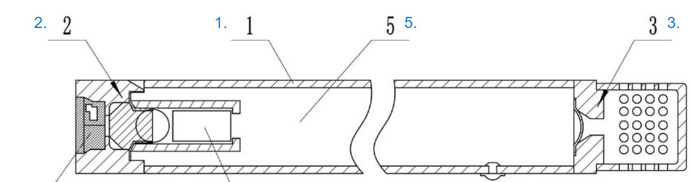  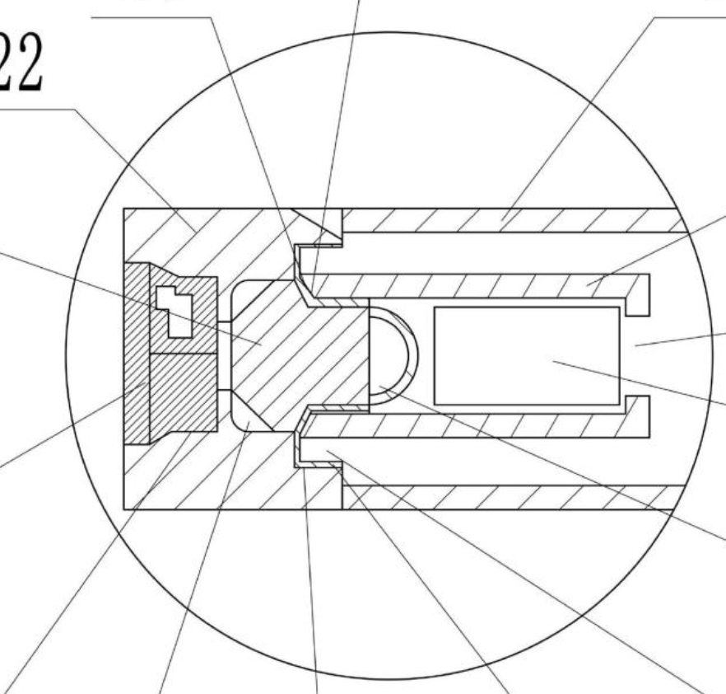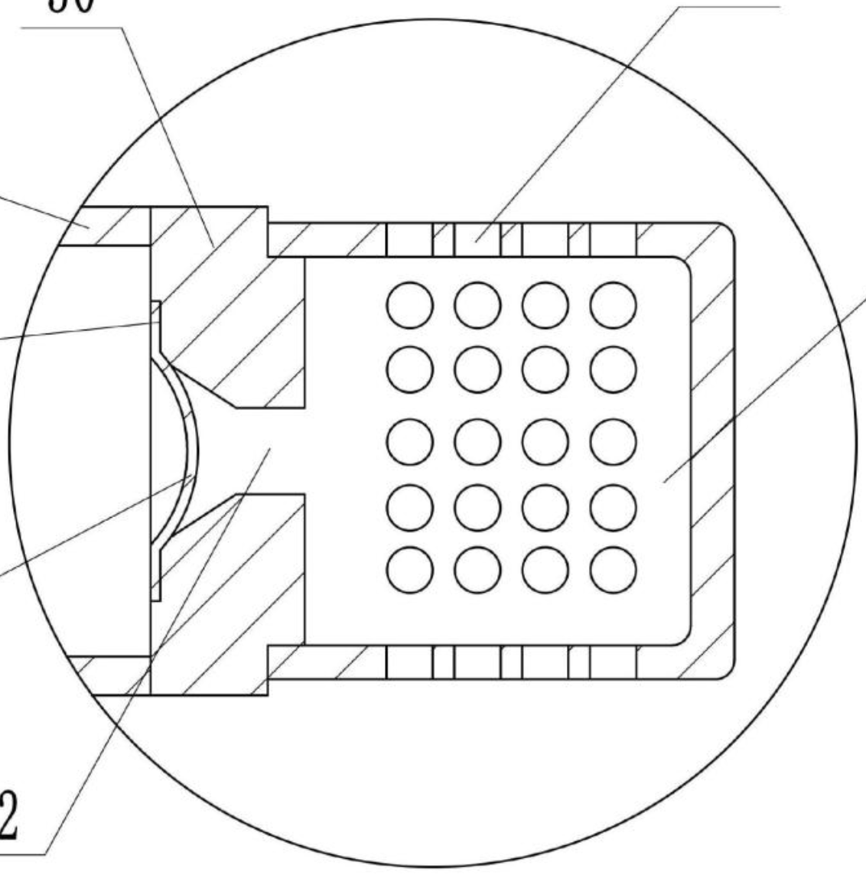
与研发技术的关联度 | ■部分相关 |  | □完全相同
侵权风险 | □高风险 | ■一般风险 |  | □无
借鉴价值 | 该专利提出了一种气帘用混合式气体发生器技术，对本课题关于气体发生器总体结构设计技术研究具有借鉴价值。
需规避风险重点专利分析表2
涉及的关键技术 | 气体发生器总体结构设计技术
发明名称 | 一种气帘用可变容腔气体发生器
公开号和申请人 | CN116101217B，均胜汽车安全系统(湖州)有限公司
申请时间和法律状态 | 2022-12-05，已授权
发明目的  （解决的技术问题） | 为解决现有气体发生器的前期气体释放速度不够快，气袋展开不及时，且后期到达压力峰值的时间过快无法长期保压的问题。
发明内容  （采取的技术方案） | 本发明的方案：该发明提出了一种气袋能够及时展开且能长期保压的气帘用可变容腔气体发生器，包括管体，其一个端口和点火组件密封固定连接，另一个端口和罩体密封固定连接；罩体的侧壁上设有若干个排气孔；管体的内部固定隔板，隔板置于点火组件和排气孔之间，隔板上设有隔板通孔，隔板通孔内设有气流调节板和弱化连接片；气流调节板的其中一侧安装在隔板通孔其中一侧的侧壁上且与其相铰接，气流调节板和隔板通孔侧壁的连接处安装复位扭簧，弱化连接片的其中一侧安装在隔板通孔另一侧的侧壁上且与其相铰接，气流调节板的另一侧和弱化连接片的另一侧密封固定连接。  自然状态下，气流调节板和弱化连接片共同将隔板通孔封住，使高压惰性气体储存在管体中；其中弱化连接片上设有弱化槽。当点火组件将管体内的高压惰性气体加热后，气体受热膨胀，冲断弱化连接片上的弱化槽，使气流调节板的另一侧变为自由活动端，初始气体由于高压将气流调节板（复位扭簧）撑开，此时输出孔径最大，随着气体的释放，管体内的气体压力在降低，同时复位扭簧反弹，输出孔径慢慢减小，此时气体输出减缓，很好的达到了前期气体释放速度快，能够及时展开，后期到达压力峰值的时间延长，能够长期保压的要求。  点火组件包括点火具连接头，点火具连接头安装在管体的其中一个端口且与其密封固定连接，点火具连接头上密封固定有点火具和传火药杯体，传火药杯体置于管体的内部，点火具置于传火药杯体的开口处，传火药杯体的底部设有弱化槽。传火药杯体内充填有传火药。点火具在接收电脉冲信号后，点火具被点爆产生热颗粒，并将传火药杯体内的传火药点燃，使其产生热量和冲击波，冲击波冲开传火药杯体底部的弱化槽，将热量和冲击波释放至管体内，冲断弱化连接片上的弱化槽，同时热量加热管体内的高压惰性气体。  本发明的效果：该气体发生器前期气体释放速度快，能够及时展开，后期到达压力峰值的时间延长，能够长期保压；能够在发生器展开时降低内压，提高了安全系数；可避免气袋受到损坏；尘埃粒子的收集效果好；提高了过滤网的过滤效果；提高了工作精度；提高了过滤网的防堵塞效果；可避免气体过热烫伤乘客；气体在气囊中的保压时间久，气囊对人体的保护时间更持久；延长了气流与热交换片的接触时间；增大了气流与热交换片的接触面积，使气流与热交换片的接触更加充分，进一步提高了换热效果。  摘要附图：  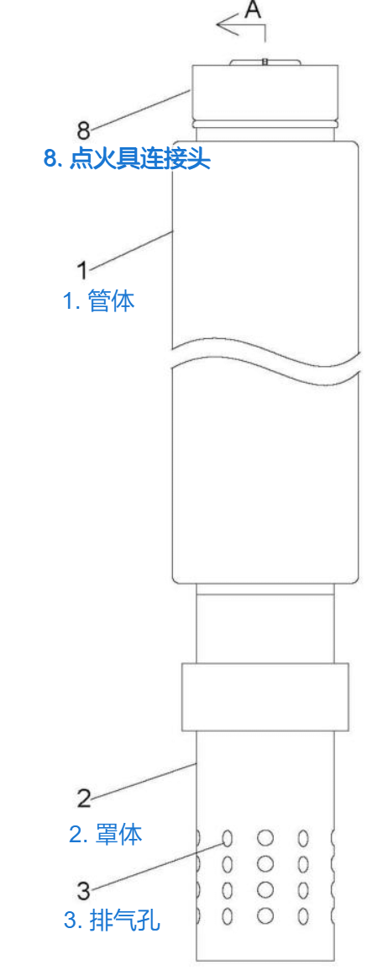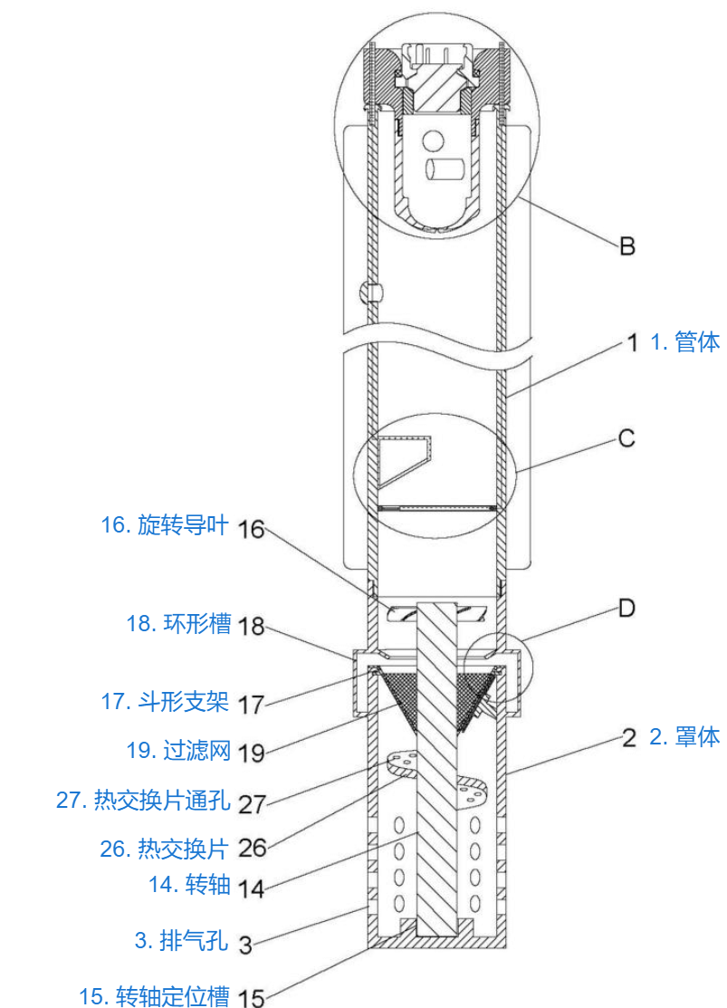  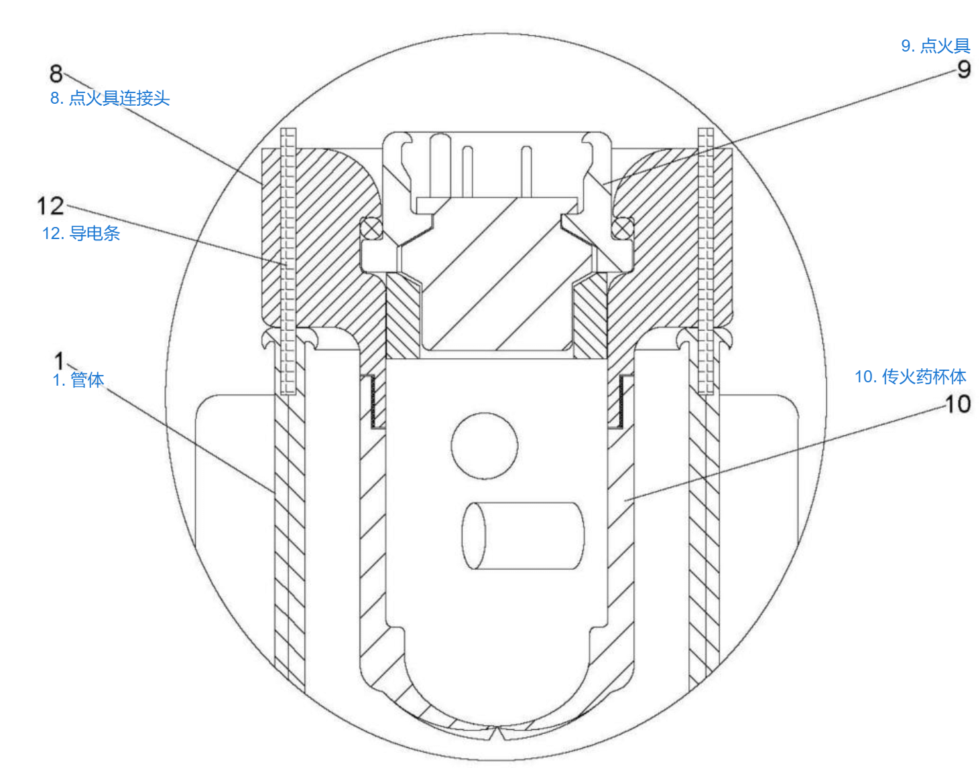
与研发技术的关联度 | ■部分相关 |  | □完全相同
侵权风险 | □高风险 | ■一般风险 |  | □无
借鉴价值 | 该专利提出了一种气袋能够及时展开且能长期保压的气帘用可变容腔气体发生器技术，对本课题关于气体发生器总体结构设计技术研究具有借鉴价值。
需规避风险重点专利分析表3
涉及的关键技术 | 气体发生器总体结构设计技术
发明名称 | 混合式气体发生器
公开号和申请人 | CN115503646A，上海临港均胜汽车安全系统有限公司
申请时间和法律状态 | 2022-10-20，审查中
发明目的  （解决的技术问题） | 为解决传统混合式气体发生器燃烧时间仅能支持微秒，无法长时间提供高压高温气体，不利于乘员保护的问题。
发明内容  （采取的技术方案） | 本发明的方案：该发明提出了一种混合式气体发生器，包括：罐体，具有容纳压缩气体的第一腔室，一端侧设置有第一排气口，排气口处设置有第一爆破片；启动组件，至少部分地被安置在或包含在罐体内，启动后产生热量或气体，瞬间升高罐体内压力打开第一爆破片，使罐体内的压缩气体经第一排气口排出；缓燃产气药，设置在罐体内，启动组件启动后10-15ms内进一步引燃缓燃产气药，持续输送热量或气体供给罐体和与第一排气口连通的气囊部件；其中，缓燃产气药在常压下，燃烧速度≤15mm/s，且在10-6000ms内缓慢燃烧。启动组件包括内管、点火器、第一产气药、第二排气口、第二破裂片；缓燃产气药通过模压工艺或挤压工艺制成具有中孔的环状药柱，通过定位夹固定在罐体内；定位夹包括环状固定部和弹性定位爪，环状药柱设置在环状固定部的内壁，弹性定位爪将环状药柱固定在罐体的内壁。  本发明的效果：该发明中的缓燃产气药通过其特定还原剂和氧化剂的成分配比完成在20毫秒到秒级的燃烧，释放出高温高压气体，为气囊补充因为气体泄漏和温度下降导致的气袋压力下降，保障车辆翻滚过程中乘员与气囊的1~3次触碰时，气囊内有足够的内部压力来保护乘员头部不受伤害。  摘要附图：  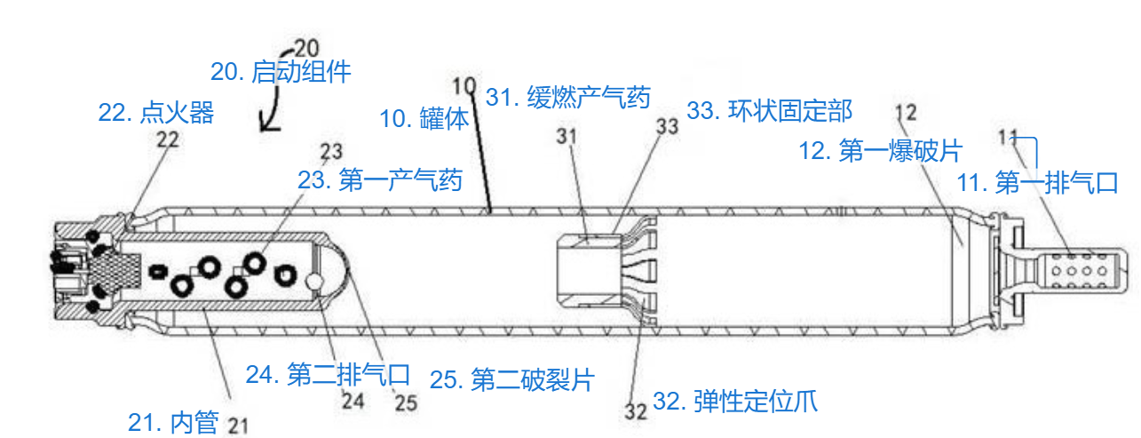
与研发技术的关联度 | ■部分相关 |  | □完全相同
侵权风险 | □高风险 | ■一般风险 |  | □无
借鉴价值 | 该专利提出了一种混合式气体发生器技术，对本课题关于气体发生器总体结构设计技术研究具有借鉴价值。

需规避风险重点专利分析表4
涉及的关键技术 | 气体发生器总体结构设计技术
发明名称 | 汽车安全气囊用管状混合式气体发生器
公开号和申请人 | CN115042738A，延锋汽车智能安全系统有限责任公司
申请时间和法律状态 | 2022-05-20，审查中
发明目的  （解决的技术问题） | 为开发出一款单腔体构造的结构，既实现双腔体构造的性能和功效，又能保证有单腔体构造的低成本优势。
发明内容  （采取的技术方案） | 本发明的方案：该发明提出了一种汽车安全气囊用管状混合式气体发生器，包括微型气体发生器、钢管和排气组件。微型气体发生器、排气组件与钢管的左右两侧密封连接后组成一个密闭容器；钢管的中空腔体为混合气体容纳腔，钢管的侧壁上设有堵头；混合气体容纳腔的右侧端口与排气组件之间通过爆破片进行密封隔离，混合气体容纳腔内封装有氩气和氦气组成的混合气体。微型气体发生器包括基座和管壳，基座的中心装有点火管，管壳内放置产气药，管壳的开口端密封连接在点火管套上，点火管套扣合在点火管上后开口端密闭连接在基座上。微型气体发生器的管壳远离连接端的一侧设为锥形部，顶端空间逐步收窄，当产气药燃烧的高温产物经过收窄部时会被加速，从而被投放到钢管中较远地方，改善了钢管中混合压缩气体的加热效率和加热均匀性。锥形部的端面上设有压力连通孔，使充气过程中以及组装进安全气囊后的整个车辆搭载周期内，在微型气体发生器的管壳内外都能保持压力平衡，从而可以使管壳不会受到钢管中充填高压混合气体的压力的影响而发生变形。  本发明的效果：该发明为结构紧凑的单腔体，成本较低；混合压缩气体具备较高加热效率和均匀性，可减少装药量，降低排气温度，减少固体残渣，降低对气袋损伤；管壳、点火管套与基座采用激光焊接，稳定牢固且密封性好，防止高温高压气体从端部喷出。  摘要附图：  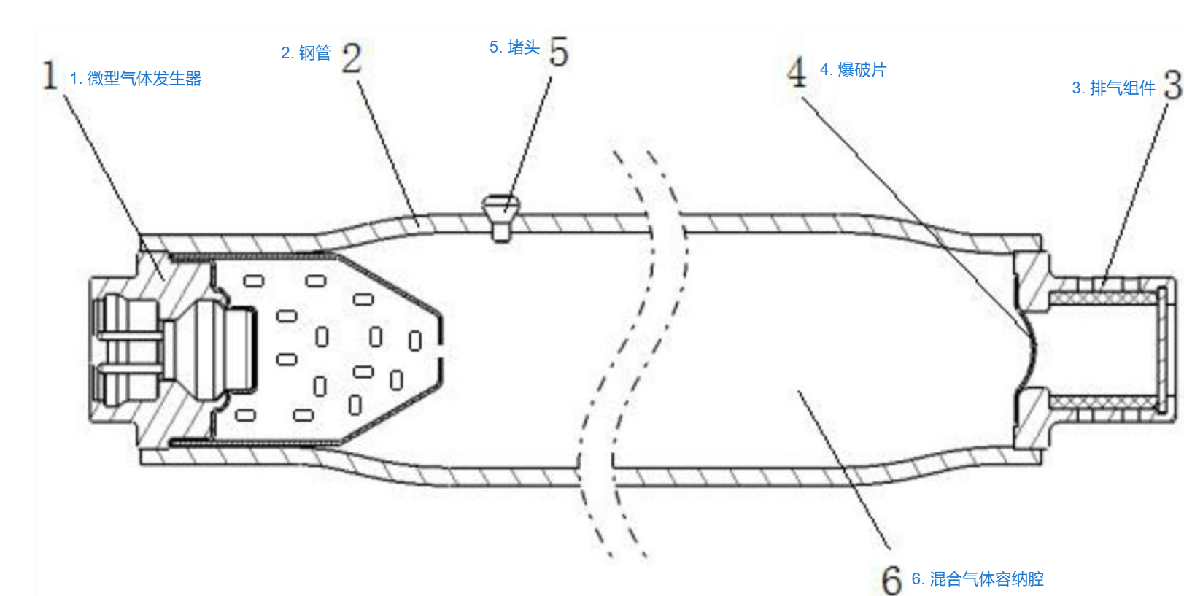
与研发技术的关联度 | ■部分相关 |  | □完全相同
侵权风险 | □高风险 | ■一般风险 |  | □无
借鉴价值 | 该专利提出了一种汽车安全气囊用管状混合式气体发生器技术，对本课题关于气体发生器总体结构设计技术研究具有借鉴价值。

需规避风险重点专利分析表5
涉及的关键技术 | 气体发生器总体结构设计技术
发明名称 | 用于气囊的气体发生器
公开号和申请人 | CN114604196B，宁波北仑艾尔希汽车有限公司
申请时间和法律状态 | 2022-03-23，已授权
发明目的  （解决的技术问题） | 为设计一种不增加气囊发生器结构，而能使得气囊发生器中压力波稳定行走的装置。
发明内容  （采取的技术方案） | 本发明的方案：该发明提出了一种用于气囊的气体发生器，包括点火管、壳体和导流罩，点火管和导流罩位于壳体的两端；壳体内固定有传爆药支架组件，传爆药支架组件位于点火管的上端，传爆药支架组件设有用于放置传爆药的环形空间，传爆药支架组件的中心为敞开式的中心开口，中心开口朝向导流罩。  该气体发生器具有环形盖的改进后的传爆药支座，环形盖在传爆药支座和壳体的壁之间的环形空间中容纳传爆药，药盖用于将传爆药保持在适当位置；传爆药支架组件的中心为敞开式的中心开口，使传爆药支座中心的区域敞开而不阻碍压力波；传爆药支座中的开孔用于控制推进剂燃烧并使惰性气体持续加热，惰性气体流出导流罩进入气囊，当传爆药在的环形空间燃烧时，开孔的大小会影响传爆药燃烧时候的热量传递到壳体的惰性气体；通过激活点火管使充气机运转，点火管穿过点火管套筒，用于点燃传爆药并使压力波传播到出口爆破盘以打开盘，壳体中的惰性气体流过导流罩以使气囊膨胀。  本发明的效果：该发明中传爆药支架组件的中心为敞开式的中心开口，使传爆药支座中心的区域敞开而不阻碍压力波，同时持续燃烧传爆药以降低可变性；该设计降低了壳体内部压力，使设计满足更高的安全系数要求。  摘要附图：  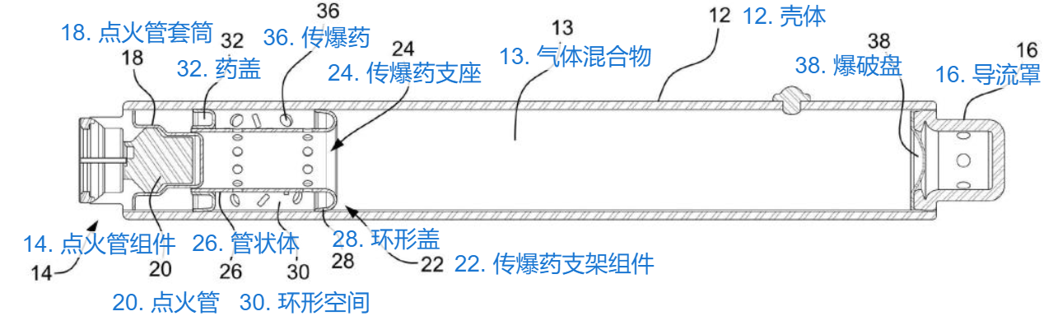
与研发技术的关联度 | ■部分相关 |  | □完全相同
侵权风险 | □高风险 | ■一般风险 |  | □无
借鉴价值 | 该专利提出了一种用于气囊的气体发生器技术，对本课题关于气体发生器总体结构设计技术研究具有借鉴价值。

需规避风险重点专利分析表6
涉及的关键技术 | 气体发生器总体结构设计技术
发明名称 | 管状气体发生器及其制造方法、扩散器的护罩和导流元件的组件
公开号和申请人 | CN114302833A，ZF汽车业德国有限公司
申请时间和法律状态 | 2019-08-27，审查中
发明目的  （解决的技术问题） | 为解决现有管状气体发生器在气体排放时通常以径向方式向外排放，影响气体的精确分配和对气囊充气效果的问题。
发明内容  （采取的技术方案） | 本发明的方案：该发明提出了一种管状气体发生器组件技术，其能够灵活将从管状气体发生器流出的气体引导至其使用地点。该组件包括扩散护罩和导流元件，其中，扩散器护罩有一个气体排放口，用于排放气体，罩体结构简单，通常是一个具有开口的封闭的管状组件，气体通过罩体的排气口排出。导流元件被插入扩散器护罩的排放口中，其具有至少一个排放开口，通过这些开口，气体可以从扩散器护罩中流出，导流元件的排气部分向外侧突出，气体可以被引导到轴向方向，避免了径向排放的缺点。  本发明的效果：该发明通过导流元件使气体可以从径向排放转向轴向排放，并可以分流成多个气流，满足不同气囊的充气需求；由于扩散器护罩和导流元件的分离设计，可以灵活更换导流元件，适应不同的气囊结构和尺寸，增加了设计的灵活性，降低制造成本；该导流元件的边缘部分紧贴扩散器护罩的内壁边缘，有助于实现气体的密封，避免气体泄漏；适用于帘式侧气囊等应用，提供更温和的气体引入和简单的气体分布。  摘要附图：  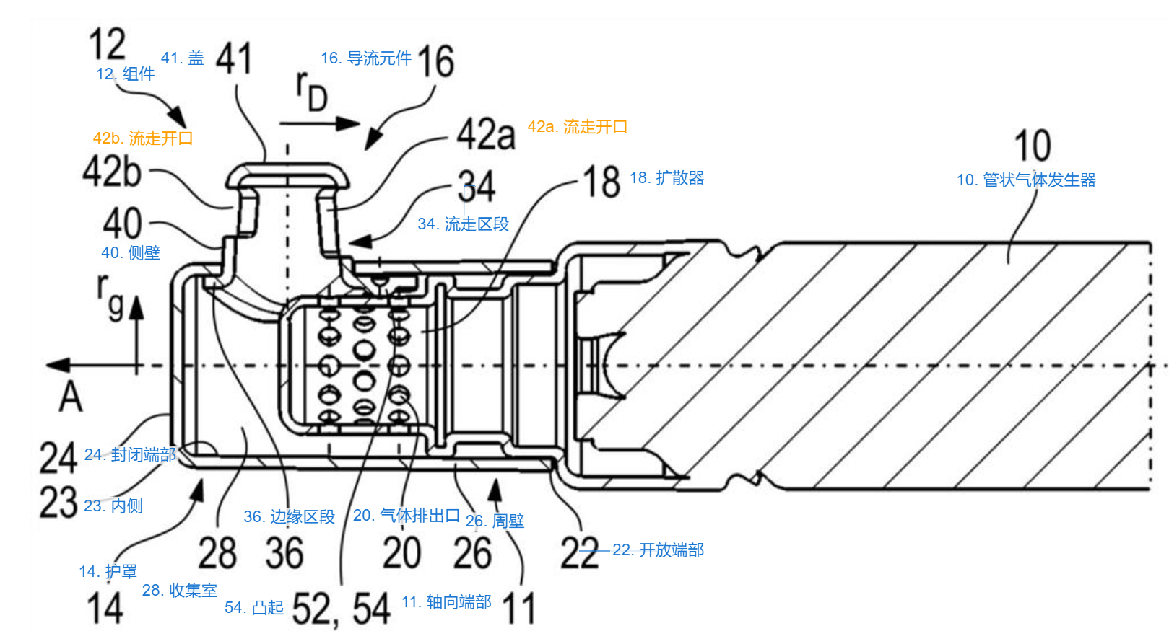
与研发技术的关联度 | ■部分相关 |  | □完全相同
侵权风险 | □高风险 | ■一般风险 |  | □无
借鉴价值 | 该专利提出了一种管状气体发生器的扩散器护罩和导流元件的组件技术，对本课题关于气体发生器总体结构设计技术研究具有借鉴价值。

需规避风险重点专利分析表7
涉及的关键技术 | 气体发生器总体结构设计技术
发明名称 | 气体发生器
公开号和申请人 | CN108602486B，大赛璐株式会社
申请时间和法律状态 | 2016-01-25，已授权
发明目的  （解决的技术问题） | 为解决如何有效控制不同气体生成速率以及气体能量的释放，来确保气囊充气效率和安全性的问题。
发明内容  （采取的技术方案） | 本发明的方案：该发明提出了一种气体发生器，通过优化气体生成的能量释放和气体密度的控制，改善气体发生器的性能，确保气囊扩展时能够达到更高的效率和安全性，同时保持较低的制造成本和可靠性。该气体发生器结构包含一个点火装置腔，位于气体发生器的一端开口处；一个扩散器，带有气体排放口，位于与点火装置腔相对的另一端开口；压缩气体腔位于点火装置腔与扩散器之间，充满压缩气体；两个破裂板，第一块破裂板封闭第一端开口，第二块破裂板封闭另一端开口。点火装置和气体发生剂成型体被安置在点火装置腔中，在压缩气体腔中充入气体源。该设计中，还引入了一个能量控制因素，通过公式来控制气体发生器的能量释放速率。  本发明的效果：该发明通过精确控制气体发生剂和压缩气体的能量释放速率，能够保证气体发生器在气囊充气时提供恰当的气体量和压力，确保气囊迅速且安全地充气；通过调整气体密度，优化气体发生器性能，使其在不同工况下具有更好的适应性和效率；通过有效控制能量释放的速率和密度，可以在保证安全的同时提高气囊充气的效率，避免过快或过慢的气体释放，优化了气囊的展开性能。  摘要附图：  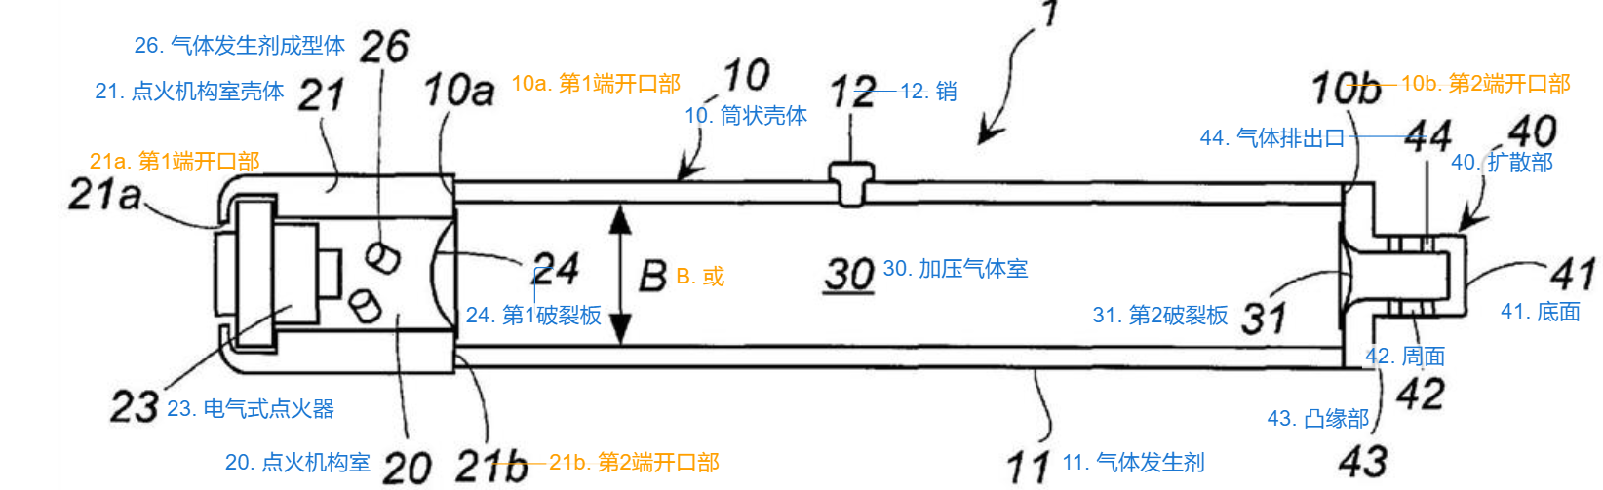
与研发技术的关联度 | ■部分相关 |  | □完全相同
侵权风险 | □高风险 | ■一般风险 |  | □无
借鉴价值 | 该专利提出了一种气体生成的能量释放和气体密度的控制技术，对本课题关于气体发生器总体结构设计技术研究具有借鉴价值。

需规避风险重点专利分析表8
涉及的关键技术 | 高压气体密封存贮技术
发明名称 | 一种柱状发生器充气口及堵头结构
公开号和申请人 | CN115056743B，均胜汽车安全系统(湖州)有限公司
申请时间和法律状态 | 2022-05-20，已授权
发明目的  （解决的技术问题） | 为解决现有柱状混合式气体发生器的充气口形状大多为圆形，堵头也设计为球形或圆柱体，导致堵头与充气口焊接效果不佳的问题。
发明内容  （采取的技术方案） | 本发明的方案：该发明提出了一种柱状发生器充气口及堵头结构，其包括连接座，连接座的一端内设有点火总成，另一端设有管体和若干个扩散孔；扩散孔位于连接座的侧壁上；管体的一端与连接座固定连接且设有爆破膜片，爆破膜片位于管体内且与管体密封连接；管体的另一端设有充气口，充气口的一端位于管体内，另一端位于管体外，充气口的横截面形状为多边形，充气口的口径从位于管体内的一端到位于管体外的一端逐渐增大；充气口内设有与其相匹配的堵头，堵头通过电阻焊接与充气口固定连接；管体内充有高压惰性气体。  本发明的效果：该发明的充气口横截面形状为多边形，堵头与其相匹配时不会产生相对转动，同时充气口的口径从位于管体内的一端到位于管体外的一端逐渐增大，一方面对堵头安装到充气口内起到良好的导向作用，另一方面，通过向充气口内压紧堵头，便于堵头与充气口配合更为紧密，不易产生相对的轴向移动，提高焊接效果；爆破膜片凸起部分以限位槽二作为支撑，减小了爆破膜片受高压惰性气体作用时的变形量，以及环境温度变化引起高压惰性气体压力变化而对爆破膜片的反复影响，提高了爆破膜片的抗疲劳效果；提高了气体的过滤效果，使气袋的安全性得到保障。  摘要附图：  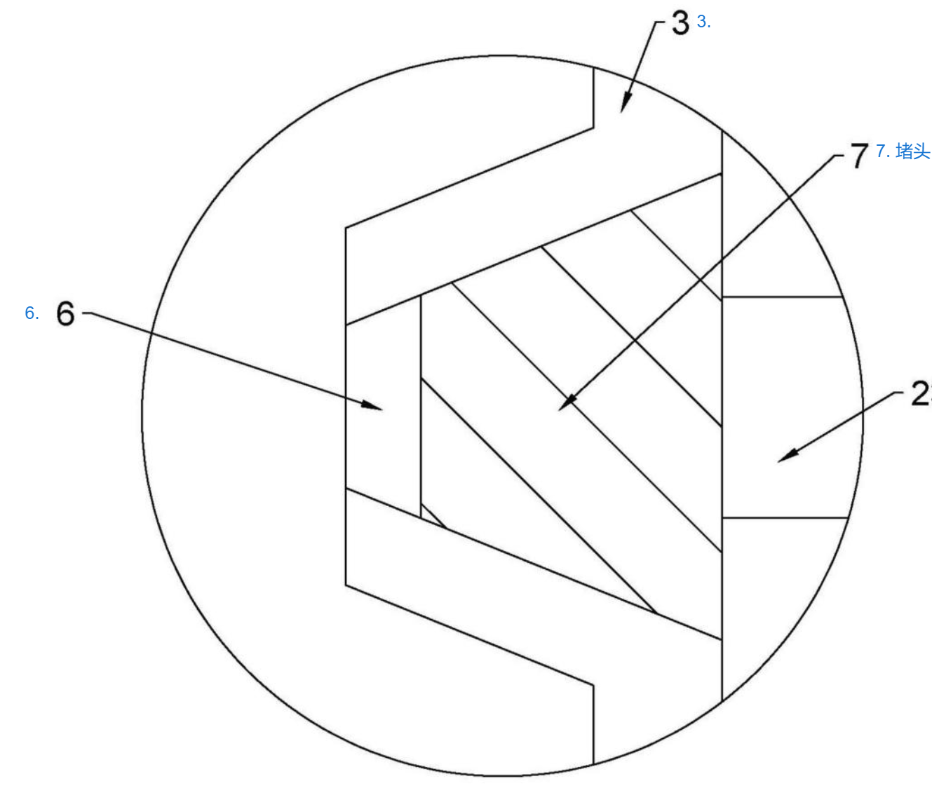
与研发技术的关联度 | ■部分相关 |  | □完全相同
侵权风险 | □高风险 | ■一般风险 |  | □无
借鉴价值 | 该专利提出了一种柱状发生器充气口及堵头技术，对本课题关于高压气体密封存贮技术研究具有借鉴价值。
需规避风险重点专利分析表9
涉及的关键技术 | 高压气体密封存贮技术
发明名称 | 一种免焊接型安全气囊用气体发生器
公开号和申请人 | CN217259932U，均胜汽车安全系统(长兴)有限公司
申请时间和法律状态 | 2022-03-09，已授权
发明目的  （解决的技术问题） | 为解决现有气体发生器零部件数量多、结构复杂，且密封性差、强度较低，生产成本高的问题。
发明内容  （采取的技术方案） | 本发明的方案：该实用新型提出了一种免焊接型安全气囊用气体发生器，包括管体和点火总成，管体的前端设有开口，前端开口处设有安装凹槽；点火总成设置在安装凹槽内；管体的后端安装有过滤筒，管体的内部设置有传火药杯；传火药杯设置在过滤筒与点火总成之间。点火总成包括点火管、注塑体和金属底座。  管体内从上到下依次设有注塑体、点火管、金属底座、传火药杯和过滤筒，点火总成位于管体的上端，过滤筒位于管体的下端，传火药杯位于点火总成与过滤筒之间，传火药杯内设有传火药和产气药。当发生器内部的高温高压气体达到预定的压力值时，传火药杯会被打开，气体经过滤筒过滤后排出发生器。  本发明的效果：该实用新型中的点火管和金属底座均通过注塑体与管体进行注塑连接，改变以往激光焊接的方式，省去了机加工和焊接，提高了管体的密封性和强度，通过独立封装的传火药杯，降低了成本，过滤筒、单层滤网和双层滤网的设计，提高了产品的安全性，达到了生产成本低、结构简单的目的。  摘要附图：  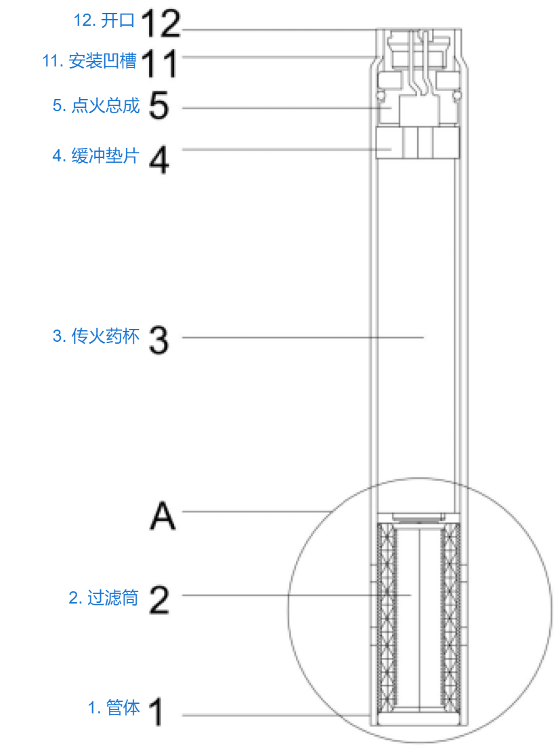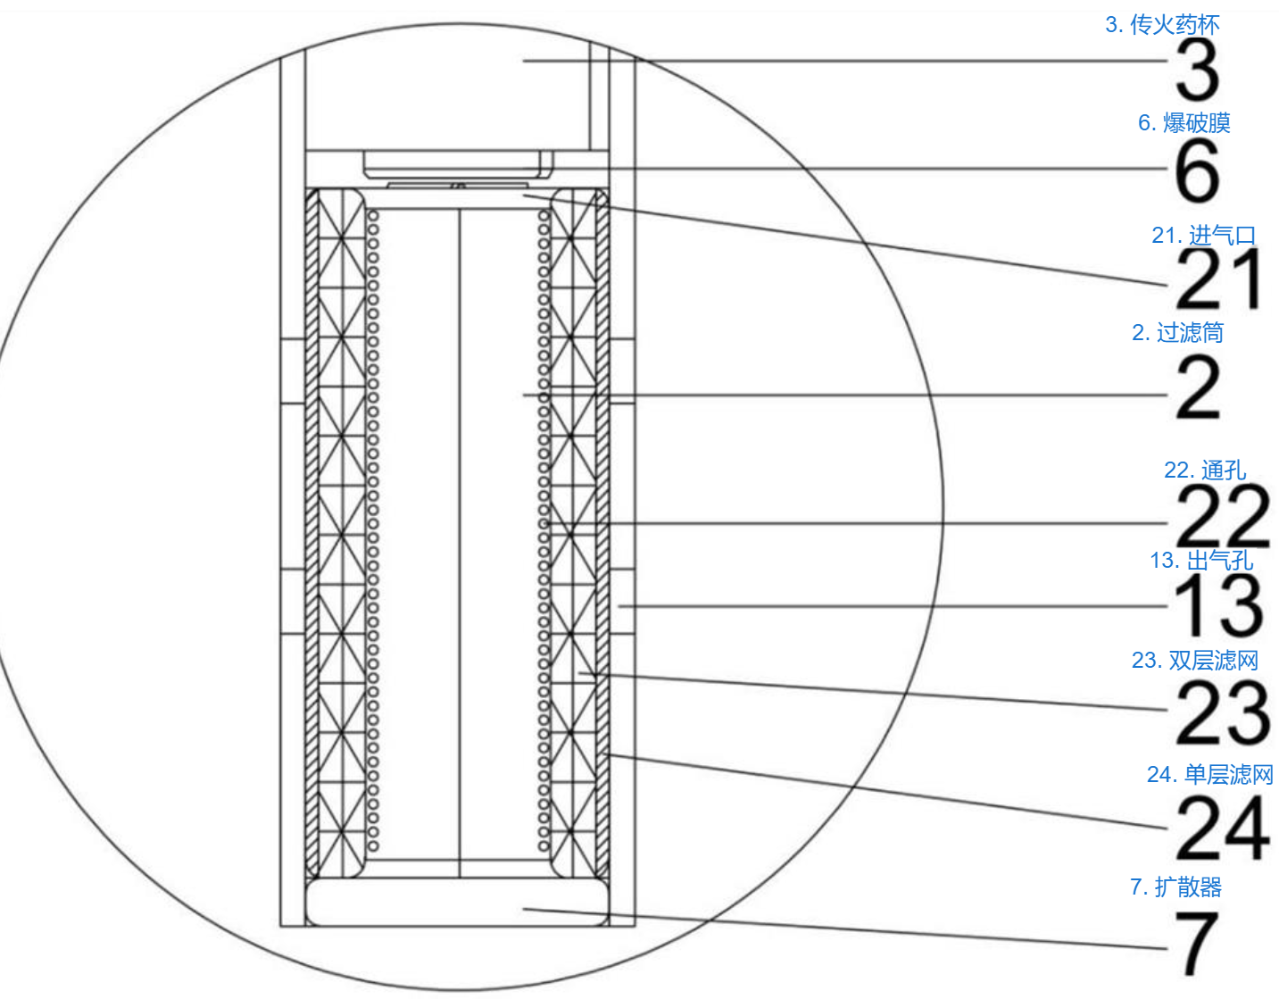
与研发技术的关联度 | ■部分相关 |  | □完全相同
侵权风险 | □高风险 | ■一般风险 |  | □无
借鉴价值 | 该专利提出了一种免焊接型安全气囊用气体发生器技术，对本课题关于高压气体密封存贮技术研究具有借鉴价值。
需规避风险重点专利分析表10
涉及的关键技术 | 高燃速、高热量、低吸湿性产气剂配方技术
发明名称 | 烟火式气体发生器化合物
公开号和申请人 | MY184549A，空客赛峰发射器联合股份公司
申请时间和法律状态 | 2011-05-09，已授权
发明目的  （解决的技术问题） | 为解决适用于前气囊的气体发生剂在燃烧速率、燃烧残渣的聚集性以及燃烧温度之间如何平衡的问题。
发明内容  （采取的技术方案） | 本发明的方案：该发明提出了一种适用于前气囊的烟火式气体发生剂，通过在气体发生剂中添加低比例的添加剂，实现燃烧速率、燃烧残留物结块效应以及燃烧温度之间的平衡。  该气体发生剂包括硝酸胍、碱式硝酸铜、至少一种熔点大于2100K的由无机钛酸盐组成的双功能添加剂。其中，硝酸胍作为还原性物质，占比为45-60%，提供能量来源；碱式硝酸铜作为氧化剂，占比为37-52%；双功能添加剂由无机钛酸盐组成，如锶钛酸盐、钙钛酸盐或铝钛酸盐，其含量通常为1-5%，优选为2-4%，其熔点高于2100K，明显高于GN/BCN基底的燃烧温度，因此它能够保持固体颗粒的状态，在燃烧过程中能够有效聚集燃烧残渣，特别是液态铜残渣，同时作为推进剂催化剂，提高燃烧速率。  该气体发生剂配方不需要添加粘合剂，因为硝酸胍本身具有良好的流变性，适合通过干法制成颗粒、颗粒状物或单体块。  本发明的效果：该发明通过在气体发生剂中添加无机钛酸盐，解决了现有气体发生剂在燃烧残渣结块效应、燃烧速率和燃烧温度方面的不足，燃烧速率得到了显著提高，且无机钛酸盐作为催化剂能够提高燃烧速率；无机钛酸盐的高熔点确保其在燃烧过程中保持固体颗粒的状态，能够有效聚集燃烧后的铜残渣，这对于后续处理和气囊系统的安全性至关重要；通过调节配方中的成分，燃烧温度保持在适当范围，通常不超过1950K，避免过高的温度导致设备损坏。该改进的气体发生剂在前气囊等应用中，能够确保快速、稳定的气囊膨胀，同时减少对系统的潜在危害。
与研发技术的关联度 | ■部分相关 |  | □完全相同
侵权风险 | □高风险 | ■一般风险 |  | □无
借鉴价值 | 该专利提出一种适用于前气囊的烟火式气体发生剂配比技术，对本课题关于高燃速、高热量、低吸湿性产气剂配方技术研究具有借鉴价值。

五、结论与建议

（一）专利分析结论
以下结合专利宏观分析和重点专利分析结果，确定“汽车用帘式气囊气体发生器研制”项目的技术空白点和风险规避点。其中，各关键技术领域内的可借鉴重点专利和需规避中国专利分布情况如下表所示。
表5-1 关键技术专利分析结论表
技术分支 | 专利量 | 可借鉴的专利 | 需规避的专利 | 技术  空白点 | 风险  规避点
气体发生器总体结构设计技术 | 196 |  | CN116160991A  CN116101217B  CN115503646A  CN115352393B  CN115042738A  CN114604196B  CN114302833A  CN108602486B |  | √
高压气体密封存贮技术 | 31 | JP2010000940A | CN115056743B  CN217259932U | √
高燃速、高热量、低吸湿性产气剂配方技术 | 152 | US20100078098A1  DE602004048829T2  EP2616413B8  CN114174244A | MY184549A | √

1、技术空白点
根据国内外已申请专利的分布情况，及其专利技术方案与“汽车用帘式气囊气体发生器研制”项目技术方案的相关性，经分析研判，确定高压气体密封存贮技术和高燃速、高热量、低吸湿性产气剂配方技术是本项目领域的技术空白点，可作为该项目后续自主创新和专利布局的重点方向。
针对高压气体密封存贮技术，目前国内外相关专利量较少，虽然有少量可借鉴专利，但其对帘式气囊应用背景的针对性较低，与项目实际研制需求差距较大。因此，可将高压气体密封存贮技术作为主要技术空白点之一。
此外，高燃速、高热量、低吸湿性产气剂配方技术也是该项目领域的关键技术之一，国内外在该技术中虽然布局了一定量专利，其产气剂由于配方固有的吸湿性会导致药剂易吸湿失效，因此无法满足帘式气囊气体发生器长寿命的要求。故也将该技术作为项目研制的主要技术空白点。
项目组需抓住上述关键技术的专利空白窗口期，通过自主创新实现技术突破和专利布局，打造先发优势，构建起自有技术保护壁垒，抢占保护高地，通过知识产权进一步提升业界专业化品牌价值。

2、风险规避点
根据国内外专利分布情况，以及11项需规避重点专利技术方案与“汽车用帘式气囊气体发生器研制”项目的相关性，进行分析研判，确定将气体发生器总体结构设计技术作为本项目的风险规避点。
气体发生器总体结构设计技术作为汽车用帘式气囊气体发生器研制的基础和关键技术，自上世纪九十年代以来一直是研发的热点技术方向，直到近年，在大部分专利申请还未公开的情况下，该技术相关专利已开始出现。目前，国外已经在帘式气囊气体发生器结构设计技术方面开展了相关研究，公开了创新的结构方案，国内虽起步晚，但近年也取得了显著进展，相关汽车研发和安全系统公司申请了诸多专利，尤其是近十年间，保持了较好的持续性。
国内外在该技术上已有大量重点专利，为本项目后续研发提供丰富的参考和借鉴。然而，项目组在借鉴国内创新成果的同时，要注意规避已有专利的技术方案，针对帘式气囊气体发生器高保压和长寿命的需求，在做好对现有技术吸收和学习的基础上，围绕重点和难点进行突破创新，以规避侵权风险。此外，可以采用技术许可、技术转移或联合研制相结合的方式进行合法使用。

（二）技术发展建议
以下根据本课题专利宏观分析结果和重点专利解读情况，提出本项目的关键技术发展建议：
1、深入开展高压气体密封存贮技术研究，围绕自主创新布局专利。由于帘式气囊对密封性、耐高温高压性等方面的要求更高，以满足高压气体存储与安全释放的需求，而现有技术不能完全实现该效果。因此，本项目应加大研究力度，从轻质高压材料和密封焊接技术等方面开展研究。一是在轻质高压材料方面，建议通过应用高强度铝合金、不锈钢合金等先进金属材料，提升帘式气囊在高压气体下的密封性能，确保安全气囊在高温高压以及复杂环境下的可靠性和耐久性；二是在密封焊接方面，建议采用激光焊接、超声波焊接、热压焊接等高精度焊接手段，提高焊接接头的密封性、强度和耐久性，确保帘式气囊在高压条件下的稳定工作，减少泄漏风险，提升气囊的整体安全性能。
2、围绕适用于帘式气囊气体发生器的低吸湿性产气剂配方技术进行重点创新和突破。虽然国内外在高燃速、高热量产气剂配方技术上的专利申请量较多，但现有产气剂配方基本都较难良好解决其吸湿性导致的易失效问题，针对帘式气囊气体发生器的产气剂配方技术还尚未成熟。因此，项目组可将低吸湿性产气剂配方研制作为突破重点，研究适用于帘式气囊气体发生器产气剂的创新方案。如采用微粒制造工艺、增效添加剂、低吸湿性聚合物等改进方式，防止产气剂因吸收潮湿导致性能衰退和失效的问题，提升其长期存储的稳定性和可靠性，为帘式气囊气体发生器的研制与应用提供技术保障。
3、创新改进气体发生器总体结构设计技术，为帘式气囊性能提升提供更可靠解决方案。在气体发生器总体结构设计技术中，国内外已针对相关创新方案申请了大量专利，因此，在进行本项目的专利布局时，需高度关注已有技术方案，规避潜在的侵权风险。同时，可针对帘式气囊对产气速率和产气量的严苛需求，探索先进技术手段，以实现创新性突破。如采用模块化点火系统设计、智能气流控制技术、可调节导流组件结构等，实现气体发生器的高效产气、快速响应和精确控制，确保帘式气囊在高速碰撞和极端环境下能够快速、稳定的展开，为帘式气囊气体发生器的能力提升提供先进解决方案。

（三）知识产权布局建议

1、自有知识产权情况
表5-2 本单位已申请专利列表
序号 | 专利名称 | 申请号或公开号 | 专利类型
1 | 副驾驶气体发生器 | ZL200610011476.0 | 发明
2 | 正驾驶气体发生器 | ZL200610011475.6 | 发明
3 | 一种弹用气体发生器 | ZL201320263193.0 | 实用新型
4 | 一种诱饵用气体发生器 | ZL201310179193.7 | 发明
5 | 一种弹用气体发生器 | ZL201310179144.3 | 发明
6 | 一种气体发生剂组合物、制备方法、应用及气体发生器 | ZL201711003997.6 | 发明
7 | 气体发生剂组合物、制备方法、应用及气体发生器 | ZL201711003995.7 | 发明
8 | 一种气体发生器 | ZL201711386653.8 | 发明
9 | 降低燃温保持形貌的气体发生剂组合物、制备方法、应用及气体发生器 | ZL201810142701.7 | 发明
10 | 一种点火性能可靠的传火药剂组合物及其制备方法 | ZL201711386662.7 | 发明
11 | 一种自动传火药剂组合物、制备方法、应用及气体发生器 | ZL201811457864.0 | 发明
12 | 一种气体发生器 | PCT/CN2018/092733 | 发明
13 | 一种点火性能可靠的传火药剂组合物及其制备方法 | PCT/CN2018/092734 | 发明
14 | 降低燃温保持形貌的气体发生剂组合物、制备方法、应用及气体发生器 | PCT/CN2018/092735 | 发明
15 | 气体发生剂组合物、制备方法、应用及气体发生器 | PCT/CN2018/074442 | 发明
16 | 一种气体发生剂组合物、制备方法、应用及气体发生器 | PCT/CN2018/074439 | 发明
17 | 一种带孔型产气剂模压制品及其制备工艺 | ZL201811636593.5 | 发明
18 | 一种多孔产气剂模压制品及其制备工艺 | ZL201811633581.7 | 发明
19 | 一种双极式气体发生器 | ZL201910273062.2 | 发明
20 | 传火药及其制备方法与应用以及安全气囊气体发生器 | ZL201910464200.5 | 发明
21 | 一种带孔型产气剂模压制品及其制备工艺 | ZL201811636593.5 | 发明
22 | 一种多孔产气剂模压制品及其制备工艺 | ZL201811633581.7 | 发明
23 | 一种气体发生器 | ZL201911411335.1 | 发明
24 | 气体发生器 | ZL201911381750.7 | 发明
25 | 一种带孔型产气剂模压制品及其制备工艺 | PCT/CN2019/091615 | 发明
26 | 一种多孔产气剂模压制品及其制备工艺 | PCT/CN2019/091616 | 发明
27 | 一种气体发生剂组合物、制备方法及其应用 | ZL2020104143279 | 发明
28 | 气体发生器 | ZL2020104131286 | 发明
29 | 安全气囊用烟火式气体发生器 | ZL2020104143283 | 发明
30 | 安全气囊用烟火式气体发生器 | CN2020208115894 | 实用新型
31 | 一种带孔气体发生剂 | CN2020207340560 | 实用新型
32 | 气体发生器 | 2019113817507 | 发明
33 | 一种气体发生器 | CN201911411335 | 发明
34 | IGNITION POWDER， PREPARATION METHOD THERFOR AND USE THEREOF， AND AIRBAG GAS GENERATOR（US） | US17351371(美国) | 发明
35 | IGNITION POWDER， PREPARATION METHOD THERFOR AND USE THEREOF， AND AIRBAG GAS GENERATOR(EP） | EP19931228(欧洲) | 发明
36 | GAS GENERANTING AGENT COMPOSITION PREPARATION METHOD， APPLICATION | US17478013(美国) | 发明
37 | GAS GENERANTING AGENT COMPOSITION PREPARATION METHOD， APPLICATION | EP21737332(欧洲) | 发明

2、知识产权预期目标
根据本项目关键技术领域的专利布局现状，对本项目的专利布局提出如下建议：
（1）针对技术空白点加大创新投入力度，并积极申请相关专利，通过自主研发和专利申请使核心技术实现自主可控；
（2）对风险规避点多多借鉴国内外已有经验，侵权风险有效规避后，根据项目背景和应用特点进行吸收再创新。但须注意，将创新后的技术进行专利申请时，要着重突出技术改进部分和不同的效果实现，以增加授权前景；
（3）在联合研制和扩展海外市场时，注重知识产权成果归属协定，并重视海外专利申请策略，做到产品出口，专利先行，避开竞争对手海外专利申请重点区域，如美国、欧洲、日本等国家和地区；
（4）针对部分关键技术研发成果，注重知识产权保护组合策略，有依据的进行技术秘密、国防专利和普通专利等不同的技术保护方式布局。
关于各关键技术的专利布局建议，详细如下表所示：
表5-3 专利布局建议表
技术分支 | 预期专利布局目标
 | 数量 | 类型 | 地域
气体发生器总体结构设计技术 | 1~2 | 发明及实用新型 | 中国、  WIPO（PCT）
高压气体密封存贮技术 | 1~3 | 发明或实用新型
高燃速、高热量、低吸湿性产气剂配方技术 | 1~3 | 发明

六、实施工作计划
“汽车用帘式气囊气体发生器研制”项目的知识产权实施工作计划如下：

1、明确项目知识产权专员
在该项目立项之初，即明确该项目知识产权专员，负责项目立项、实施、验收等各阶段的知识产权管理工作。具体工作包括：组织进行知识产权信息检索分析；负责项目知识产权经费的落实；组织制定实现知识产权预期目标的实施计划和具体措施；组织进行专利挖掘、布局和专利申请；策划项目技术孵化转移工作。

2、加强知识产权相关培训
组织开展3次知识产权相关培训，具体包括专利分析、技术挖掘、专利申请和布局等内容，具体计划如下：
表6-1 知识产权培训计划表
时间节点 | 培训内容 | 参加人 | 培训机构 | 责任人
2025年2月 | 知识产权检索分析培训 | 项目组成员 | 航天科技专利中心
2025年6月 | 专利挖掘和布局培训 | 项目组成员 | 航天科技专利中心
2024年10月 | 专利申请基础知识和交底书撰写培训 | 项目组成员 | 航天科技专利中心

3、深入开展知识产权分析
在2025年2月前，在立项知识产权分析基础上，根据研发过程中新发现的技术难题进行深入的知识产权检索分析，完成信息利用和风险防范。

4、进行知识产权保护
根据本项目的立项知识产权分析结果，结合知识产权预期目标，开展本项目的技术挖掘工作，在2025年6月前形成拟保护知识产权汇总表，在2025年10月前完成交底书撰写，并进行审查和保护。

5、策划项目技术孵化转移工作
技术孵化转移工作要加强顶层设计、专门研究，项目开展初期、中期和后期做好策划。

附表：项目相关专利清单（按技术分支和申请时间排序）
序号 | 一级技术分支 | 公开号 | 申请日 | 标题 | 专利权人
 | 1 气体发生器总体结构设计技术 | US5033772A | 1990-01-29 | 混合充气机 | 关键安全体系股份有限公司
 | 1 气体发生器总体结构设计技术 | JP3760004B2 | 1996-10-11 | 安全气囊气体发生器 | 株式会社大赛璐
 | 1 气体发生器总体结构设计技术 | JP1998329635A | 1997-06-03 | 气体发生器 | 日本化药株式会社
 | 1 气体发生器总体结构设计技术 | JP1999139244A | 1997-11-07 | 安全气囊气体发生器 | 松下电器产业株式会社 | 宫田工业株式会社
 | 1 气体发生器总体结构设计技术 | KR100200431B1 | 1997-06-02 | 汽车安全气囊用混合气体发生器 | 韩华株式会社
 | 1 气体发生器总体结构设计技术 | JP3474830B2 | 2000-05-19 | 混合气体发生器 | リブバエスエヌセ
 | 1 气体发生器总体结构设计技术 | WO2002016168A3 | 2001-08-17 | 带分段排列的固体燃料束的绳索式气体发生器 | 奥托利夫开发有限公司
 | 1 气体发生器总体结构设计技术 | CN1450964A | 2001-08-28 | 气体发生器 | 株式会社大赛璐
 | 1 气体发生器总体结构设计技术 | AU2002242156A1 | 2002-02-12 | 侧帘式安全气囊模块 | 勃利德汽车技术股份有限公司
 | 1 气体发生器总体结构设计技术 | JP4660018B2 | 2001-06-05 | 气体发生器 | 日本化药株式会社
 | 1 气体发生器总体结构设计技术 | JP4688357B2 | 2001-07-04 | 气体发生器 | 日本化药株式会社
 | 1 气体发生器总体结构设计技术 | US20040021306A1 | 2001-06-08 | 气体发生器,特别是用于填充安全气囊 | LELL PETER
 | 1 气体发生器总体结构设计技术 | GB2393154A | 2002-09-20 | 延伸至车窗下方的帘式安全气囊 | 奥托利夫开发有限公司
 | 1 气体发生器总体结构设计技术 | US6758492B2 | 2002-10-03 | 帘式安全气囊,包括可充气的周边气道 | 奥托利夫开发有限公司
 | 1 气体发生器总体结构设计技术 | GB2407540A | 2003-10-31 | 卷起的充气气囊窗帘 | 奥托利夫开发有限公司
 | 1 气体发生器总体结构设计技术 | US7922192B2 | 2010-02-09 | 侧帘气囊 | 奥托利夫开发有限公司
 | 1 气体发生器总体结构设计技术 | CN100375691C | 2004-05-21 | 充气器 | 株式会社大赛璐
 | 1 气体发生器总体结构设计技术 | JP4280161B2 | 2003-12-22 | 安全气囊气体发生器 | 株式会社大赛璐
 | 1 气体发生器总体结构设计技术 | EP1724161B1 | 2004-12-09 | 帘式安全气囊装置 | 高田株式会社
 | 1 气体发生器总体结构设计技术 | US7758068B2 | 2007-12-12 | 帘式安全气囊装置 | 均勝安全系统日本株式会社
 | 1 气体发生器总体结构设计技术 | US8672351B2 | 2004-12-10 | 侧帘式气囊设计 | 乔伊森安全系统收购有限责任公司
 | 1 气体发生器总体结构设计技术 | CN2721465Y | 2004-08-11 | 防侧撞幕帘式安全气囊 | 上海比亚迪有限公司
 | 1 气体发生器总体结构设计技术 | DE102004054788A1 | 2004-11-12 | 用于车辆乘员约束系统的汽车气体发生器具有由释放温度触发的烟火推进剂 | TRW空气气袋系统股份有限公司
 | 1 气体发生器总体结构设计技术 | DE602005002079T2 | 2005-06-01 | 安全气囊气体发生器 | 株式会社大赛璐
 | 1 气体发生器总体结构设计技术 | KR1020050101397A | 2004-04-19 | 帘式安全气囊管式扩散器结构 | 现代摩比斯株式会社
 | 1 气体发生器总体结构设计技术 | KR1020070070272A | 2004-12-01 | 帘式安全气囊气体发生器 | 现代摩比斯株式会社
 | 1 气体发生器总体结构设计技术 | KR1020070070271A | 2004-12-01 | 窗帘式安全气囊气体发生器 | 现代摩比斯株式会社
 | 1 气体发生器总体结构设计技术 | KR100582530B1 | 2004-12-20 | 带有气体流量控制型混合气体发生器的帘式安全气囊装置 | 现代摩比斯株式会社
 | 1 气体发生器总体结构设计技术 | KR100579039B1 | 2004-12-20 | 配备根据压力调节混合气体充气器供应气体类型的帘式安全气囊装置 | 现代摩比斯株式会社
 | 1 气体发生器总体结构设计技术 | CN2772902Y | 2005-03-28 | 汽车侧面碰撞保护安全气囊用混合式气体发生器 | 东方久乐汽车安全气囊有限公司
 | 1 气体发生器总体结构设计技术 | CN2785923Y | 2005-03-28 | 汽车安全气囊用混合式气体发生器 | 河北东方久乐瑞丰汽车安全部件有限公司
 | 1 气体发生器总体结构设计技术 | DE502006008224D1 | 2006-02-22 | 管状导气管、气体发生和输送装置和气帘气袋装置 | 奥托利夫开发有限公司
 | 1 气体发生器总体结构设计技术 | DE102005042026B4 | 2005-09-02 | 帘式安全气囊单元 | 奥托利夫开发有限公司
 | 1 气体发生器总体结构设计技术 | DE102005044563B4 | 2005-09-17 | 具有确定展开方向的侧面安全气囊 | 奥托利夫开发有限公司
 | 1 气体发生器总体结构设计技术 | KR101268168B1 | 2006-02-03 | 发明名称液态硅橡胶涂料组合物及帘式气囊 | 信越化学工业株式会社
 | 1 气体发生器总体结构设计技术 | KR100666624B1 | 2005-12-16 | 帘式安全气囊 | 现代摩比斯株式会社
 | 1 气体发生器总体结构设计技术 | JP2006213318A | 2006-01-31 | 车门内置气囊带非充气帘 | TKJP株式会社
 | 1 气体发生器总体结构设计技术 | CN200951745Y | 2006-09-26 | 一种烟火式气体发生器 | 北方特种能源集团有限公司
 | 1 气体发生器总体结构设计技术 | CN201012667Y | 2006-09-18 | 电子式汽车侧面碰撞安全气囊气体发生器 | 河北东方久乐瑞丰汽车安全部件有限公司
 | 1 气体发生器总体结构设计技术 | CN2900259Y | 2006-04-12 | 安全气囊混合式气体发生器 | 烟台安泰德汽车安全系统有限公司
 | 1 气体发生器总体结构设计技术 | WO2008028938A1 | 2007-09-06 | 用于给安全气囊充气的气体发生器 | 奥托利夫开发有限公司
 | 1 气体发生器总体结构设计技术 | US8453575B2 | 2007-10-08 | 双模气体发生的烟火方法及相关的烟火发生器 | 空客赛峰发射器联合股份公司
 | 1 气体发生器总体结构设计技术 | KR1020080015202A | 2006-08-14 | 汽车帘式安全气囊总成 | 埃斯创汽车系统有限公司
 | 1 气体发生器总体结构设计技术 | CN201089434Y | 2007-09-08 | 帘式气囊装置 | 锦州锦恒汽车安全系统股份有限公司
 | 1 气体发生器总体结构设计技术 | CN201002576Y | 2007-02-02 | 一种汽车侧气囊、气帘气囊混合式气体发生器 | 烟台安泰德汽车安全系统有限公司
 | 1 气体发生器总体结构设计技术 | DE102007042044B4 | 2007-09-05 | 用于帘式安全气囊组件的组件 | 奥托利夫开发有限公司
 | 1 气体发生器总体结构设计技术 | JP2008201265A | 2007-02-20 | 帘式气囊及帘式气囊装置 | 高田株式会社
 | 1 气体发生器总体结构设计技术 | KR101402583B1 | 2008-03-07 | 液体硅橡胶涂料组合物、帘式气囊及其制造方法 | 信越化学工业株式会社
 | 1 气体发生器总体结构设计技术 | KR100941235B1 | 2007-12-12 | 安装在车用帘式安全气囊中的充气机导气装置 | 现代自动车株式会社
 | 1 气体发生器总体结构设计技术 | CN201325399Y | 2008-11-07 | 帘式气囊气袋结构 | 沈阳金杯锦恒汽车安全系统有限公司
 | 1 气体发生器总体结构设计技术 | CN201325410Y | 2008-11-11 | 一种乘员侧电子式气体发生器 | 四川华川工业股份有限公司
 | 1 气体发生器总体结构设计技术 | CN201169242Y | 2008-03-03 | 一种汽车乘员侧安全气囊压缩气体式气体发生器 | 烟台安泰德汽车安全系统有限公司
 | 1 气体发生器总体结构设计技术 | CN201169241Y | 2008-03-03 | 一种主驾驶安全气囊压缩气体式气体发生器 | 烟台安泰德汽车安全系统有限公司
 | 1 气体发生器总体结构设计技术 | DE102008060278B4 | 2008-12-03 | 帘式安全气囊 | 现代自动车株式会社
 | 1 气体发生器总体结构设计技术 | EP2373523B1 | 2009-12-11 | 混合气体发生器,为汽车充气气囊充气 | 奥托利夫开发有限公司
 | 1 气体发生器总体结构设计技术 | JP4849272B2 | 2008-03-18 | 用于帘式气囊的液态硅橡胶涂层剂组合物、帘式气囊及其制造方法 | 信越化学工业株式会社
 | 1 气体发生器总体结构设计技术 | JP5136953B2 | 2008-05-08 | 液态硅橡胶涂层剂组合物、帘式气囊及其制造方法 | 信越化学工业株式会社
 | 1 气体发生器总体结构设计技术 | KR101470006B1 | 2008-08-05 | 车辆侧帘式安全气囊装置 | 现代自动车株式会社
 | 1 气体发生器总体结构设计技术 | DE102009031519B4 | 2009-07-02 | 帘式安全气囊模块 | 现代自动车株式会社 | 起亚自动车株式会社
 | 1 气体发生器总体结构设计技术 | CN201506324U | 2009-06-26 | 混合式气体发生器 | 比亚迪股份有限公司
 | 1 气体发生器总体结构设计技术 | CN101574953A | 2009-06-08 | 环保型汽车主动与被动安全气囊充气式气体发生器 | 王运韬
 | 1 气体发生器总体结构设计技术 | FR2943600A1 | 2009-03-31 | 烟火式气体发生器 | 利乌拜格S・N・C・公司
 | 1 气体发生器总体结构设计技术 | JP5546549B2 | 2010-09-15 | 车辆帘式安全气囊结构 | 奥托利夫开发有限公司
 | 1 气体发生器总体结构设计技术 | JP2011098676A | 2009-11-06 | 窗帘式安全气囊装置 | 奥托利夫开发有限公司
 | 1 气体发生器总体结构设计技术 | JP2011068159A | 2009-09-22 | 窗帘式安全气囊装置 | 奥托利夫开发有限公司
 | 1 气体发生器总体结构设计技术 | CN102317124B | 2010-02-09 | 气体发生器 | 株式会社大赛璐
 | 1 气体发生器总体结构设计技术 | KR101036704B1 | 2009-10-29 | 用于帘式安全气囊的充气系统及其测量方法 | 아우토리브디벨롭먼트아베
 | 1 气体发生器总体结构设计技术 | CN201729139U | 2010-08-13 | 一种侧气帘模块结构 | 上汽通用汽车有限公司
 | 1 气体发生器总体结构设计技术 | CN201800668U | 2010-06-25 | 一种汽车副驾驶气囊撞针式混合气体发生器 | 烟台安泰德汽车安全系统有限公司
 | 1 气体发生器总体结构设计技术 | CN202243320U | 2010-12-30 | 混合型气体发生器 | 元翎精密工业股份有限公司
 | 1 气体发生器总体结构设计技术 | JP5638284B2 | 2010-05-20 | 窗帘式安全气囊装置 | 奥托利夫开发有限公司
 | 1 气体发生器总体结构设计技术 | CN102294986B | 2011-05-31 | 窗帘气囊装置 | 均勝安全系统日本株式会社
 | 1 气体发生器总体结构设计技术 | DE102010060863B4 | 2010-11-29 | 帘式气囊垫和使用帘式气囊垫的帘式气囊模块 | 奥托利夫开发有限公司
 | 1 气体发生器总体结构设计技术 | CN102463960B | 2011-10-27 | 帘式安全气囊装置 | 现代摩比斯株式会社
 | 1 气体发生器总体结构设计技术 | US8708365B2 | 2010-01-29 | 侧帘式安全气囊总成 | 奥托里夫ASP股份有限公司
 | 1 气体发生器总体结构设计技术 | US8596672B2 | 2010-03-04 | 帘式安全气囊装置放置结构 | 丰田自动车株式会社
 | 1 气体发生器总体结构设计技术 | MX350917B | 2013-04-03 | 汽车侧帘式安全气囊模块,包括带有充气机的聚酯安全气囊。 | 因温斯特技术公司
 | 1 气体发生器总体结构设计技术 | CN202163390U | 2011-07-20 | 帘式气囊气袋结构 | 锦州锦恒汽车安全系统股份有限公司
 | 1 气体发生器总体结构设计技术 | CN202243322U | 2011-10-20 | 汽车侧面碰撞保护的侧气帘气囊和侧气囊气体发生器 | 王运韬
 | 1 气体发生器总体结构设计技术 | TW201240852A | 2011-04-15 | 车用乘客座安全气囊之混合型气体发生器 | 元翎精密工业股份有限公司
 | 1 气体发生器总体结构设计技术 | TWM411369U | 2011-04-18 | 车用乘客座安全气囊之混合型气体发生器 | 元翎精密工业股份有限公司
 | 1 气体发生器总体结构设计技术 | DE102011018606B4 | 2011-04-21 | 机动车辆用帘式安全气囊 | 奥托利夫开发有限公司
 | 1 气体发生器总体结构设计技术 | JP5480179B2 | 2011-02-18 | 窗帘式安全气囊装置 | 奥托利夫开发有限公司
 | 1 气体发生器总体结构设计技术 | US9283917B2 | 2012-04-05 | 帘式安全气囊装置 | 奥托利夫开发有限公司
 | 1 气体发生器总体结构设计技术 | JP5575704B2 | 2011-06-08 | 车辆帘式安全气囊结构 | 奥托利夫开发有限公司
 | 1 气体发生器总体结构设计技术 | CN103442956B | 2012-03-26 | 用于约束装置的气体发生器 | 株式会社大赛璐
 | 1 气体发生器总体结构设计技术 | KR101862783B1 | 2011-10-19 | 帘式安全气囊装置 | 现代摩比斯株式会社
 | 1 气体发生器总体结构设计技术 | DE102012105993B4 | 2012-07-04 | 车用中央帘式安全气囊装置 | 现代自动车株式会社
 | 1 气体发生器总体结构设计技术 | CN202923574U | 2012-10-26 | 带有内衬导气室的汽车侧边气帘 | 锦州锦恒汽车安全系统股份有限公司
 | 1 气体发生器总体结构设计技术 | GB2508715A | 2013-10-15 | 带有可选充气区域的帘式安全气囊,以避免儿童座椅 | 通用汽车环球科技运作有限责任公司
 | 1 气体发生器总体结构设计技术 | JPWO2014027526A1 | 2013-07-04 | 帘式安全气囊 | 奥托利夫开发有限公司
 | 1 气体发生器总体结构设计技术 | KR1020130095027A | 2012-02-17 | 发明名称 帘式气囊装置 | 现代摩比斯株式会社
 | 1 气体发生器总体结构设计技术 | KR1020140014803A | 2012-07-26 | 发明名称 帘式气囊装置及其制造方法 | 现代摩比斯株式会社
 | 1 气体发生器总体结构设计技术 | KR1020140014926A | 2012-07-27 | 发明名称 帘式气囊装置 | 现代摩比斯株式会社
 | 1 气体发生器总体结构设计技术 | CN203391727U | 2013-07-10 | 一种侧气囊用气体发生器 | 均胜汽车安全系统(湖州)有限公司
 | 1 气体发生器总体结构设计技术 | CN203305952U | 2013-01-07 | 侧面帘式安全气囊 | 西华大学
 | 1 气体发生器总体结构设计技术 | CN203543885U | 2013-09-17 | 一种具有分布式气源的帘式气囊 | 延锋汽车智能安全系统有限责任公司
 | 1 气体发生器总体结构设计技术 | DE102013216401B4 | 2013-08-19 | 用于车辆乘员约束系统的安全气囊模块的气体发生器 | 均胜安全系统德国有限公司
 | 1 气体发生器总体结构设计技术 | CN105307905B | 2014-03-26 | 安全气囊装置 | 奥托利夫开发有限公司
 | 1 气体发生器总体结构设计技术 | CN105980218A | 2015-01-19 | 气体发生器 | 株式会社大赛璐
 | 1 气体发生器总体结构设计技术 | CN105523003B | 2015-10-13 | 帘式气囊装置 | 现代摩比斯株式会社
 | 1 气体发生器总体结构设计技术 | DE202015106080U1 | 2015-11-11 | 帘式安全气囊装置 | 现代摩比斯株式会社
 | 1 气体发生器总体结构设计技术 | AT1075525T | 2016-10-28 | 帘式安全气囊组件及具有该帘式安全气囊组件的车辆 | 德尔菲金属西班牙股份公司
 | 1 气体发生器总体结构设计技术 | CN107635833B | 2016-04-26 | 帘式气囊装置 | 奥托利夫开发有限公司
 | 1 气体发生器总体结构设计技术 | DE102016003554B4 | 2016-03-23 | 安全气囊装置 | 丰田合成株式会社
 | 1 气体发生器总体结构设计技术 | CN206049594U | 2016-09-28 | 一种冷气体发生器 | 北京北极高科信息技术有限公司
 | 1 气体发生器总体结构设计技术 | CN205615469U | 2016-04-24 | 一种高压混合气体式气体发生器 | 均胜汽车安全系统(长兴)有限公司
 | 1 气体发生器总体结构设计技术 | CN205615467U | 2016-04-24 | 一种膝部保护安全气囊用气体发生器 | 均胜汽车安全系统(长兴)有限公司
 | 1 气体发生器总体结构设计技术 | CN205615465U | 2016-04-24 | 一种安全型气体发生器 | 均胜汽车安全系统(长兴)有限公司
 | 1 气体发生器总体结构设计技术 | CN105946778B | 2016-05-25 | 安全气囊 | 延锋汽车智能安全系统有限责任公司
 | 1 气体发生器总体结构设计技术 | CN205686357U | 2016-05-25 | 安全气囊 | 延锋汽车智能安全系统有限责任公司
 | 1 气体发生器总体结构设计技术 | KR102562691B1 | 2017-11-08 | 气体发生器、安全气囊模块和机动车辆安全系统 | TRW空气气袋系统股份有限公司
 | 1 气体发生器总体结构设计技术 | CN107176134B | 2017-03-10 | 混合动力充气机、安全气囊单元、车辆安全系统及形成冲击波的方法 | ZF气囊德国有限公司
 | 1 气体发生器总体结构设计技术 | DE102016120986A1 | 2016-11-03 | 混合气体发生器、混合气体发生器的操作方法、气囊模块和车辆安全系统 | ZF气囊德国有限公司
 | 1 气体发生器总体结构设计技术 | DE102016124680A1 | 2016-12-16 | 气体发生器,特别是烟火式气体发生器、气囊模块和车辆安全系统 | ZF气囊德国有限公司
 | 1 气体发生器总体结构设计技术 | CN108602486B | 2017-01-24 | 气体发生器 | 株式会社大赛璐
 | 1 气体发生器总体结构设计技术 | CN109153364B | 2017-04-21 | 气体发生器 | 株式会社大赛璐
 | 1 气体发生器总体结构设计技术 | CN107804269B | 2017-09-30 | 一种侧气帘发生装置 | 安徽江淮汽车集团股份有限公司
 | 1 气体发生器总体结构设计技术 | DE102017130996A1 | 2017-12-21 | 气体发生器、气囊模块、车辆安全系统和制造气体发生器的方法 | ZF气囊德国有限公司
 | 1 气体发生器总体结构设计技术 | DE102017204497A1 | 2017-03-17 | 机动车安全气囊模块气体发生器的点火装置 | 均胜安全系统德国有限公司
 | 1 气体发生器总体结构设计技术 | DE102017211281B4 | 2017-07-03 | 带有由弹性体制成的爆破片的气体发生器 | 均胜安全系统德国有限公司
 | 1 气体发生器总体结构设计技术 | JP2018127115A | 2017-02-09 | 气体发生器 | 株式会社大赛璐
 | 1 气体发生器总体结构设计技术 | CN110520334A | 2018-03-13 | 气体发生器 | 株式会社大赛璐
 | 1 气体发生器总体结构设计技术 | JP6876458B2 | 2017-02-09 | 帘式气囊装置 | 芦森工业株式会社
 | 1 气体发生器总体结构设计技术 | CN109664857B | 2018-12-26 | 一种用于侧气囊的混合式气体发生器 | 宁波北仑艾尔希汽车有限公司
 | 1 气体发生器总体结构设计技术 | DE102018110875A1 | 2018-05-07 | 侧帘式安全气囊和带有侧帘式安全气囊的车辆乘员约束系统 | 德尔菲金属西班牙股份公司
 | 1 气体发生器总体结构设计技术 | CN110497877B | 2019-05-20 | 燃料笼、填充体元件、管状气体发生器及其运行和制造方法、气囊模块、车辆安全系统 | ZF气囊德国有限公司
 | 1 气体发生器总体结构设计技术 | DE102018008893A1 | 2018-11-12 | 气体发生器气体流量调节装置 | 梅赛德斯宾士集团股份公司
 | 1 气体发生器总体结构设计技术 | US10875490B2 | 2018-04-19 | 混合安全气囊充气机 | 关键安全体系股份有限公司
 | 1 气体发生器总体结构设计技术 | CN112172733A | 2019-07-05 | 一种用于车辆气囊的气体发生器、其操作方法及车辆 | 标致雪铁龙汽车股份有限公司(法国)
 | 1 气体发生器总体结构设计技术 | CN210591781U | 2019-05-09 | 一种混合式气体发生器排气装置 | 均胜汽车安全系统(湖州)有限公司
 | 1 气体发生器总体结构设计技术 | CN211107306U | 2019-11-22 | 用于车辆安全气囊的管状混合式气体发生器以及安全气囊 | 延锋汽车智能安全系统有限责任公司
 | 1 气体发生器总体结构设计技术 | CN112440926A | 2019-08-14 | 一种侧气帘保护系统及车辆 | 宇通客车股份有限公司
 | 1 气体发生器总体结构设计技术 | CN114269611A | 2020-07-29 | 用于气体发生器的扩散器的导流器、具有这样的导流器的扩散器-导流器组件、气体发生器 | ZF气囊德国有限公司
 | 1 气体发生器总体结构设计技术 | CN114302833A | 2020-08-18 | 包括管状气体发生器的扩散器的护罩和导流元件的组件、管状气体发生器 | ZF汽车业德国有限公司
 | 1 气体发生器总体结构设计技术 | FR3095623B1 | 2019-05-03 | 机动车辆帘式安全气囊 | 斯泰兰蒂斯汽车公司
 | 1 气体发生器总体结构设计技术 | DE202020103190U1 | 2020-06-03 | 帘式安全气囊装置 | 现代摩比斯株式会社
 | 1 气体发生器总体结构设计技术 | CN214028542U | 2020-12-22 | 一种帘式气囊气体发生器的安装结构 | 锦州锦恒汽车安全系统股份有限公司
 | 1 气体发生器总体结构设计技术 | CN112061072A | 2020-08-13 | 一种可缩小环境温度对性能影响的气体发生器 | 均胜汽车安全系统(湖州)有限公司
 | 1 气体发生器总体结构设计技术 | CN214325048U | 2020-11-27 | 气体发生器支架和帘式气囊 | 宁波均胜汽车安全系统有限公司
 | 1 气体发生器总体结构设计技术 | CN114435296A | 2020-10-21 | 一种侧气帘安全气囊和车辆 | 上海汽车集团股份有限公司
 | 1 气体发生器总体结构设计技术 | CN112373428A | 2020-11-30 | 一种汽车侧方用帘式安全气囊 | 芜湖金安世腾汽车安全系统有限公司
 | 1 气体发生器总体结构设计技术 | CN211809502U | 2020-03-24 | 一种安全气囊冷气式气体发生器 | 宜致汽车安全系统(常熟)有限公司
 | 1 气体发生器总体结构设计技术 | CN112248962A | 2020-11-30 | 一种安全气囊混合式气体发生器 | 宜致汽车安全系统(常熟)有限公司
 | 1 气体发生器总体结构设计技术 | CN116056960A | 2021-08-05 | 帘式安全气囊装置 | 奥托利夫开发有限公司
 | 1 气体发生器总体结构设计技术 | CN114132285B | 2021-04-02 | 车辆帘式气囊装置 | 丰田合成株式会社
 | 1 气体发生器总体结构设计技术 | WO2022183884A1 | 2022-02-07 | 用于车辆的帘式气囊和帘式气囊组件 | 奥托利夫开发有限公司
 | 1 气体发生器总体结构设计技术 | CN116353537A | 2021-12-28 | 帘式气囊 | 奥托利夫开发有限公司
 | 1 气体发生器总体结构设计技术 | CN216969588U | 2021-12-31 | 一种远端气囊装置 | 比亚迪股份有限公司 | 弗迪科技有限公司
 | 1 气体发生器总体结构设计技术 | CN114084094B | 2021-10-26 | 一种低成本的柱状安全气囊气体发生器 | 湖北航天化学技术研究所
 | 1 气体发生器总体结构设计技术 | CN217347729U | 2021-06-30 | 一种简化型侧气囊气体发生器 | 均胜汽车安全系统(湖州)有限公司
 | 1 气体发生器总体结构设计技术 | CN113320498A | 2021-06-30 | 一种紧凑型侧气囊气体发生器 | 均胜汽车安全系统(湖州)有限公司
 | 1 气体发生器总体结构设计技术 | CN214267544U | 2021-01-05 | 一种安全侧气帘装置 | 宁波均胜汽车安全系统有限公司
 | 1 气体发生器总体结构设计技术 | CN113002472B | 2021-03-17 | 一种车辆座椅远端气囊装置 | 宁波均胜汽车安全系统有限公司
 | 1 气体发生器总体结构设计技术 | CN113815560B | 2021-10-27 | 一种气帘 | 宁波均胜汽车安全系统有限公司
 | 1 气体发生器总体结构设计技术 | CN216034237U | 2021-08-13 | 一种远端气囊 | 芜湖金安世腾汽车安全系统有限公司
 | 1 气体发生器总体结构设计技术 | CN113085774A | 2021-04-16 | 一种侧面分体式帘式安全气囊 | 中国第一汽车股份有限公司
 | 1 气体发生器总体结构设计技术 | DE102022126151A1 | 2022-10-10 | 帘式安全气囊装置、车厢和带有这种帘式安全气囊装置的车辆 | 德尔菲金属西班牙股份公司 | ZF汽车业德国有限公司
 | 1 气体发生器总体结构设计技术 | KR1020220139183A | 2021-04-07 | 车用侧面安全气囊装置 | 아우토리브디벨롭먼트아베
 | 1 气体发生器总体结构设计技术 | KR1020230018193A | 2021-07-29 | 车用帘式安全气囊 | 现代摩比斯株式会社
 | 1 气体发生器总体结构设计技术 | WO2023174313A1 | 2023-03-14 | 整体式点火结构和压缩气体式燃气发生器 | 湖北航天化学技术研究所
 | 1 气体发生器总体结构设计技术 | CN115352393B | 2022-08-30 | 混合式气体发生器 | 湖北航天化学技术研究所
 | 1 气体发生器总体结构设计技术 | CN115465220A | 2022-08-31 | 点火器和混合式发生器 | 湖北航天化学技术研究所
 | 1 气体发生器总体结构设计技术 | CN116101217B | 2022-12-05 | 一种气帘用可变容腔气体发生器 | 均胜汽车安全系统(湖州)有限公司
 | 1 气体发生器总体结构设计技术 | CN116160991A | 2022-12-09 | 一种新型气帘用混合式气体发生器 | 均胜汽车安全系统(湖州)有限公司
 | 1 气体发生器总体结构设计技术 | CN217294458U | 2022-03-28 | 一种注塑一体式安全气囊双极气体发生器 | 均胜汽车安全系统(长兴)有限公司
 | 1 气体发生器总体结构设计技术 | CN217892765U | 2022-06-08 | 一种侧气囊用冷气式气体发生器 | 均胜汽车安全系统(长兴)有限公司
 | 1 气体发生器总体结构设计技术 | CN115214522A | 2022-06-28 | 一种延期输出混合式气体发生器 | 均胜汽车安全系统(长兴)有限公司
 | 1 气体发生器总体结构设计技术 | CN218172197U | 2022-09-13 | 一种分流结构及汽车用帘式安全气囊 | 南京普罗安全系统有限公司
 | 1 气体发生器总体结构设计技术 | CN114604196B | 2022-03-23 | 用于气囊的气体发生器 | 宁波北仑艾尔希汽车有限公司
 | 1 气体发生器总体结构设计技术 | CN115503646A | 2022-10-20 | 混合式气体发生器 | 上海临港均胜汽车安全系统有限公司
 | 1 气体发生器总体结构设计技术 | WO2024109384A1 | 2023-10-13 | 点火系统及其制造方法、气体发生器和安全气囊 | YANFENG INT AUTOMOTIVE TECH CO LTD
 | 1 气体发生器总体结构设计技术 | WO2024109383A1 | 2023-10-13 | 火药室、混合式气体发生器和安全气囊 | YANFENG INT AUTOMOTIVE TECH CO LTD
 | 1 气体发生器总体结构设计技术 | CN115042738A | 2022-05-20 | 汽车安全气囊用管状混合式气体发生器 | 延锋汽车智能安全系统有限责任公司
 | 1 气体发生器总体结构设计技术 | CN219467703U | 2022-11-30 | 一种侧面安全气帘 | 延锋汽车智能安全系统有限责任公司
 | 1 气体发生器总体结构设计技术 | CN116039555A | 2022-12-21 | 一种后排保护远端气囊模块及汽车 | 中国第一汽车股份有限公司
 | 1 气体发生器总体结构设计技术 | CN119183424A | 2023-06-01 | 气体发生器 | 株式会社大赛璐
 | 1 气体发生器总体结构设计技术 | CN221137999U | 2023-09-22 | 帘式安全气囊和车辆 | 奥托利夫开发有限公司
 | 1 气体发生器总体结构设计技术 | CN219339401U | 2023-01-31 | 一种气体发生器、安全气囊及车辆 | 比亚迪股份有限公司
 | 1 气体发生器总体结构设计技术 | CN219339400U | 2023-01-31 | 一种气体发生器、安全气囊及车辆 | 比亚迪股份有限公司
 | 1 气体发生器总体结构设计技术 | CN219172357U | 2023-02-03 | 一种气体发生器、安全气囊及车辆 | 比亚迪股份有限公司
 | 1 气体发生器总体结构设计技术 | CN219838532U | 2023-03-29 | 气体发生器、安全气囊和车辆 | 比亚迪股份有限公司
 | 1 气体发生器总体结构设计技术 | CN219838533U | 2023-03-31 | 气体发生器及座椅 | 比亚迪股份有限公司
 | 1 气体发生器总体结构设计技术 | CN219838531U | 2023-03-31 | 气体发生器、座椅及汽车 | 比亚迪股份有限公司
 | 1 气体发生器总体结构设计技术 | CN218966869U | 2023-01-03 | 远端安全气囊和车辆乘员保护系统 | 采埃孚汽车安全系统(日照)有限公司
 | 1 气体发生器总体结构设计技术 | CN218877164U | 2023-01-28 | 一种烟火式气体发生器及安全气囊 | 湖北航鹏化学动力科技有限责任公司
 | 1 气体发生器总体结构设计技术 | CN218877166U | 2023-01-31 | 气体发生器 | 湖北航鹏化学动力科技有限责任公司
 | 1 气体发生器总体结构设计技术 | CN115973085A | 2023-01-31 | 一种气体发生器 | 湖北航鹏化学动力科技有限责任公司
 | 1 气体发生器总体结构设计技术 | CN117302099A | 2023-10-08 | 一种车辆座椅远端气囊装置及囊袋折叠方法 | 均胜汽车安全系统(安徽)有限公司
 | 1 气体发生器总体结构设计技术 | CN220884311U | 2023-10-26 | 一种新型高安全率侧气帘用气体发生器 | 均胜汽车安全系统(湖州)有限公司
 | 1 气体发生器总体结构设计技术 | CN117533261A | 2023-10-26 | 一种侧气帘用气体发生器结构 | 均胜汽车安全系统(湖州)有限公司
 | 1 气体发生器总体结构设计技术 | CN218858353U | 2023-01-10 | 一种侧气帘导流结构 | 芜湖金安世腾汽车安全系统有限公司
 | 1 气体发生器总体结构设计技术 | CN116552440A | 2023-05-15 | 一种远端保护中置气囊及其点爆控制系统和点爆控制方法 | 中国第一汽车股份有限公司
 | 1 气体发生器总体结构设计技术 | CN119160127A | 2024-09-29 | 气体发生器及安全气囊 | 湖北航天化学技术研究所
 | 1 气体发生器总体结构设计技术 | CN117962802A | 2024-03-07 | 一种远端气囊和汽车座椅 | 浙江松原汽车安全系统股份有限公司
 | 1 气体发生器总体结构设计技术 | CN118597038A | 2024-05-30 | 一种直立式远端气囊、汽车座椅及汽车 | 中国第一汽车股份有限公司
 | 2 高压气体密封存贮技术 | US6099033A | 1998-04-24 | 压缩气囊充气机 | MST AUTOMOTIVE OF AMERICA
 | 2 高压气体密封存贮技术 | US5845461A | 1996-04-17 | 用于填充和密封用于汽车安全气囊模块的充气机的方法和装置 | 莫顿国际股份有限公司
 | 2 高压气体密封存贮技术 | US6942249B2 | 2003-03-04 | 气囊气体发生器及气囊装置 | 株式会社大赛璐
 | 2 高压气体密封存贮技术 | CA2223201C | 1997-12-02 | 用于安全气囊的混合充气机 | 关键安全体系股份有限公司
 | 2 高压气体密封存贮技术 | US6485053B2 | 1999-06-01 | 混合充气机提高了对模块的安装性 | 株式会社大赛璐
 | 2 高压气体密封存贮技术 | EP0949126B1 | 1999-04-07 | 安全气囊充气机 | 高田株式会社
 | 2 高压气体密封存贮技术 | DE19930239A1 | 1999-06-25 | 安全气囊单元具有控制器,用于在完全充气后的规定时间内将安全气囊的内部压力保持在指定的压力范围内,以保护乘员 | 高田彼得里公开股份有限公司
 | 2 高压气体密封存贮技术 | CN1329228C | 2003-09-29 | 侧面碰撞用气囊装置 | 高田株式会社
 | 2 高压气体密封存贮技术 | JP2005059819A | 2003-08-20 | 储气式充气机及气囊装置 | TKJP株式会社
 | 2 高压气体密封存贮技术 | JP2004243976A | 2003-02-17 | 侧面碰撞安全气囊装置 | 高田株式会社
 | 2 高压气体密封存贮技术 | US20050134022A1 | 2004-12-17 | 帘式安全气囊装置 | 高田株式会社
 | 2 高压气体密封存贮技术 | JP4228810B2 | 2003-07-25 | 充气机和安全气囊装置 | 均勝安全系统日本株式会社
 | 2 高压气体密封存贮技术 | KR1020070070275A | 2004-12-20 | 压缩密封多级组装式充气机车用帘式安全气囊系统 | 现代摩比斯株式会社
 | 2 高压气体密封存贮技术 | CN101223058A | 2006-11-01 | 乘员约束装置 | 高田株式会社
 | 2 高压气体密封存贮技术 | KR100692533B1 | 2005-07-15 | 汽车帘式安全气囊 | 现代摩比斯株式会社
 | 2 高压气体密封存贮技术 | CN101346263B | 2007-01-12 | 制造气体发生器的方法和使用该方法制造的气体发生器 | 高田彼得里公开股份有限公司
 | 2 高压气体密封存贮技术 | JP2010000940A | 2008-06-20 | 充气机及其制造方法 | 丰田合成株式会社
 | 2 高压气体密封存贮技术 | KR1020090117447A | 2008-05-09 | 帘式安全气囊 | 아우토리브디벨롭먼트아베
 | 2 高压气体密封存贮技术 | EP2471692B2 | 2009-05-11 | 用于给车辆乘员约束系统的气囊充气的气体发生器和给气囊充气的方法 | 均胜安全系统德国有限公司
 | 2 高压气体密封存贮技术 | US20210179011A1 | 2018-11-21 | 烟火气体发生器 | ZF气囊德国有限公司
 | 2 高压气体密封存贮技术 | CN213384167U | 2020-08-14 | 一种特殊滤网结构的小型烟火式安全气囊气体发生器 | 均胜汽车安全系统(湖州)有限公司
 | 2 高压气体密封存贮技术 | CN213502190U | 2020-09-28 | 双极气帘用混合式气体发生器 | 均胜汽车安全系统(湖州)有限公司
 | 2 高压气体密封存贮技术 | CN214985238U | 2020-12-23 | 一种预紧式安全带用全塑气体发生器 | 陕西庆华汽车安全系统有限公司
 | 2 高压气体密封存贮技术 | CN113212360B | 2021-06-23 | 一种侧面气帘 | 宁波均胜汽车安全系统有限公司
 | 2 高压气体密封存贮技术 | CN217074267U | 2021-12-29 | 一种新型气帘密封结构和汽车 | 宁波均胜汽车安全系统有限公司
 | 2 高压气体密封存贮技术 | CN216184985U | 2021-10-11 | 一种汽车安全气囊气体发生器 | 苏州佐治电子科技有限公司
 | 2 高压气体密封存贮技术 | CN117412886A | 2022-05-11 | 点火器组装体和气体发生装置 | 株式会社大赛璐
 | 2 高压气体密封存贮技术 | CN115056743B | 2022-05-20 | 一种柱状发生器充气口及堵头结构 | 均胜汽车安全系统(湖州)有限公司
 | 2 高压气体密封存贮技术 | CN217259932U | 2022-03-09 | 一种免焊接型安全气囊用气体发生器 | 均胜汽车安全系统(长兴)有限公司
 | 2 高压气体密封存贮技术 | CN115891897A | 2022-12-01 | 一种侧气帘 | 均胜汽车安全系统研发(上海)有限公司
 | 2 高压气体密封存贮技术 | CN116039557A | 2022-12-30 | 一种侧气帘装置 | 均胜汽车安全系统研发(上海)有限公司
 | 3 高燃速、高热量、低吸湿性产气剂配方技术 | KR100126287B1 | 1994-12-06 | 气体发生剂组合物 | 莫顿国际股份有限公司
 | 3 高燃速、高热量、低吸湿性产气剂配方技术 | CZ284884B6 | 1994-10-13 | 用于技术要求高的起爆系统和极端条件的烟火点火混合物 | INDET SAFETY SYST
 | 3 高燃速、高热量、低吸湿性产气剂配方技术 | JP1995309194A | 1994-05-20 | 安全气囊气体发生剂 | 日本化药株式会社
 | 3 高燃速、高热量、低吸湿性产气剂配方技术 | EP0694511A4 | 1995-02-10 | 气体发生器组合物、由其制备片剂的方法和运输方法 | 日本工机株式会社
 | 3 高燃速、高热量、低吸湿性产气剂配方技术 | EP0757975A1 | 1996-02-23 | 气囊气体发生剂及使用其的气囊气体发生器 | 日本工机株式会社
 | 3 高燃速、高热量、低吸湿性产气剂配方技术 | AU1996066496A1 | 1996-07-23 | 呼吸气体发生器 | 联合工艺公司
 | 3 高燃速、高热量、低吸湿性产气剂配方技术 | IN193733B | 1996-02-08 | 产气组合物 | 迪拿米特诺贝尔股份公司
 | 3 高燃速、高热量、低吸湿性产气剂配方技术 | JP4409632B2 | 1997-12-22 | 安全气囊气体发生剂 | 日本化药株式会社
 | 3 高燃速、高热量、低吸湿性产气剂配方技术 | US5997666A | 1996-09-30 | gn、AGN和KP气体发生器组成 | 艾尔希汽车公司
 | 3 高燃速、高热量、低吸湿性产气剂配方技术 | EP0825074B1 | 1997-08-14 | 气囊充气机 | TRW公司
 | 3 高燃速、高热量、低吸湿性产气剂配方技术 | BRPI9701294A2 | 1997-03-14 | 组成气体发生器。 | 莫顿国际股份有限公司
 | 3 高燃速、高热量、低吸湿性产气剂配方技术 | EP0944562B1 | 1997-08-06 | 用于气体发生器的自燃组合物 | 汽车系统实验室公司
 | 3 高燃速、高热量、低吸湿性产气剂配方技术 | US6749702B1 | 1998-01-22 | 低温自燃组合物 | 泰里防御系统公司
 | 3 高燃速、高热量、低吸湿性产气剂配方技术 | US6533878B1 | 2000-05-09 | 基于高氯酸铵产生无毒气体的烟火组合物 | 空客赛峰发射器联合股份公司
 | 3 高燃速、高热量、低吸湿性产气剂配方技术 | JP3425319B2 | 1997-02-10 | 气囊气体发生器及气囊装置 | 株式会社大赛璐
 | 3 高燃速、高热量、低吸湿性产气剂配方技术 | TW495496B | 1998-03-20 | 低残渣缓冲气袋用气体发生剂组成物 | 株式会社大赛璐
 | 3 高燃速、高热量、低吸湿性产气剂配方技术 | US6562161B1 | 1997-04-29 | 用于气囊的气体发生组合物 | 株式会社大赛璐
 | 3 高燃速、高热量、低吸湿性产气剂配方技术 | DE69830372T2 | 1998-03-17 | 气体发生组合物及其模具 | 株式会社大赛璐
 | 3 高燃速、高热量、低吸湿性产气剂配方技术 | JP1998297991A | 1997-04-25 | 用于低残留安全气囊的气体发生剂组合物 | 株式会社大赛璐
 | 3 高燃速、高热量、低吸湿性产气剂配方技术 | GB2322370B | 1998-01-19 | 使用含有云母的气体发生组合物的气囊充气机 | 勃利德汽车技术股份有限公司
 | 3 高燃速、高热量、低吸湿性产气剂配方技术 | WO1998047836A3 | 1998-04-20 | 具有氯清除剂的高氯酸铵组合物 | 大西洋研究有限公司
 | 3 高燃速、高热量、低吸湿性产气剂配方技术 | WO1998054114A1 | 1998-05-15 | 包含硝酸氨基胍、高氯酸钾和/或硝酸钾和聚乙烯醇的产气组合物 | 大西洋研究有限公司
 | 3 高燃速、高热量、低吸湿性产气剂配方技术 | EP1003696B1 | 1998-07-25 | 用于安全气囊充气机的点火增强组合物 | 关键安全体系股份有限公司
 | 3 高燃速、高热量、低吸湿性产气剂配方技术 | WO1998037040A1 | 1998-02-03 | 气体发生器推进剂组合物 | 汽车系统实验室公司
 | 3 高燃速、高热量、低吸湿性产气剂配方技术 | DE19840993A1 | 1998-09-08 | 使用非吸湿性有机燃料和无机硝酸盐、氯酸盐或高氯酸盐氧化剂的混合物点火器 | TRW空气气袋系统股份有限公司
 | 3 高燃速、高热量、低吸湿性产气剂配方技术 | CZ292350B6 | 1999-02-11 | 用于气囊气体发生器热安全装置的预点火粉 | 尼古化学股份公司
 | 3 高燃速、高热量、低吸湿性产气剂配方技术 | CZ297313B6 | 1999-03-17 | 气体发生器用固体推进剂及其用途 | 尼古化学股份公司
 | 3 高燃速、高热量、低吸湿性产气剂配方技术 | EP1061057B1 | 1999-02-24 | 气体发生器组成 | 日本化药株式会社
 | 3 高燃速、高热量、低吸湿性产气剂配方技术 | DE19954876A1 | 1999-11-15 | 气囊充气机使用含有氧化剂和1,3,5-三硝基-1,3,5-三氮杂环己烷或1,3,5,7-四硝基-1,3的单或多氧衍生物的气体发生组合物, 5,7-四氮杂环辛烷作为燃料 | TRW公司
 | 3 高燃速、高热量、低吸湿性产气剂配方技术 | MXPA01006516A | 1999-12-22 | 在环境压力下燃烧的基于非叠氮化物硝酸铵的气体发生剂组合物。 | 大西洋研究有限公司
 | 3 高燃速、高热量、低吸湿性产气剂配方技术 | KR100570598B1 | 1999-02-26 | 无烟气体发生器组成 | 汽车系统实验室公司
 | 3 高燃速、高热量、低吸湿性产气剂配方技术 | JP2000219589A | 1999-01-27 | 气体发生剂燃料和气体发生剂组合物 | 株式会社大赛璐
 | 3 高燃速、高热量、低吸湿性产气剂配方技术 | JP4274611B2 | 1999-01-28 | 用于减少对乘员的伤害的气囊气体发生剂组合物和模制品 | 株式会社大赛璐
 | 3 高燃速、高热量、低吸湿性产气剂配方技术 | EP1195367A4 | 2000-04-28 | 气体发生器组成 | 株式会社大赛璐
 | 3 高燃速、高热量、低吸湿性产气剂配方技术 | JP4318238B2 | 1999-06-23 | 气体发生剂成分 | 日本化药株式会社
 | 3 高燃速、高热量、低吸湿性产气剂配方技术 | KR100420563B1 | 2000-06-22 | 气体发生器组成 | 日本化药株式会社
 | 3 高燃速、高热量、低吸湿性产气剂配方技术 | KR1020010106408A | 1999-05-24 | 气体发生器组成 | 日本化药株式会社
 | 3 高燃速、高热量、低吸湿性产气剂配方技术 | US7335270B2 | 2002-10-22 | 气体发生组合物和气体发生器 | 日油株式会社
 | 3 高燃速、高热量、低吸湿性产气剂配方技术 | WO2004011398A1 | 2003-07-24 | 气体发生器组成 | 株式会社大赛璐
 | 3 高燃速、高热量、低吸湿性产气剂配方技术 | US20100078098A1 | 2009-04-22 | 含有氰尿酸三聚氰胺的充气机用气体发生组合物 | 株式会社大赛璐
 | 3 高燃速、高热量、低吸湿性产气剂配方技术 | KR1020020059776A | 2002-05-23 | 气体发生器组成 | -
 | 3 高燃速、高热量、低吸湿性产气剂配方技术 | CN1301941C | 2003-05-21 | 微气体发生 | 奥托里夫ASP股份有限公司
 | 3 高燃速、高热量、低吸湿性产气剂配方技术 | EP1527033A4 | 2003-04-04 | 气体发生组合物 | 汽车系统实验室公司
 | 3 高燃速、高热量、低吸湿性产气剂配方技术 | CN1544271A | 2003-11-13 | 一种用于汽车安全气囊气体发生器的产气药及其制备方法 | 西安北方庆华电器(集团)有限责任公司
 | 3 高燃速、高热量、低吸湿性产气剂配方技术 | JP4794813B2 | 2003-11-21 | 气体发生剂成分 | 株式会社大赛璐
 | 3 高燃速、高热量、低吸湿性产气剂配方技术 | JP2006520315A | 2004-03-11 | 具有高驱动力和高燃烧速度的气体发生器推进剂和含有该推进剂的安全带预紧器 | SPECIAL DEVICES
 | 3 高燃速、高热量、低吸湿性产气剂配方技术 | CN100418935C | 2004-01-28 | 气体发生剂及相关组合物的粘合剂填料及方法 | 奥托里夫ASP股份有限公司
 | 3 高燃速、高热量、低吸湿性产气剂配方技术 | EP1633688A4 | 2004-05-20 | 具有共挤出推进剂和防潮层以及与之一起使用的产气推进剂组合物的柔性充气机 | 奥托里夫ASP股份有限公司
 | 3 高燃速、高热量、低吸湿性产气剂配方技术 | DE602004048829T2 | 2004-07-26 | 含有高氯酸铵的气体发生器 | 奥托里夫ASP股份有限公司
 | 3 高燃速、高热量、低吸湿性产气剂配方技术 | US7914631B2 | 2005-06-13 | 产气组合物 | TRW AUTOMOTIVE AIRBAG SYST
 | 3 高燃速、高热量、低吸湿性产气剂配方技术 | AT1026783T | 2004-12-20 | 使气囊充气的方法以及用于该方法的气囊模块 | TRW空气气袋系统股份有限公司
 | 3 高燃速、高热量、低吸湿性产气剂配方技术 | CN100390110C | 2005-02-09 | 特别是用于汽车安全性的烟火产气组合物和烟火混合物 | 海瑞克里兹
 | 3 高燃速、高热量、低吸湿性产气剂配方技术 | JP4500576B2 | 2004-04-01 | 气体发生剂成分 | 株式会社大赛璐
 | 3 高燃速、高热量、低吸湿性产气剂配方技术 | CN100417631C | 2005-07-29 | 一种安全气囊产气药及其制备方法 | 比亚迪股份有限公司
 | 3 高燃速、高热量、低吸湿性产气剂配方技术 | CN100376515C | 2005-03-28 | 一种产气组合物及其制备方法 | 河北东方久乐瑞丰汽车安全部件有限公司
 | 3 高燃速、高热量、低吸湿性产气剂配方技术 | AT943986T | 2006-03-28 | 电气 ZÜNDER MIT SELBSTZÜNDENDEN ZUSAMMENSETZUNGEN 和 GASGENERATOREN MIT DEN ZÜNDERN | DAVEY BICKFORD
 | 3 高燃速、高热量、低吸湿性产气剂配方技术 | FR2885684B1 | 2005-07-19 | 电子烟火引发剂,例如 用于机动车辆安全气囊气体发生器具有纤维增强塑料基体成分 | TRW空气气袋系统股份有限公司
 | 3 高燃速、高热量、低吸湿性产气剂配方技术 | DE102006005837A1 | 2006-02-08 | 用于模塑制品的产气组合物,例如 汽车安全气囊充气机,由燃料、氧化剂和磷酸复盐组成 | 株式会社大赛璐
 | 3 高燃速、高热量、低吸湿性产气剂配方技术 | CN101157589A | 2006-10-07 | 一种用于汽车安全气囊气体发生器的产气药及其制造工艺 | 上海东方久乐汽车安全气囊有限公司
 | 3 高燃速、高热量、低吸湿性产气剂配方技术 | CN1927779B | 2006-02-22 | 一种用于汽车安全气囊气体发生器的产气药及其制造工艺 | 河北东方久乐瑞丰汽车安全部件有限公司
 | 3 高燃速、高热量、低吸湿性产气剂配方技术 | JP5085903B2 | 2006-08-29 | 气体发生剂成分 | 株式会社大赛璐
 | 3 高燃速、高热量、低吸湿性产气剂配方技术 | JP5085926B2 | 2006-12-21 | 气体发生剂成分 | 株式会社大赛璐
 | 3 高燃速、高热量、低吸湿性产气剂配方技术 | SE530139C2 | 2006-11-27 | 用于气体发生器的烟火组合物,例如 用于安全气囊,包含 1,1-二氨基-2,2-二硝基乙烯和金属氧化物或碱式硝酸铜 | 萨博公司(瑞典)
 | 3 高燃速、高热量、低吸湿性产气剂配方技术 | JP2010513186A | 2007-12-17 | 自燃/助推器组合物 | TK控股公司
 | 3 高燃速、高热量、低吸湿性产气剂配方技术 | CN100439299C | 2007-03-13 | 一种含有单质的产气组合物及其制备方法 | 北方特种能源集团有限公司
 | 3 高燃速、高热量、低吸湿性产气剂配方技术 | CN101397228A | 2007-09-26 | 一种安全气囊产气药及其制备方法 | 比亚迪股份有限公司
 | 3 高燃速、高热量、低吸湿性产气剂配方技术 | JP5483732B2 | 2008-04-30 | 烟火气体发生剂及其制造工艺 | 空客赛峰发射器联合股份公司
 | 3 高燃速、高热量、低吸湿性产气剂配方技术 | JP5114735B2 | 2007-05-17 | 安全气囊气体发生剂的制造方法 | 东洋纺MC株式会社
 | 3 高燃速、高热量、低吸湿性产气剂配方技术 | JP5325099B2 | 2008-04-25 | 气体发生剂组合物、气体发生剂组合物成型品、其使用的化合物的制造方法及气体发生装置 | 日本化药株式会社
 | 3 高燃速、高热量、低吸湿性产气剂配方技术 | US7879167B2 | 2008-02-25 | 产气组合物 | TK控股公司
 | 3 高燃速、高热量、低吸湿性产气剂配方技术 | WO2009011769A1 | 2008-07-07 | 气体发生组合物和安全气囊充气机 | 关键安全体系股份有限公司
 | 3 高燃速、高热量、低吸湿性产气剂配方技术 | US9162933B1 | 2010-02-05 | 自燃成分 | 乔伊森安全系统收购有限责任公司
 | 3 高燃速、高热量、低吸湿性产气剂配方技术 | JP2009190911A | 2008-02-13 | 气体发生组合物 | 株式会社大赛璐
 | 3 高燃速、高热量、低吸湿性产气剂配方技术 | JP5274078B2 | 2008-04-02 | 气体发生剂成分 | 株式会社大赛璐
 | 3 高燃速、高热量、低吸湿性产气剂配方技术 | EP2266937B1 | 2009-04-08 | 气体发生器组成 | 株式会社大赛璐
 | 3 高燃速、高热量、低吸湿性产气剂配方技术 | IN277850B | 2010-10-11 | 气体发生器组成 | 株式会社大赛璐
 | 3 高燃速、高热量、低吸湿性产气剂配方技术 | JP5394040B2 | 2008-10-29 | 气体发生剂成分 | 株式会社大赛璐
 | 3 高燃速、高热量、低吸湿性产气剂配方技术 | CN101952227B | 2009-04-08 | 高性能气体发生组合物 | 奥托里夫ASP股份有限公司
 | 3 高燃速、高热量、低吸湿性产气剂配方技术 | US8273199B1 | 2009-04-07 | 具有自动点火功能的气体发生组合物 | 乔伊森安全系统收购有限责任公司
 | 3 高燃速、高热量、低吸湿性产气剂配方技术 | FR2949778B1 | 2009-09-10 | 烟火化合物气体发生器 | 阿丽亚娜集团联合股份公司
 | 3 高燃速、高热量、低吸湿性产气剂配方技术 | FR2950624B1 | 2009-09-25 | 组成烟火式气体发生器 | 阿丽亚娜集团联合股份公司
 | 3 高燃速、高热量、低吸湿性产气剂配方技术 | JP5481723B2 | 2009-11-27 | 气体发生剂成分 | 株式会社大赛璐
 | 3 高燃速、高热量、低吸湿性产气剂配方技术 | EP2444383B1 | 2010-05-14 | 气体发生组合物 | 株式会社大赛璐
 | 3 高燃速、高热量、低吸湿性产气剂配方技术 | JP5719763B2 | 2010-03-09 | 气体发生剂组合物、其成型体以及使用其的气体发生器 | 日本化药株式会社
 | 3 高燃速、高热量、低吸湿性产气剂配方技术 | CN102173973B | 2010-12-31 | 安全气囊气体发生器用传火药剂及其制备方法 | 河北东方久乐瑞丰汽车安全部件有限公司
 | 3 高燃速、高热量、低吸湿性产气剂配方技术 | CN102010277B | 2010-09-15 | 一种基于ANPZO的安全气囊气体发生剂 | 中北大学
 | 3 高燃速、高热量、低吸湿性产气剂配方技术 | DE102011100113B4 | 2011-04-30 | 气体发生器燃料组合物、其制备方法及其用途 | 弗朗霍夫应用研究促进学会
 | 3 高燃速、高热量、低吸湿性产气剂配方技术 | EP2616413B8 | 2011-09-15 | 烟火气体发生器化合物 | 阿丽亚娜集团联合股份公司
 | 3 高燃速、高热量、低吸湿性产气剂配方技术 | CN103052609B | 2011-07-14 | 点火器用点火药组合物、点火器以及气体产生器 | 日本化药株式会社
 | 3 高燃速、高热量、低吸湿性产气剂配方技术 | JP2012111682A | 2011-10-28 | 气体发生剂成型 | 日本化药株式会社
 | 3 高燃速、高热量、低吸湿性产气剂配方技术 | JP2012106882A | 2010-11-17 | 增强剂组合物及使用其的气体发生器 | 日本化药株式会社
 | 3 高燃速、高热量、低吸湿性产气剂配方技术 | US10919818B1 | 2011-08-23 | 自燃成分 | 乔伊森安全系统收购有限责任公司
 | 3 高燃速、高热量、低吸湿性产气剂配方技术 | MY184549A | 2012-05-09 | 烟火气体发生器化合物 | 空客赛峰发射器联合股份公司
 | 3 高燃速、高热量、低吸湿性产气剂配方技术 | WO2012153974A3 | 2012-05-09 | 用于气体发生剂的组合物、使用其的气体发生剂以及包含其的充气机 | 韩华株式会社
 | 3 高燃速、高热量、低吸湿性产气剂配方技术 | CN103625413B | 2012-08-28 | 一种气体发生剂及其制备方法 | 比亚迪股份有限公司
 | 3 高燃速、高热量、低吸湿性产气剂配方技术 | EP2910536B1 | 2013-09-20 | 气体发生剂组合物和使用其的气体发生器 | 株式会社大赛璐
 | 3 高燃速、高热量、低吸湿性产气剂配方技术 | CN104418676A | 2013-08-27 | 一种气体发生器用气体发生剂及制造方法 | 湖北航天化学技术研究所
 | 3 高燃速、高热量、低吸湿性产气剂配方技术 | EP3000798A4 | 2013-06-04 | 具有增加的燃烧率和燃烧气体量的气体发生器 | 三松工业株式会社
 | 3 高燃速、高热量、低吸湿性产气剂配方技术 | WO2015050631A1 | 2014-08-06 | 用于点燃用于保护性被动约束的充气装置中的产气组合物的自燃 | 艾尔希汽车公司
 | 3 高燃速、高热量、低吸湿性产气剂配方技术 | JP6261713B2 | 2014-03-05 | 改进含铜气体发生剂的渣生成 | 奥托里夫ASP股份有限公司
 | 3 高燃速、高热量、低吸湿性产气剂配方技术 | CN104788269B | 2014-01-21 | 一种气体发生剂组合物及其制备方法、安全气囊 | 比亚迪股份有限公司
 | 3 高燃速、高热量、低吸湿性产气剂配方技术 | CN104860788A | 2014-08-07 | 一种高效无毒气体发生剂 | 青岛蓝农谷农产品研究开发有限公司
 | 3 高燃速、高热量、低吸湿性产气剂配方技术 | CN106699489B | 2015-11-12 | 一种用于安全气囊的产气药及其制备方法和一种汽车安全气囊用气体发生器 | 比亚迪股份有限公司
 | 3 高燃速、高热量、低吸湿性产气剂配方技术 | CN105061123A | 2015-08-17 | 一种用于汽车安全带预紧器的产气药及其制备方法 | 陕西庆华汽车安全系统有限公司
 | 3 高燃速、高热量、低吸湿性产气剂配方技术 | CN105294370B | 2015-05-22 | 一种气体发生器用超细硝酸胍及其制备工艺 | 襄阳汉伟化工科技有限公司
 | 3 高燃速、高热量、低吸湿性产气剂配方技术 | JP2016216322A | 2015-05-25 | 产气剂组合物及使用其的产气剂 | 日本化药株式会社
 | 3 高燃速、高热量、低吸湿性产气剂配方技术 | CN108238836A | 2016-12-27 | 一种用于安全气囊的自动点火药及其制备方法和一种汽车安全气囊用气体发生器 | 比亚迪股份有限公司
 | 3 高燃速、高热量、低吸湿性产气剂配方技术 | CN106938965B | 2016-10-13 | 一种硝酸铵基低燃温洁净燃气发生剂 | 湖北航天化学技术研究所
 | 3 高燃速、高热量、低吸湿性产气剂配方技术 | CN107586235B | 2016-11-03 | 低温气体发生剂 | 湖北航天化学技术研究所
 | 3 高燃速、高热量、低吸湿性产气剂配方技术 | CN110325492A | 2017-12-20 | 产生气体的烟火固体物体 | 世迈派乐特(苏州)科技有限公司
 | 3 高燃速、高热量、低吸湿性产气剂配方技术 | CN108456126B | 2017-02-20 | 一种气体发生器的传火药及其制备方法和一种汽车安全气囊用气体发生器 | 比亚迪股份有限公司
 | 3 高燃速、高热量、低吸湿性产气剂配方技术 | WO2019080395A1 | 2018-01-29 | 一种气体发生剂组合物、制备方法、应用及气体发生器 | 湖北航鹏化学动力科技有限责任公司
 | 3 高燃速、高热量、低吸湿性产气剂配方技术 | CN107698414B | 2017-10-24 | 气体发生剂组合物、制备方法、应用及气体发生器 | 湖北航鹏化学动力科技有限责任公司
 | 3 高燃速、高热量、低吸湿性产气剂配方技术 | CN107867964B | 2017-03-02 | 一种产气剂及其制备方法 | 湖北航天化学技术研究所
 | 3 高燃速、高热量、低吸湿性产气剂配方技术 | CN107840772B | 2017-03-02 | 一种高燃速气体发生剂及其制粒工艺 | 湖北航天化学技术研究所
 | 3 高燃速、高热量、低吸湿性产气剂配方技术 | CN107892638A | 2017-05-04 | 一种产气药剂 | 湖北航天化学技术研究所
 | 3 高燃速、高热量、低吸湿性产气剂配方技术 | CN109836302A | 2017-11-27 | 汽车安全气囊专用产气新材料的制备工艺 | 张妮妮
 | 3 高燃速、高热量、低吸湿性产气剂配方技术 | JP7054126B2 | 2017-03-23 | 气体发生剂组合物、其成型体以及使用其的气体发生器 | 日本化药株式会社
 | 3 高燃速、高热量、低吸湿性产气剂配方技术 | WO2019153624A1 | 2018-06-26 | 降低燃温保持形貌的气体发生剂组合物、制备方法、应用及气体发生器 | 湖北航鹏化学动力科技有限责任公司
 | 3 高燃速、高热量、低吸湿性产气剂配方技术 | CN109438150B | 2018-11-30 | 一种自动点火药剂组合物、制备方法、应用及气体发生器 | 湖北航鹏化学动力科技有限责任公司
 | 3 高燃速、高热量、低吸湿性产气剂配方技术 | CN109809954B | 2018-12-29 | 一种多孔产气剂模压制品及其制备工艺 | 湖北航鹏化学动力科技有限责任公司
 | 3 高燃速、高热量、低吸湿性产气剂配方技术 | WO2020133955A1 | 2019-06-18 | 一种带孔型产气剂模压制品及其制备工艺 | 湖北航鹏化学动力科技有限责任公司
 | 3 高燃速、高热量、低吸湿性产气剂配方技术 | CN108863691B | 2018-08-03 | 一种安全气囊用气体发生剂药粒及其压制制备工艺 | 湖北航天化学技术研究所
 | 3 高燃速、高热量、低吸湿性产气剂配方技术 | CN109131198A | 2018-10-29 | 一种气囊用气体发生剂药片及其制备工艺和气体发生器系统 | 湖北航天化学技术研究所
 | 3 高燃速、高热量、低吸湿性产气剂配方技术 | CN209037528U | 2018-10-29 | 一种气囊用气体发生剂药片及气体发生器系统 | 湖北航天化学技术研究所
 | 3 高燃速、高热量、低吸湿性产气剂配方技术 | CN109160868A | 2018-10-31 | 一种气囊用气体发生剂 | 湖北航天化学技术研究所
 | 3 高燃速、高热量、低吸湿性产气剂配方技术 | CN108911936A | 2018-08-16 | 一种安全气囊气体发生器的点火药及其制备方法 | 锦州锦恒安全装置有限公司
 | 3 高燃速、高热量、低吸湿性产气剂配方技术 | CN108863692A | 2018-08-14 | 一种用于汽车安全气囊气体发生器的产气药及其制备方法 | 陕西庆华汽车安全系统有限公司
 | 3 高燃速、高热量、低吸湿性产气剂配方技术 | CN108947747A | 2018-07-25 | 5-氨基四唑/硝酸盐类气体发生剂防吸湿的方法 | 西安诚乐科工贸有限责任公司
 | 3 高燃速、高热量、低吸湿性产气剂配方技术 | ES2980706T3 | 2019-10-16 | 点火药及其制备方法和用途以及气囊气体发生器 | 湖北航鹏化学动力科技有限责任公司
 | 3 高燃速、高热量、低吸湿性产气剂配方技术 | CN110343023B | 2019-07-15 | 一种电点火管用点火药及其制造方法 | 浙江物产光华民爆器材有限公司
 | 3 高燃速、高热量、低吸湿性产气剂配方技术 | CN114174244A | 2020-07-30 | 点火助推剂组合物 | 奥托里夫ASP股份有限公司
 | 3 高燃速、高热量、低吸湿性产气剂配方技术 | CN213413725U | 2020-05-07 | 一种带孔气体发生剂 | 湖北航鹏化学动力科技有限责任公司
 | 3 高燃速、高热量、低吸湿性产气剂配方技术 | EP3936495B1 | 2021-02-05 | 气体发生剂组合物及其制备方法和应用 | 湖北航鹏化学动力科技有限责任公司
 | 3 高燃速、高热量、低吸湿性产气剂配方技术 | CN111943789A | 2020-09-01 | 一种气体发生剂及其制备方法 | 湖北航天化学技术研究所
 | 3 高燃速、高热量、低吸湿性产气剂配方技术 | CN111978136B | 2020-09-01 | 一种改进的气体发生剂及其制备方法 | 湖北航天化学技术研究所
 | 3 高燃速、高热量、低吸湿性产气剂配方技术 | CN111517899B | 2020-06-28 | 一种高燃速型微型气体发生器用气体发生剂及其制备方法 | 上海集瀛汽车安全技术有限公司
 | 3 高燃速、高热量、低吸湿性产气剂配方技术 | US20230174438A1 | 2021-05-17 | 气体发生组合物、其在气体发生器中的用途以及碱性混合金属硝酸盐的用途 | ZF气囊德国有限公司
 | 3 高燃速、高热量、低吸湿性产气剂配方技术 | WO2023087570A1 | 2022-03-01 | 一种气体发生剂组合物、气体发生剂及制备方法与应用 | 湖北航鹏化学动力科技有限责任公司
 | 3 高燃速、高热量、低吸湿性产气剂配方技术 | CN113248340B | 2021-04-30 | 一种高压强指数低燃温燃气发生剂及其制备方法 | 湖北航天化学技术研究所
 | 3 高燃速、高热量、低吸湿性产气剂配方技术 | CN114436725B | 2021-10-26 | 一种性能优异的气体发生剂及其制备方法 | 湖北航天化学技术研究所
 | 3 高燃速、高热量、低吸湿性产气剂配方技术 | CN216301023U | 2021-12-17 | 一种多微孔型消防产气药柱 | 中能静爆破器材有限公司
 | 3 高燃速、高热量、低吸湿性产气剂配方技术 | CN115974632A | 2022-12-27 | 汽车安全气囊气体发生器用产气药及其制备工艺 | 河北东方久乐瑞丰汽车安全部件有限公司
 | 3 高燃速、高热量、低吸湿性产气剂配方技术 | CN115286476B | 2022-06-30 | 用于气体发生器的自动点火药组合物及其制备方法和应用 | 湖北航鹏化学动力科技有限责任公司
 | 3 高燃速、高热量、低吸湿性产气剂配方技术 | CN218907171U | 2022-12-20 | 带凸型端面的产气剂及气体发生器 | 湖北航鹏化学动力科技有限责任公司
 | 3 高燃速、高热量、低吸湿性产气剂配方技术 | WO2024221519A1 | 2023-05-23 | 一种气体发生剂组合物、气体发生剂及制备方法和应用 | 湖北航鹏化学动力科技有限责任公司
 | 3 高燃速、高热量、低吸湿性产气剂配方技术 | CN116986959A | 2023-04-24 | 一种低燃速压力指数点火药剂及其制备方法 | 南京理工大学
 | 3 高燃速、高热量、低吸湿性产气剂配方技术 | CN116789506B | 2023-06-30 | 用于汽车安全带预紧器的产气组合物及其制备方法 | 陕西庆华汽车安全系统有限公司
 | 3 高燃速、高热量、低吸湿性产气剂配方技术 | CN117658747A | 2023-11-30 | 安全气囊气体发生器用点火药及其制备方法 | 陕西庆华汽车安全系统有限公司
 | 3 高燃速、高热量、低吸湿性产气剂配方技术 | CN117645522A | 2023-11-30 | 一种燃气发生剂及其制备方法和应用 | 中北大学
 | 3 高燃速、高热量、低吸湿性产气剂配方技术 | CN118164810A | 2024-03-27 | 一种产气药剂及由其组成的高输出低燃温气体发生器 | 四川蓝狮科技有限公司
 | 3 高燃速、高热量、低吸湿性产气剂配方技术 | CN118026787A | 2024-02-04 | 一种通用型高能点火药的配方及其制备方法 | 中北大学

